TRƯỜNG ĐẠI HỌC SÀI GÒN
KHOA: CÔNG NGHỆ THÔNG TIN
----֎----


MÔN HỌC: PHÂN TÍCH DỮ LIỆU
ĐỒ ÁN: PHÂN TÍCH DỮ LIỆU VÀ DỰ ĐOÁN GIÁ BÁN TRÊN
TRANG BÁN HÀNG ĐIỆN TỬ SHOPEE Ở MALAYSIA

GVHD: PHAN THÀNH HUẤN
Thành viên thực hiện:
- 3121410587 – Nguyễn Thị Xinh
- 3121410355 – Lê Minh Nguyệt

Thành phố Hồ Chí Minh, ngày 16 tháng 12 năm 2024

Lời cảm ơn
Chúng em xin chân thành gửi lời cảm ơn chân thành đến giảng viên Phân Thành Huấn đã cung cấp những thông tin, tài liệu quý báu, giúp em hoàn thành đồ án tốt nghiệp một cách tốt đẹp nhất. Những nguồn tài liệu này đã góp phần không nhỏ vào việc làm phong phú nội dung và tăng tính khoa học cho đồ án của mình và tăng tính khoa học cho đồ án của em.
Chúng em xin gửi lời cảm ơn chân thành và sâu sắc nhất đến toàn thể quý thầy cô giáo trong trường Đại học Sài Gòn, đặc biệt là các thầy cô trong Khoa Công nghệ Thông tin. Nhờ sự tận tâm giảng dạy, những kiến thức chuyên sâu và những lời khuyên quý báu của thầy cô, chúng em đã được trang bị một hành trang vững chắc về lý thuyết, sẵn sàng bước vào những thử thách phía trước. Chúng em xin bày tỏ lòng biết ơn sâu sắc đến thầy cô vì những đóng góp quý giá cho sự nghiệp học tập của chúng em
Nhóm em hiểu rằng, với những hạn chế về thời gian và kiến thức, đồ án còn nhiều điểm cần cải thiện. Chúng em rất mong nhận được sự góp ý chân thành từ thầy. Qua đó, nhóm em có thể bổ sung những kiến thức còn thiếu, nâng cao kỹ năng và hoàn thiện đồ án một cách tốt nhất. Chúng em xin chân thành cảm ơn thầy đã dành thời gian cho đồ án của nhóm.
Nhóm chúng em xin chân thành cảm ơn!

Mục lục
Lời cảm ơn 2
Mục lục 3
BẢNG PHÂN CÔNG CÔNG VIỆC 7
CHƯƠNG 1: TỔNG QUAN VỀ ĐỒ ÁN 9
1.1. Lý do chọn đề tài 9
1.2. Tổng quan về bộ dữ liệu 9
1.2.1. Nguồn gốc 9
1.2.2. Mô tả tập dữ liệu 10
CHƯƠNG 2: TIỀN XỬ LÝ DỮ LIỆU 14
2.1. Kiểm tra kiểu dữ liệu của thuộc tính và dữ liệu bị thiếu (Missing value): 14
2.2. Kiểm tra dữ liệu ngoại lai ( Outliers): 17
2.1.1. Hàm trực quan dữ liệu để tìm Outliers bằng biểu đồ Boxplot: 17
2.2. Làm sạch dữ liệu 21
2.2.1. Xóa dữ liệu không hợp lệ 21
2.2.2. Chuẩn hóa dữ liệu 22
2.2.3. Mã hóa dữ liệu (Data Encoding) 24
CHƯƠNG 3: PHÂN TÍCH DỮ LIỆU 29
3.1. Các phương pháp sử dụng 30
3.2. Tìm hiểu mối quan hệ giữa giá gốc và giá bán 34
3.2.1. Phân tích hồi quy tuyến tính đơn biến (Linear Regression with One Variable) 36
3.2.2. Phân tích hồi quy đa thức (Polynomial Regression) 41
3.2.3. Phân tích sử dụng cây quyết định (Decision Tree) 44
3.2.6. Phân tích sử dụng Máy vector hỗ trợ (Support Vector Regression) 52
3.2.7. Kết luận quá trình phân tích mối quan hệ giữa giá gốc sản phẩm và giá bán thực tế. 55
3.3. Tìm hiểu mối quan hệ giữa Total_sold và favorite 56
3.3.2. Phân tích hồi quy đa thức (Polynomial Regression) 60
3.2.3. Phân tích sử dụng cây quyết định (Decision Tree) 63
3.2.4. Phân tích sử dụng rừng ngẫu nhiên (Random Forest) 65
3.2.5. Phân tích sử dụng K láng giềng gần nhất (K-Nearest Neighbors) 66
3.2.6. Phân tích sử dụng Máy vector hỗ trợ (Support Vector Regression) 69
3.2.7. Kết luận quá trình phân tích mối quan hệ total_sold và favorite 71
3.4. Mối quan hệ của cột category1 với những cột khác 73
3.4.1. Tạo hàm biểu diễn biểu đồ tỷ lệ 73
3.4.2. Top những sản phẩm bán chạy nhất 77
3.4.3. Phân phối giá bán trung bình của từng loại sản phẩm 78
CHƯƠNG 4: XÂY DỰNG MÔ HÌNH DỰ ĐOÁN GIÁ BÁN SAU CÙNG 89
4.1. Tổng quát về tập dữ liệu 89
4.2. Xây dựng mô hình dự đoán giá bán (price_actual) các giá trị nhập từ bàn phím 89
4.3. Kết luận tổng quan 92
CHƯƠNG 5: KẾT LUẬN VÀ HƯỚNG PHÁT TRIỂN 94
5.1. Kết quả đạt được 94
5.2. Hạn chế 94
5.3. Hướng đi và phát triển trong tương lại 95
DANH MỤC TÀI LIỆU THAM KHẢO 97
DANH MỤC HÌNH ẢNH 98

BẢNG PHÂN CÔNG CÔNG VIỆC

STT | MSSV | Tên thành viên | Phần trăm tham gia hoàn thành đồ án (tổng 100%) | Công việc
1 | 3121410587 | Nguyễn Thị Xinh | 50% | Tiền xử lý, xử lý các mô hình học máy
2 | 3121410355 | Lê Minh Nguyệt | 50% | Tiền xử lý, xử lý các mô hình học máy

Thành phố Hồ Chí Minh, ngày … tháng … năm 2024

NHẬN XÉT CỦA GIÁO VIÊN
…………………………………………………………………………………………..…………………………………………………………………………………………..……………………………………….…………………………………………………..………………………………………………………………..…………………………..……………………………………………………………………………..…………………………………………………………………………………………..…………………………………………………………………………………………..…………………………………………………………………………………………..…………………………………………………………………………………………..…………………………………………………………………………………………..…………………………………………………………………………………………..…………………………………………………………………………………………..…………………………………………………………………………………………..…………………………………………………………………………………………..…………………………………………………………………………………………..…………………………………………………………………………………………..…………………………………………………………………………………………..……………………………………………………………………………………………………………………………………………………………………………………..…………………………………………………………………………………………..…………………………………………………………………………………………..…………………………………………………………………………………………..…………………………………………………………………………………………..…………………………………………………………………………………………..…………………………………………………………………………………………..…………………………………………………………………………………………..…………………………………………………………………………………………..…………………………………………………………………………………………..…………………………………………………………………………………………..…………………………………………………………………………………………..…………………………………………………………………………………………..…………………………………………………………………………………………..…………………………………………………………………………………………..…………………………………………………………………………………………..……………………………………………………………………………………………..…………

CHƯƠNG 1: TỔNG QUAN VỀ ĐỒ ÁN

Lý do chọn đề tài
Ở thời đại công nghệ số đang trên đà phát triển như hiện nay, con người đang dần chuyển đổi từ mô hình truyền thống sang doanh nghiệp số bằng cách ứng dụng nhiều công nghệ mới như: dữ liệu mới (Big Data), điện toán đám mây (Cloud),... thay đổi phương thức điều hành hoặc sử dụng các trí tuệ thông minh nhân tạo.
Tại Malaysia, các sàn thương mại điện tử đang phát triển rất mạnh nhằm đáp ứng nhu cầu của người tiêu dùng khi họ đang bắt đầu chuyển sang hình thức mua hàng online thay vì đến trực tiếp các cửa hàng. Bên cạnh các sàn thương mại đang có trụ sở chính ở nước ngoài ví dụ như: Tiki, Lazada, Amazon,... thì ở nước Malaysia, Shopee là một trong những sàn thương mại điện tử lớn của Malaysia cũng được người tiêu dùng tin tưởng và sử dụng.
Shopee là sàn thương mại điện tử lớn không chỉ ở Malaysia và còn ở những nước Đông Nam Á. Do đó, nhóm quyết định chọn đề tài: “Lập trình phân tích số lượng hàng bán trên sàn thương mại điện tử Shopee từ những đánh giá của khách hàng khi mua sản phẩm” để có thể tìm hiểu kĩ hơn về chất lượng sản phẩm, số khách hàng mua, số khách hàng đánh giá về sản phẩm, giá cả. Mức độ hài lòng của khách hàng thông qua môn biểu diễn trực quan dữ liệu. Qua đó, nhóm có thể đưa ra được một số kết luận và đề xuất để người bán hàng có thể nhanh chóng tiếp cận được nhu cầu khách hàng,cũng như người mua hàng có trải nghiệm tốt hơn khi mua hàng trên Shopee nói riêng và mua bán trực tuyến nói chung.

Tổng quan về bộ dữ liệu

Nguồn gốc
- Dữ liệu được crawl từ sàn thương mại điện tử Shopee, một trong những sàn thương mại điện tử lớn nhất ở Malaysia.
- Dữ liệu được thu thập về với mục đích phân tích số lượng hàng bán của nhiều mặt hàng.
- Vì số lượng mặt hàng trên sàn thương mại điện tử Shopee rất khổng lồ, nên bộ dữ liệu chỉ thu thập những mặt hàng phổ biến nhất.
- Ngôn ngữ chính là tiếng anh, và tiếng trung.
- Tiền tệ được sử dụng là đồng Ringgit Malaysia.

Mô tả tập dữ liệu
- Bộ dữ liệu “20240121_shopee_sample_data (1).csv” từ Kaggle “Shopee Sales Data Apr - May 2023” cung cấp thông tin chi tiết về việc giá gốc và giá bán của sản phẩm trên shopee, mô tả chi tiết loại sản phẩm, đánh giá sản phẩm từ khách hàng.
- Dataset lưu trữ các tập tin CSV, mỗi tập tin đại diện cho một nhóm
(category)...
- Các tập tin có cùng format, cùng số lượng feature cũng như header.
- Giải thích thuộc tính dữ liệu
Tên biến | Loại dữ liệu | Ý nghĩa
Price_ori (Original price: Giá gốc) | Định lượng | Giá gốc sản phẩm
delivery | Biến định danh | Giao hàng  Như trong file csv thì ghi rõ địa điểm giao hàng
item_category_detail | Định tính  Vì: mô tả chất lượng, đặc điểm | Thông tin chi tiết về danh mục sản phẩm  VD: Shopee | Women’s | Bags | Shoulder Bags | Shoulder Bags  Shopee: Sản phẩm này được bán trên nền tảng thương mại điện tử Shopee. Women's Bags: Sản phẩm là một chiếc túi xách dành cho nữ.  Shoulder Bags: Sản phẩm cụ thể là một loại túi đeo vai.  Shoulder Bags (lặp lại): Có thể là để nhấn mạnh hoặc chỉ rõ một phân loại cụ thể hơn trong nhóm túi đeo vai.
specification | Định lượng | Chi tiết và thông số kỹ thuật, thông số sản phẩm (ví dụ: Product Specifications Category Shopee Home Appliances Sewing Machines Sewing Machines and Accessories Stock 31701 Ships From Mainland China": thông số kỹ thuật danh mục shopee, tồn kho, xuất xứ từ Trung quốc đại lục)
title | Định danh | Tiêu đề của sản phẩm
w_date | Định danh | Xác định thời điểm mà một bài viết, sản phẩm được đăng lên
link_ori (link_original) | Định danh | Đường dẫn gốc hoặc nguồn gốc của một sản phẩm
item_rating | Định lượng | Đánh giá sản phẩm
stationery.my | Định danh | Tên cửa hàng (.my thường chỉ đến tên miền của môt website ở malaysia)
idElastic | Định danh | Định danh duy nhất. Là một chuỗi ký tự duy nhất được sử dụng để định danh một sản phẩm cụ thể trong cơ sở dữ liệu Elasticsearch. Nó đóng vai trò quan trọng trong việc quản lý, tìm kiếm và hiển thị thông tin sản phẩm cho người dùng.
price_actual | Định lượng | Giá cuối cùng của một sản phẩm sau khi đã tính tất cả các loại phí, giảm giá hoặc khuyến mãi.
sitename | Định danh | Tên trang web hoặc ứng dụng
idHash | Định danh | Định danh duy nhất cho sản phẩm, người dùng và bảo mật dữ liệu
total_rating | Định lượng | Tổng số đánh giá nhận được từ người dùng
id | Định danh | Dùng để nhận dạng và quản lý đối tượng trong hệ thống nội bộ của Shopee
total_sold | Định lượng | Số sản phẩm bán ra của 1 cửa hàng
pict_link | Định danh | Đường dẫn đến hình ảnh của một sản phẩm
favorite | Định lượng | Cho phép người dùng đánh dấu sản phẩm vào danh mục yêu thích
Timestamp (Múi giờ UTC, muốn biết ngày nào phải chuyển đổi) |  | Mốc thời gian, đánh dấu thời gian xảy ra 1 sự kiện, theo dõi quá trình. (VD: Thời gian tạo đơn hàng, cập nhập trạng thái đơn hàng, sản phẩm được đăng lên, time người dùng tương tác)
desc | Định danh | Ready stock: Sản phẩm có sẵn trong kho. Điều này có nghĩa là bạn có thể mua sản phẩm ngay lập tức, không cần phải chờ đợi đặt hàng.  Thông tin chi tiết về sản phẩm, số lượng trong kho, kích thước, mã sản phẩm.

Table 1: Bảng mô tả cở sở dữ liệu

CHƯƠNG 2: TIỀN XỬ LÝ DỮ LIỆU
Giai đoạn tiền xử lý dữ liệu là một bước quan trọng trong quá trình PTDL – thu thập, chuẩn lọc hóa, biến đổi và tạo dữ liệu để chuẩn bị cho các bước xử lý và phân tích tiếp theo.

Kiểm tra kiểu dữ liệu của thuộc tính và dữ liệu bị thiếu (Missing value):
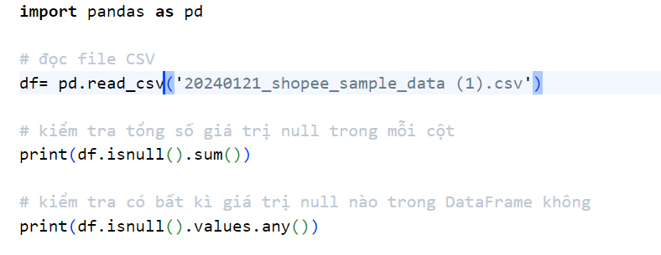
Hình 1. Code kiểm tra giá trị bị thiếu
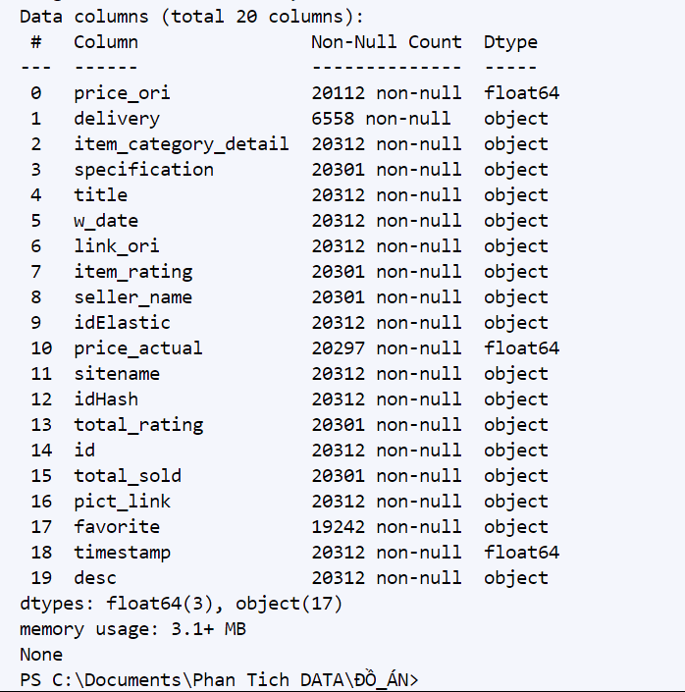
Hình 2: Kiểm tra dữ liệu bị thiếu của bộ dữ liệu
Nhận xét: Dữ liệu có nhiều giá trị bị thiếu, Cần phải chỉnh sửa dữ liệu của các thuộc tính bị thiếu dữ liệu. Cột dữ liệu bị thiếu như price_ori, delivery, specification, item_rating, seller_name, price_actual, total_rating, total_sold, favorite.

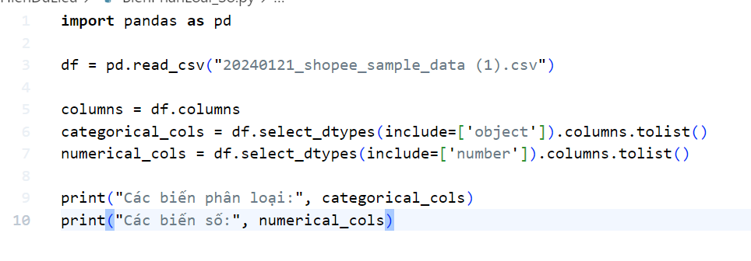
Hình 3: Code lọc biến phân loại và biến số
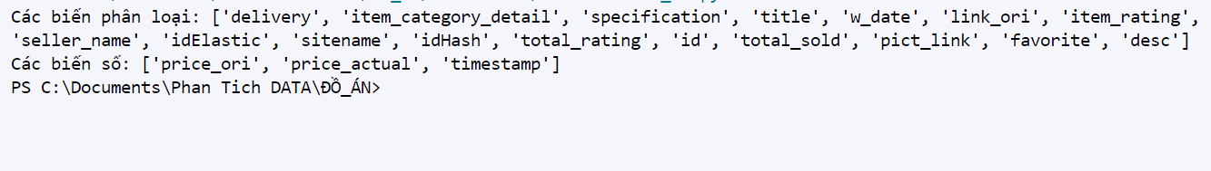
Hình 4: Biến phân loại và biến số
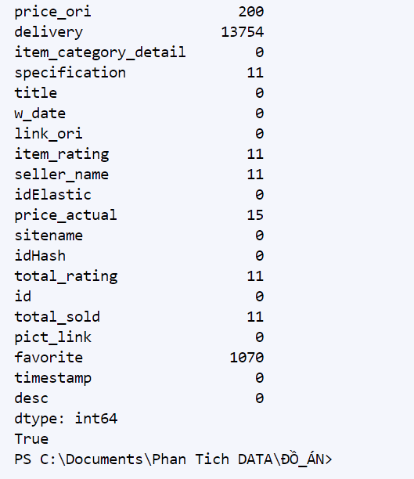
Hình 5: Số lương giá trị thiếu của cột trong bộ dữ liệu

2.2. Kiểm tra dữ liệu ngoại lai ( Outliers):

2.1.1. Hàm trực quan dữ liệu để tìm Outliers bằng biểu đồ Boxplot:
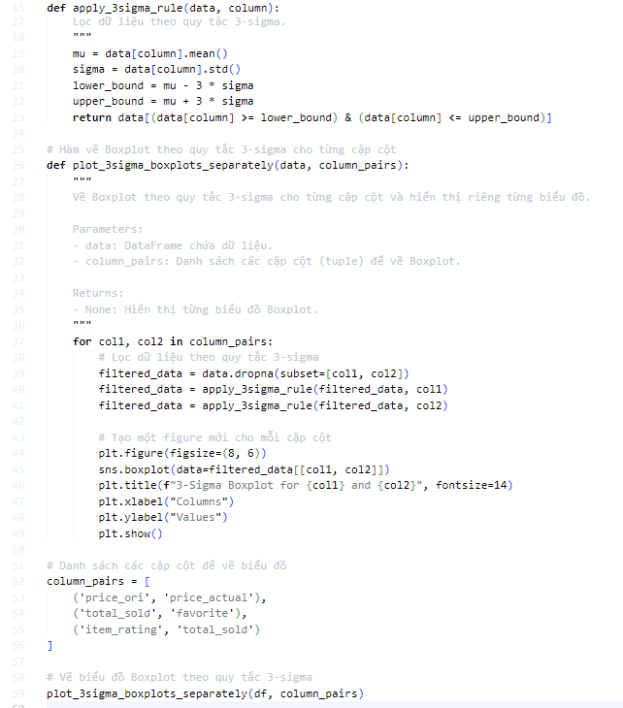
Hình 6: Code tạo hàm trực quan dữ liệu tìm Outliers bằng biểu đồ Box-plot
- Kết quả trực quan
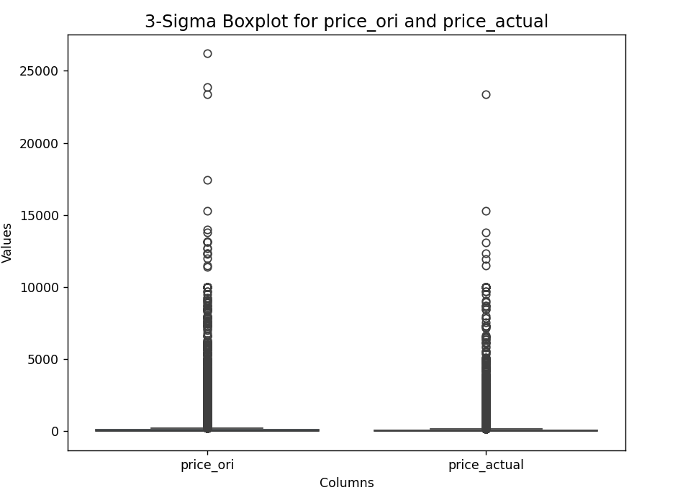
Hình 7: Biểu đồ Box-plot của cột price_ori và price_actual
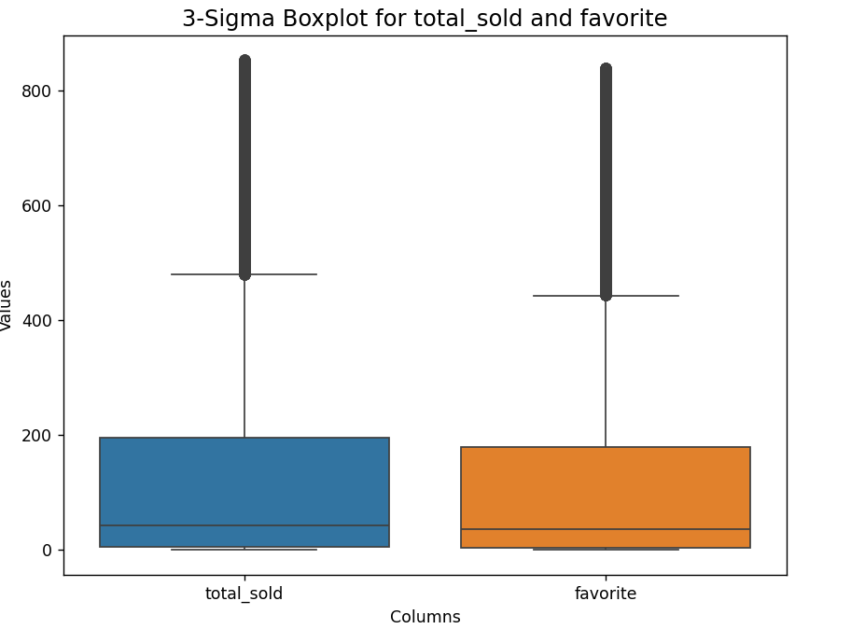
Hình 8: Biểu đồ Box-plot của cột total_sold và favorite
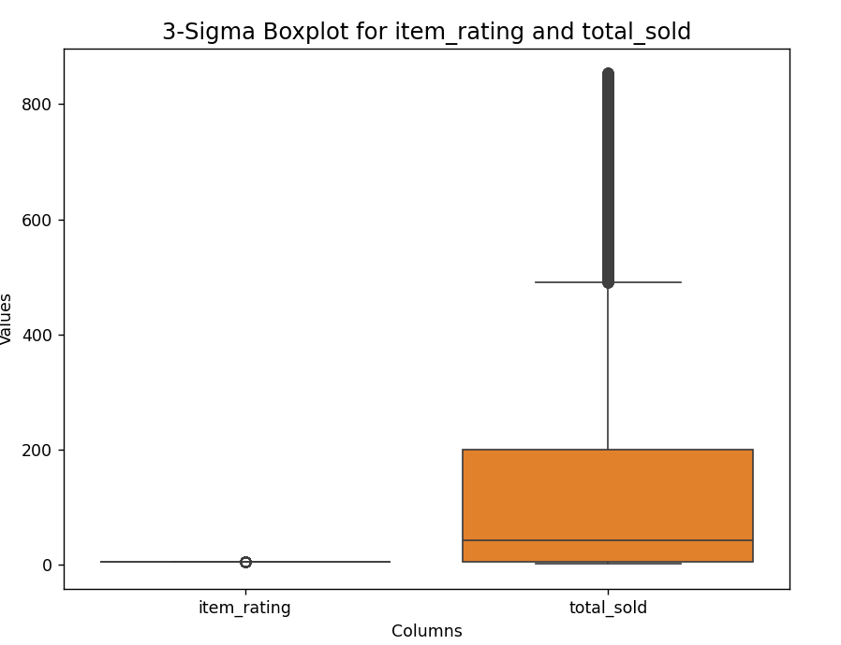
Hình 9: Biểu đồ Box-plot của cột item_rating và total_sold
Nhận xét: Phần lớn dữ liệu trong các cột đều có giá trị ngoại lai ( Outliers).
2.2.2. Hàm trực quan phân phối dữ liệu bằng biểu đồ Histogram:
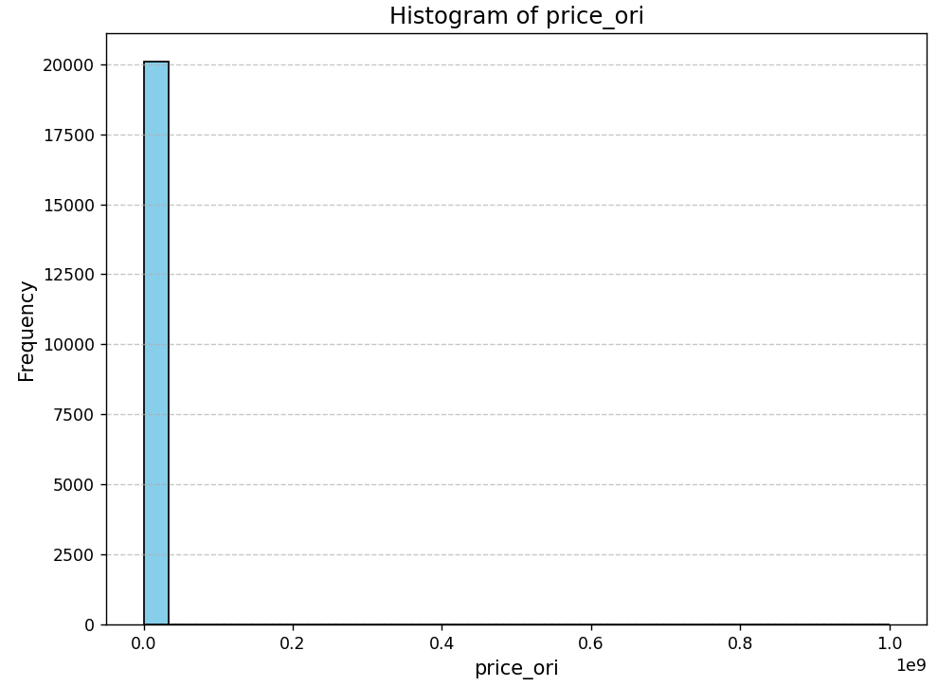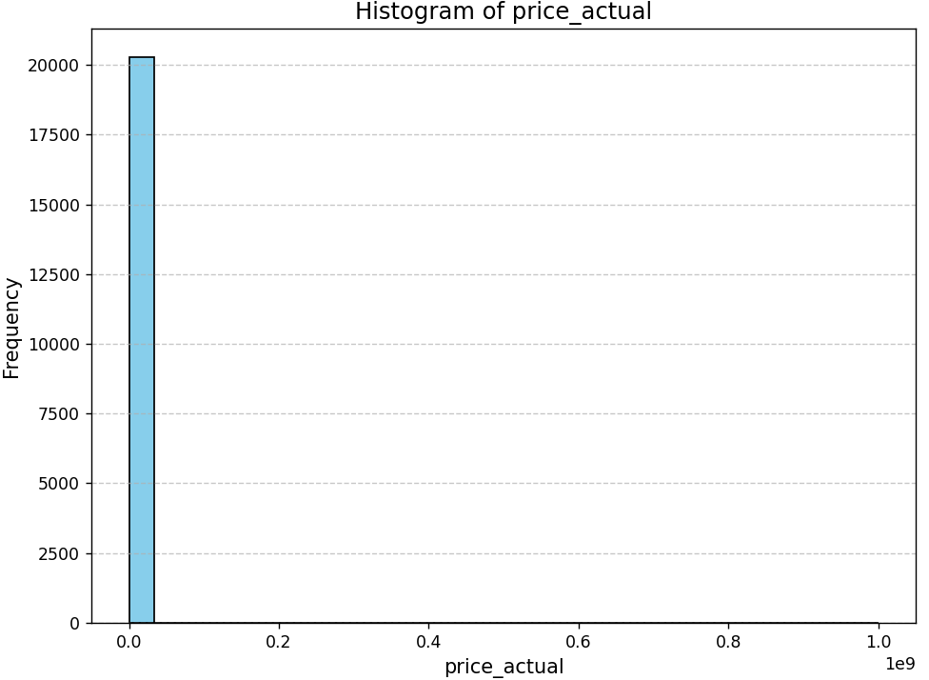
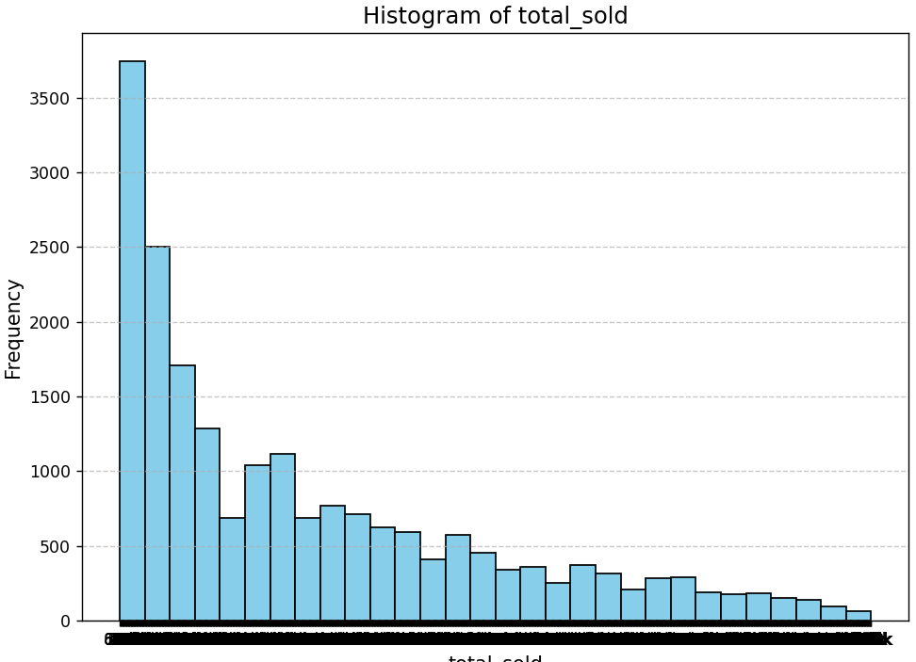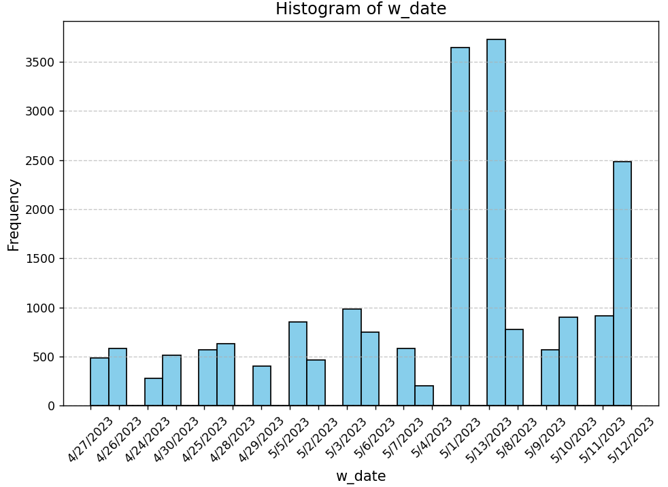
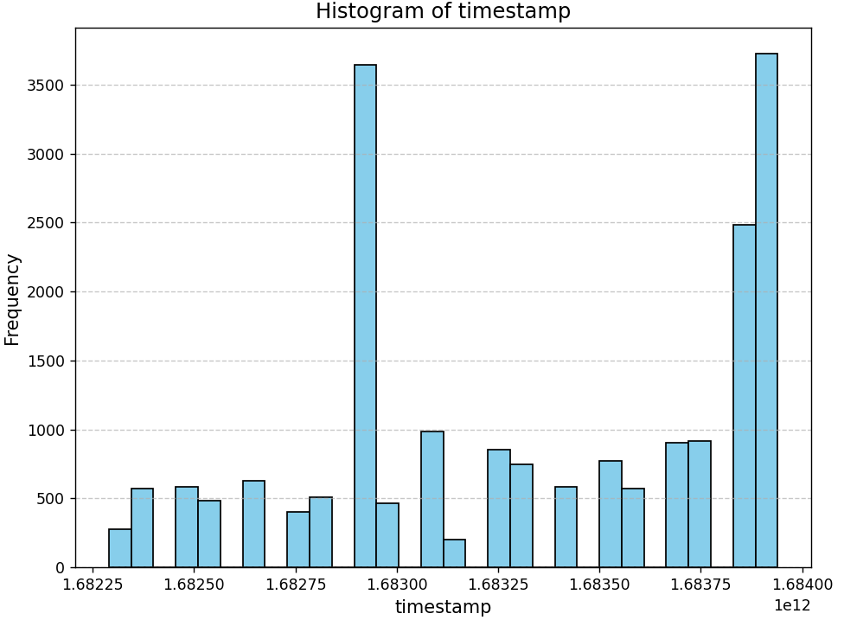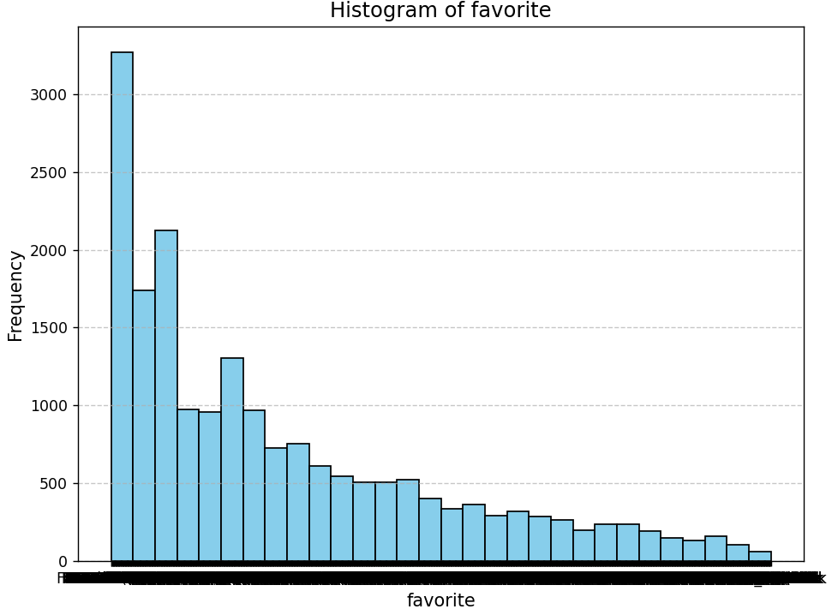
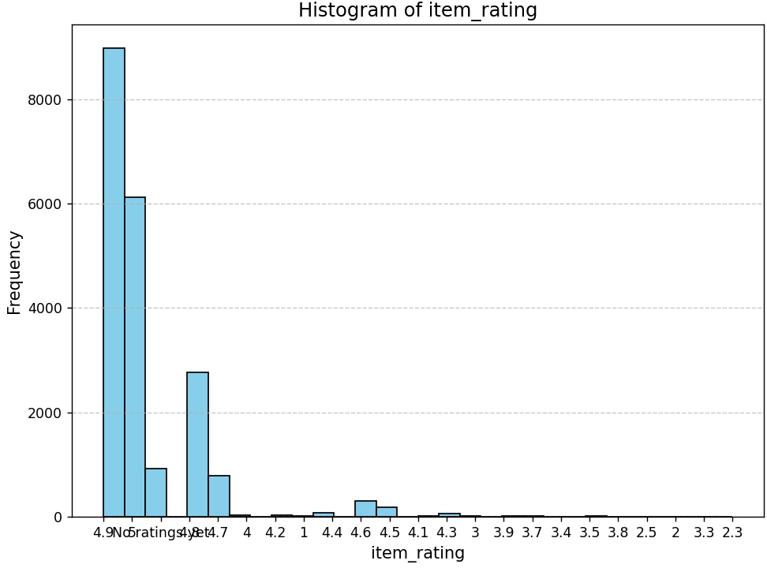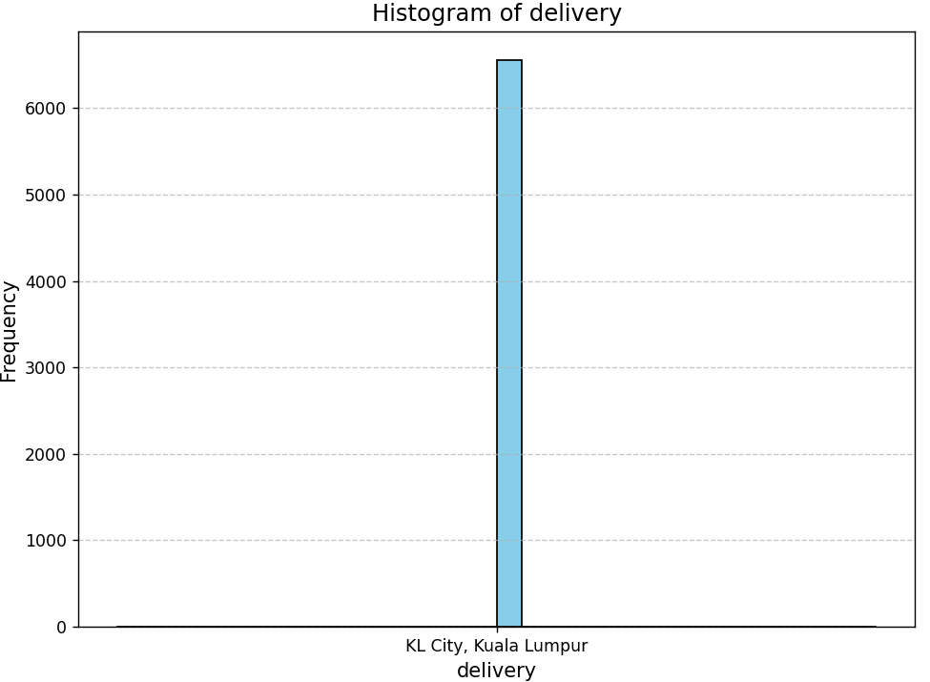
Hình 10: Biểu đồ Histogram kiểm tra phân phối dữ liệu
Nhận xét: Ta khó có thể nhìn ra được phân phối của dữ liệu vì dữ liệu bị ảnh bởi các giá trị ngoại lai (Outliers). Nhận xét: nhìn biểu đồ Histogram của từng cột, ta thấy rằng cột price_ori và cột price_actual dường như tất cả dòng dữ liệu đều có giá trị bằng 0, không mang lại thông tin hữu ích, cần phải tiến hành xóa dữ liệu không hợp lệ.
Do cột delivery, specification, item_rating, seller_name, item_rating, total_sold, favorite có những khoảng trắng không có giá trị, hoặc chứa các giá trị N/A, loại bỏ các ký tự khoảng trắng, xử lý các giá trị ngoại lệ (vd: xóa các hàng có giá trị quá lớn hoặc quá nhỏ, thay thế…).

Làm sạch dữ liệu

Xóa dữ liệu không hợp lệ
Đầu tiên, tiến hành kiểm tra xem trong tập dữ liệu có tồn tại những dòng dữ liệu không hợp lệ. Dữ liệu không hợp lệ có thể bao gồm:
- Dữ liệu thiếu:
Dòng dữ liệu không chứa giá trị cho một hoặc nhiều thuộc tính bắt buộc.
Dòng dữ liệu không có giá trị hoạc giá trị là NaN (Not a Number)
- Dữ liệu trùng lặp:
Có thể có các dòng dữ liệu giống nhau, tạo ra dữ liệu trùng lặp không cần thiết.
- Dữ liệu phân phối không đồng đều:
Nếu có sự chênh lệch trong phân phối của một hoặc nhiều thuộc tính, có thể ảnh hưởng đến hiệu suất của mô hình.
- Giá trị ngoại lai (Outliers):
Giá trị rất lớn hoặc rất nhỏ so với phân phối tổng thể, có thể làm ảnh hưởng đến tính chính xác của mô hình.
- Ngoại lệ và giá trị không thực tế:
Giá trị ngoại lệ hoặc không thực tế, không phản ánh đúng thực tế của dữ liệu.
- Định dạng không đúng:
Có thể xuất hiện khi kiểu dữ liệu của một thuộc tính không đúng, chẳng hạng số được lưu dưới dạng chuỗi.
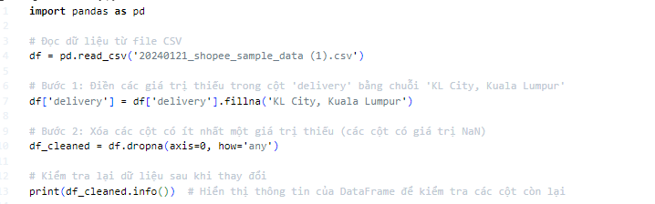
Hình 11: Code xóa tất cả dữ liệu bị thiết trong tất cả các cột, để các cột trong bộ dữ liệu có số dòng bằng nhau
Nhận thấy delivery có 13754 giá trị null . Do cột delivery chỉ có một địa điểm đó là 'KL City, Kuala Lumpur' nên tất cả các cột bị thiếu đều điền chuỗi ký tự này 'KL City, Kuala Lumpur' để tránh mất qua nhiều cột dữ liệu. Khi thêm chuỗi này vào cũng không ảnh hưởng đến việc xử lý dữ liệu của các cột khác.
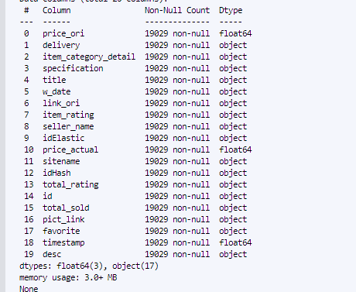
Hình 12: Số lượng của các cột dữ liệu sau khi xóa hết các giá trị thiếu của từng cột

Chuẩn hóa dữ liệu
Đảm bảo rằng tất cả các giá trị trong cột này đều được chuẩn hóa và đồng nhất – chuyển đổi các giá trị đều là số hoặc chuỗi.
- Cột item_rating có chứa các ký tự chuỗi không phù hợp cần chuyển nhưng chuỗi này thành số 0, cột total_rating và total_sold có ký tự sau mỗi chữ số, việc này ta cần phải nhân mỗi số có chữ ‘K’ phía sau lên 1000. Ví dụ: 98.1k sẽ trở thành 98100.
- Cột favorite thì phức tạp hơn nó có chứa các ký tự phía trước mỗi con sao và sau nó có thêm kí tự “k”, t cần loại bỏ ký tự phía trước con số, sau đó nhân số nào có chữ k lên 1000 lần.
- Cột timestamp này chứa các giá trị số lớn, có dạng số mũ 12, các giá trị lớn này có thể gây khó khăn trong quá trình đọc hiểu và thực hiện cá phép tính liên quan đến thời gian.
- Timestamp được tính bằng mili giây, hãy đổi các giá trị của cột timestamp thành mili giây.
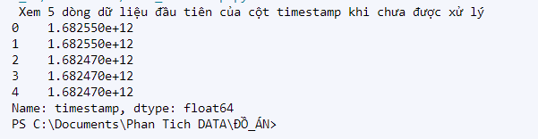
Hình 13: Kiểm tra dữ liệu cột “timestamp”
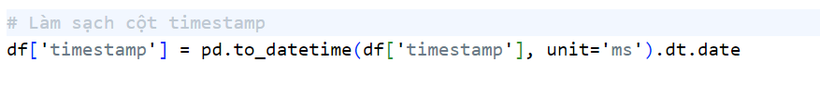
Hình 14: Xử lý cột timestamp
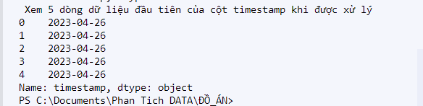
Hình 15: Hình ảnh cột kết quả khi cột timestamp đã được xử lý
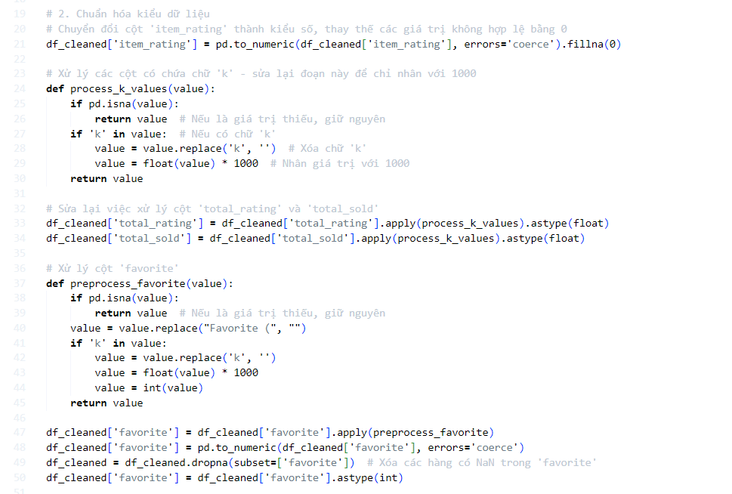
Hình 16: Code chuẩn hóa dữ liệu
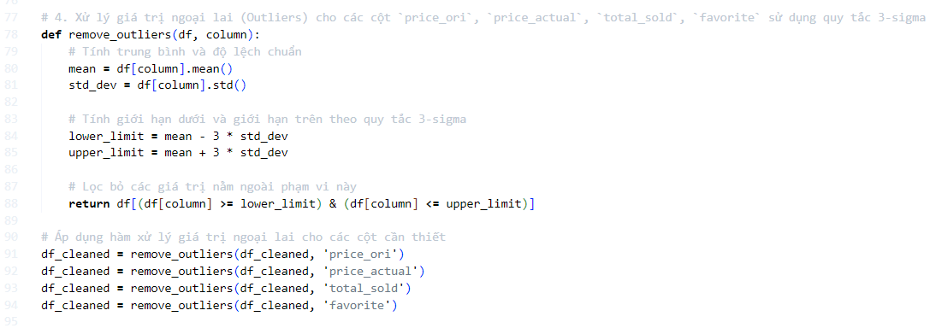
Hình 17: Code xóa các giá trị ngoại lai của cột dữ liệu price_ori, price-actual, total-sold, favorite

Mã hóa dữ liệu (Data Encoding)
Kiểm tra 5 dòng dòng đầu tiên của cột item_category_detail để kiểm tra dữ liệu.
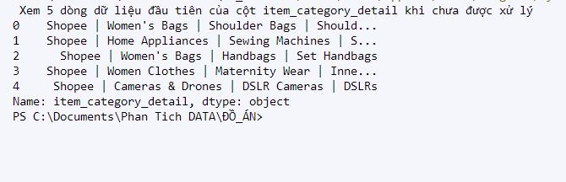
Hình 18: 5 dòng đầu tiên của cột item-category-detail
- Do cột item_category_detail đại diện cho các danh mục sản phẩm được bán trên một nền tảng thương mại điện tử Shopee. Mỗi dòng dữ liệu mô tả một sản phẩm cụ thể, bao gồm các thông tin về:
- Nền tảng: Trong trường hợp này là Shopee.
- Danh mục chính: Ví dụ: Women's Bags, Home Appliances, Men Clothes, v.v.
- Danh mục phụ: Ví dụ: Shoulder Bags, Sewing Machines, Traditional Wear, v.v.
- Danh mục con: Một số sản phẩm có thể có thêm một cấp độ danh mục con chi tiết hơn.
- Nền tảng | danh mục chính | danh mục phụ | danh mục con trong tập dữ liệu được tách nhau bởi dấu “|”, dựa vào dấu “|” này ta có thể tách những chuỗi ký tự thành 4 cột riêng lần lượt như sau “Nền tảng” = “item”, ”Danh mục con” = “category1”, “Danh mục phụ” = “category2”, “Danh mục con” = “category3”
- Sau khi tách thành 4 cột, thấy cột “category1” chứa các loại sản phẩm, phân tích cột này, có 24 loại sản phẩm, gán từng loại sản phẩm từ 1 đến 24.
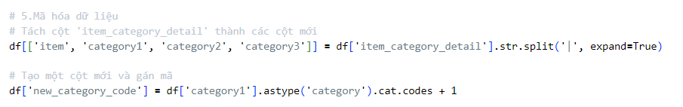
Hình 19: Code xử lý dữ liệu cột item-category-details
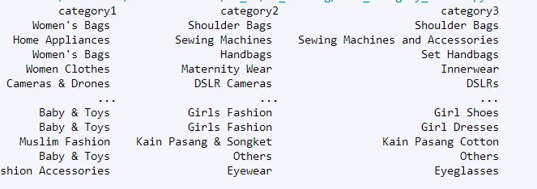
Hình 20: Kết quả khi tách cột item-category-details thành 3 cột
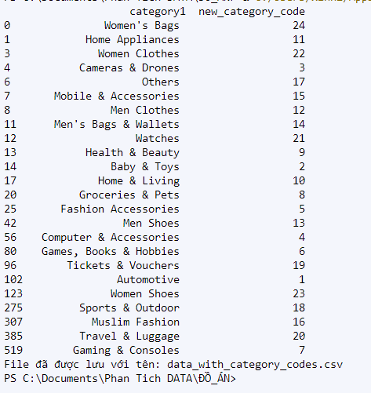
Hình 21: Kết quả khi chạy đoạn xử lý dữ liệu cho cột item-category-details
- Vẽ lại biểu đồ Histogram sau khi xử lý cho cột price_ori, price_actual, favorite, timestamp, item_category_detail.
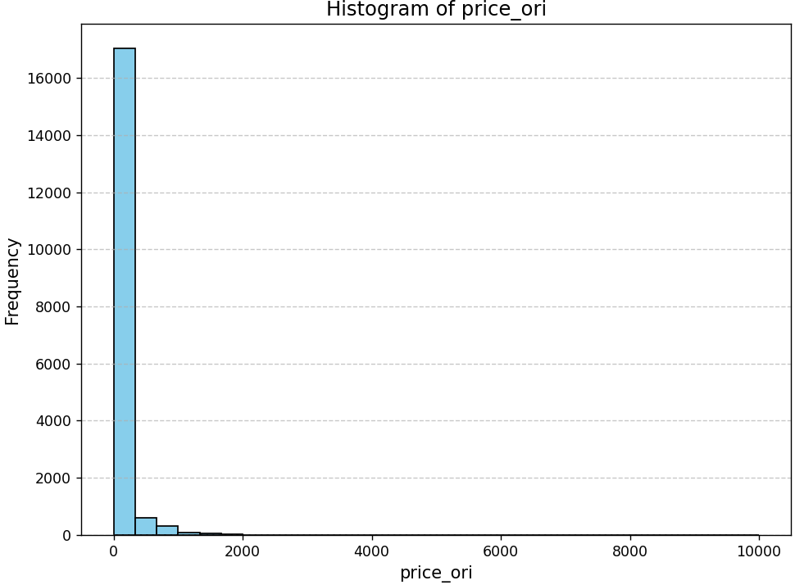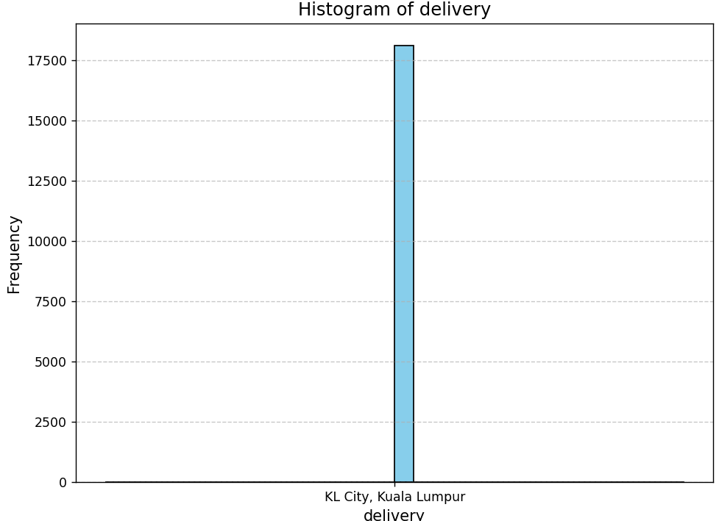
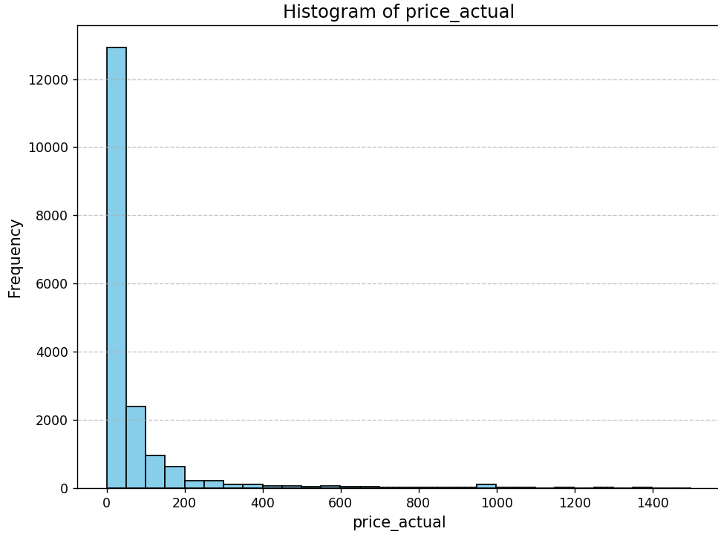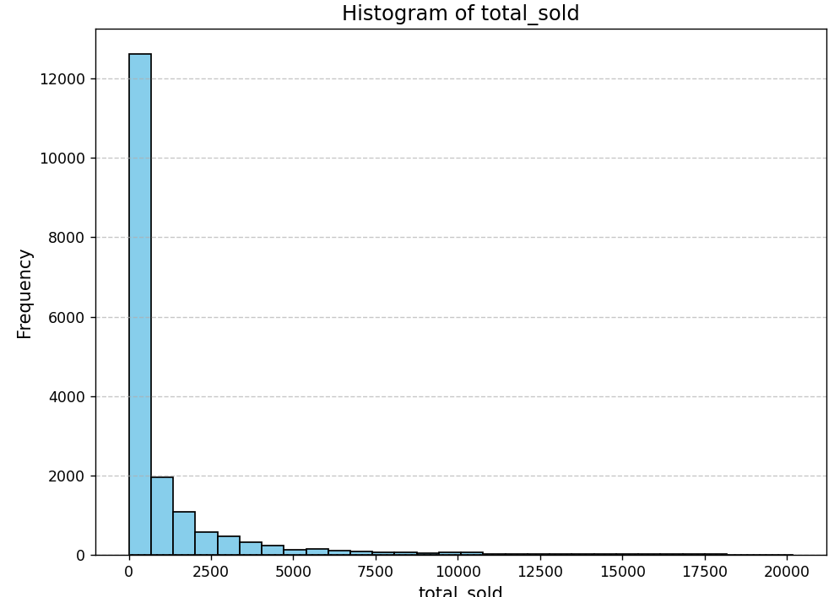
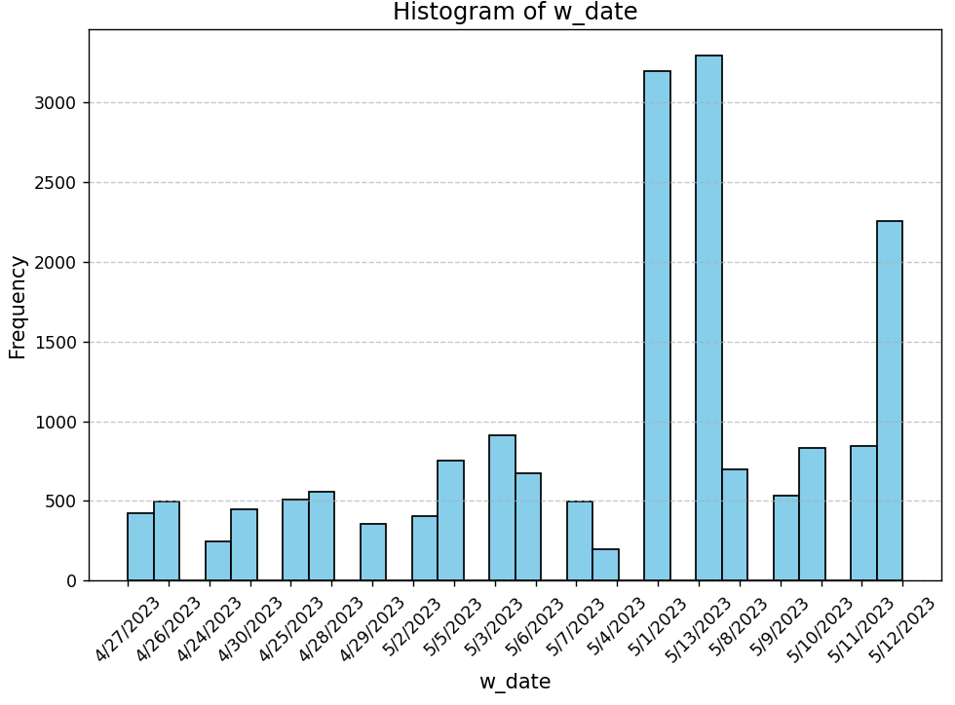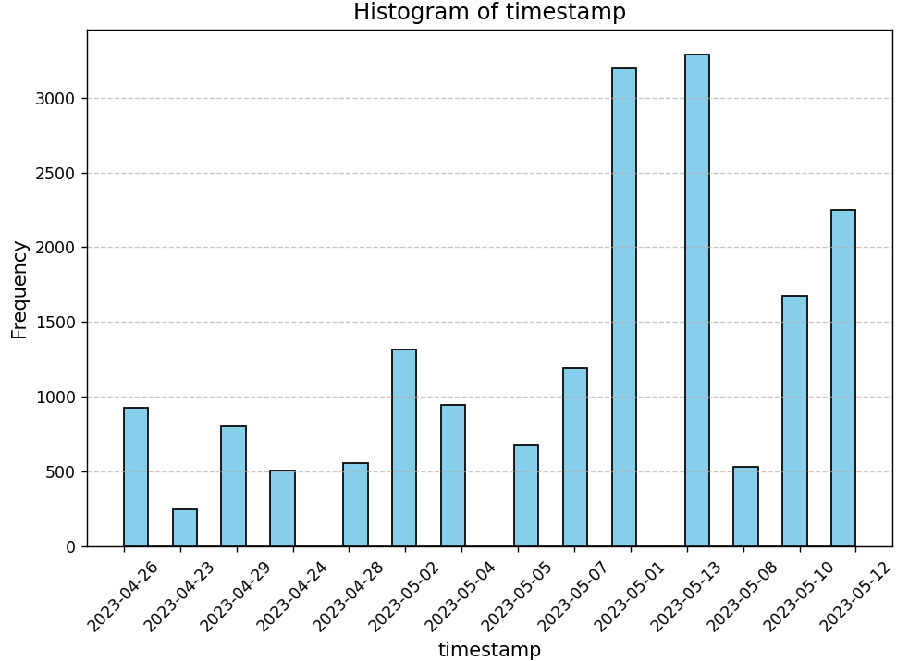
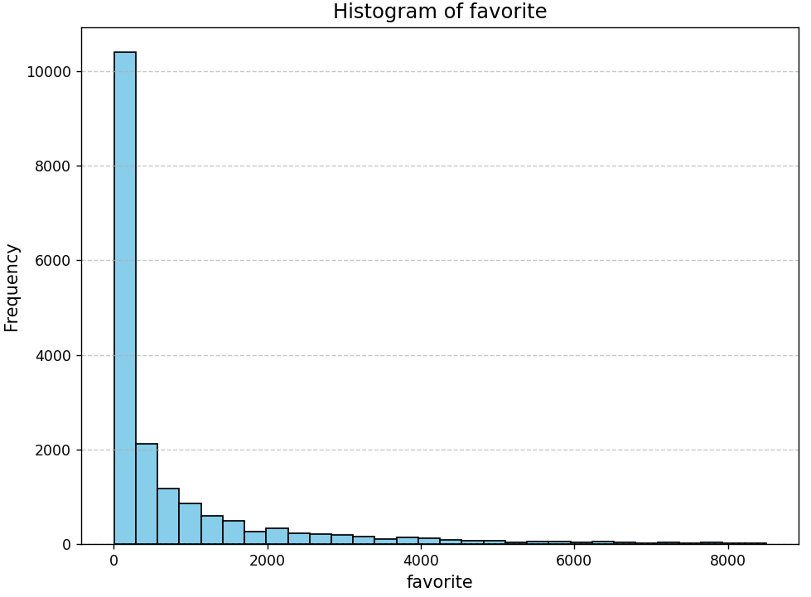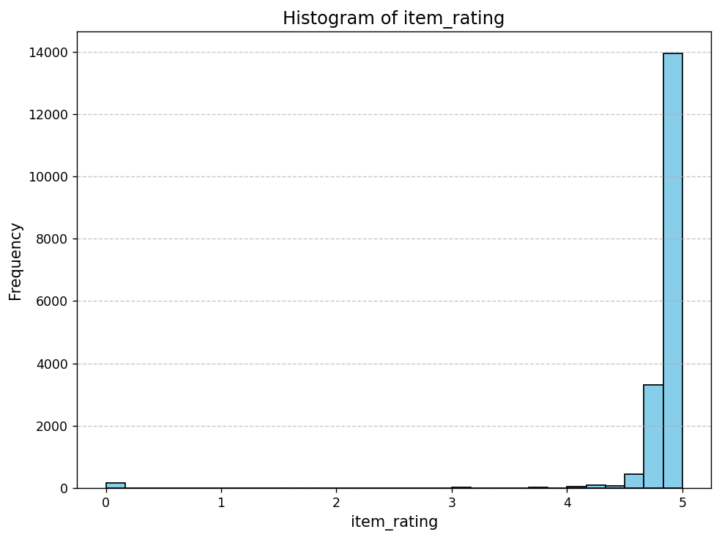
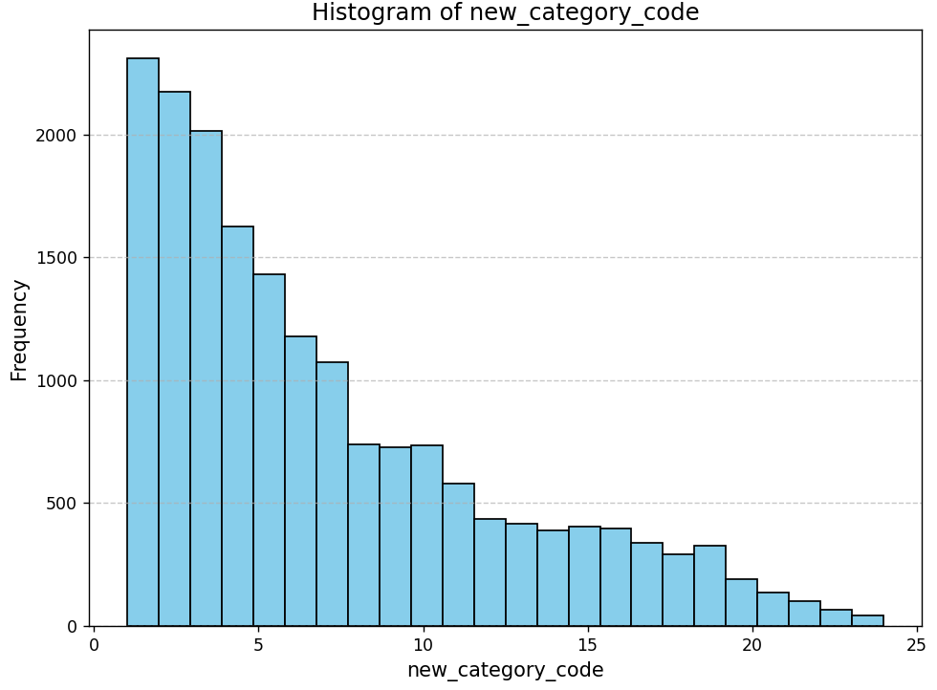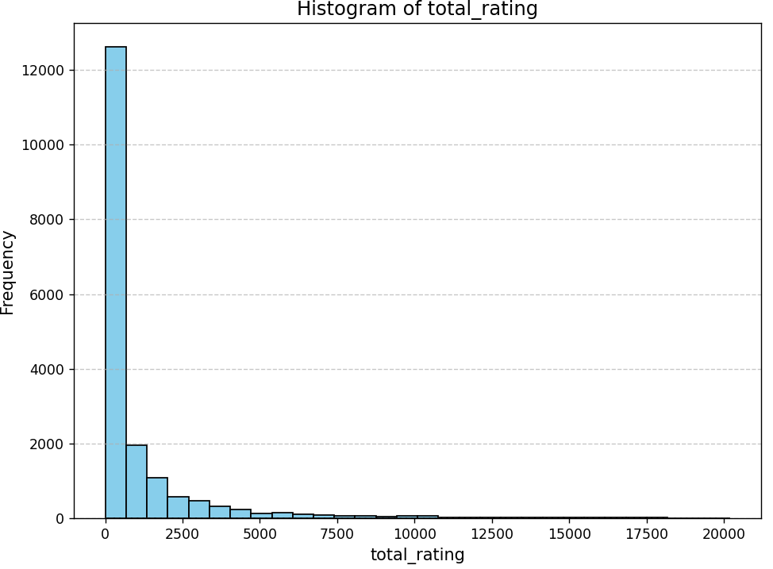
Hình 22: Biểu đồ Histogram sau khi thực hiện các bước làm sạch dữ liệu

CHƯƠNG 3: PHÂN TÍCH DỮ LIỆU
- Vẽ biểu đồ hệ số tương quan
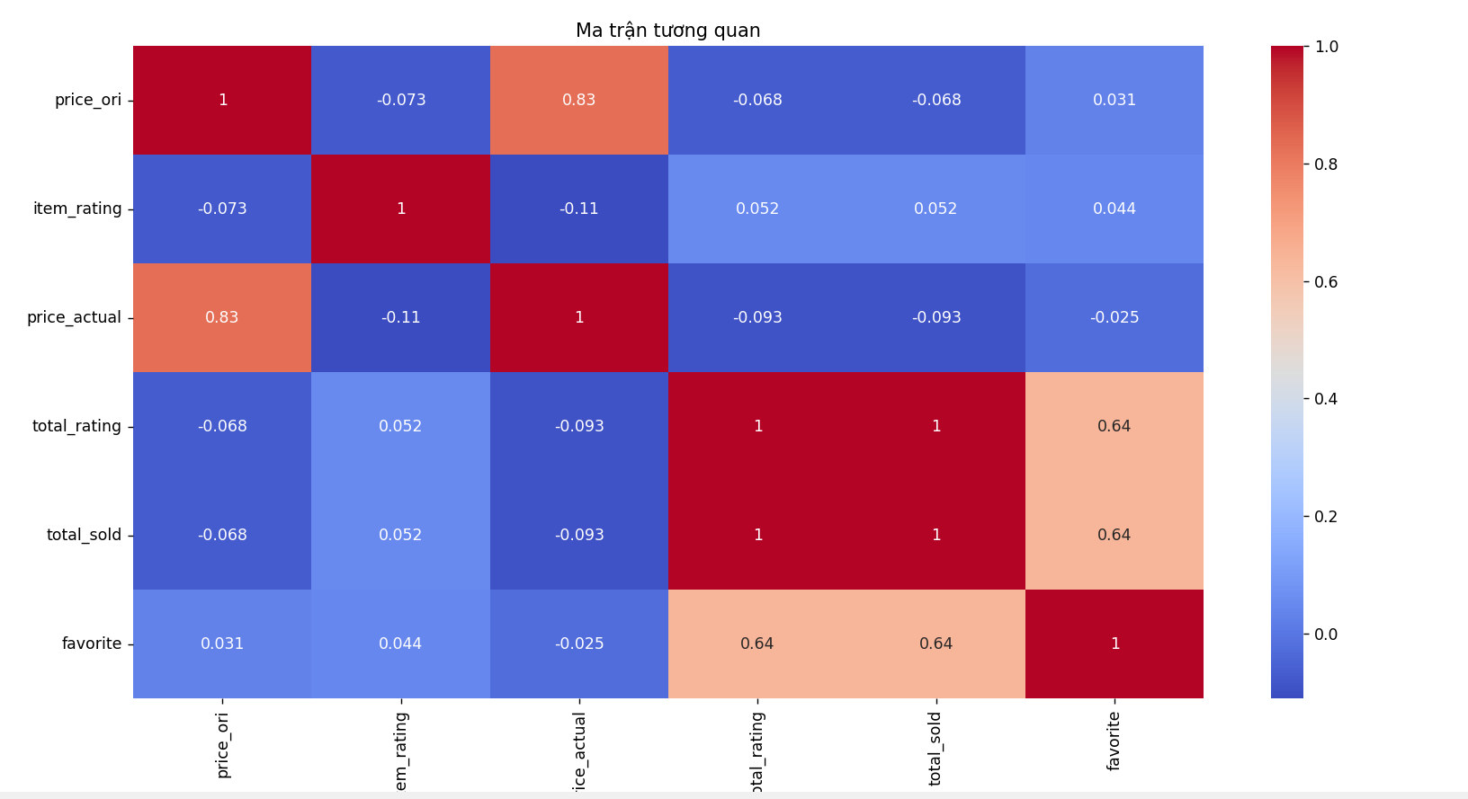
Hình 23:Biểu đồ ma trận tương quan
Giải thích các giá trị trong ma trận:
- Giá trị từ -1 đến 1:
- 1: Hai biến có mối quan hệ dương hoàn hảo, tức là khi giá trị của biến này tăng thì giá trị của biến kia cũng tăng.
- -1: Hai biến có mối quan hệ âm hoàn hảo, tức là khi giá trị của biến này tăng thì giá trị của biến kia giảm.
- 0: Hai biến không có mối quan hệ tuyến tính.
- Màu sắc:
- Màu đỏ: Tương quan dương (khi một biến tăng, biến kia cũng có xu hướng tăng).
- Màu xanh: Tương quan âm (khi một biến tăng, biến kia có xu hướng giảm).
- Màu trắng (hoặc gần trắng): Tương quan yếu hoặc không có tương quan.
Dựa vào biểu đồ bạn cung cấp, ta có thể rút ra một số nhận xét sau:
- price_ori và price_actual có mối quan hệ dương rất mạnh: Điều này có nghĩa là giá gốc của sản phẩm có ảnh hưởng rất lớn đến giá bán thực tế. Khi giá gốc tăng, giá bán thực tế cũng có xu hướng tăng theo.
- Các biến total_rating, total_sold, và favorite có mối tương quan rất cao với nhau: Điều này cho thấy số lượng đánh giá, số lượng sản phẩm bán được và số lượng người yêu thích sản phẩm có liên quan chặt chẽ với nhau. Khi một biến tăng, các biến còn lại cũng có xu hướng tăng.
- Các biến price_ori, price_actual có tương quan yếu hoặc không có tương quan với các biến item_rating, total_rating, total_sold, và favorite: Điều này có nghĩa là giá gốc và giá bán thực tế không ảnh hưởng nhiều đến các chỉ số đánh giá, số lượng bán được và số lượng người yêu thích sản phẩm.
- Do cột total_sold và total_rating có giá trị giống nhau từ đầu đến cuối nên nhóm em quyết định chỉ dùng cột total_sold để phân tích dữ liệu.

3.1. Các phương pháp sử dụng
- Hồi quy tuyến tính (Linear Rgression): Hồi quy tuyến tính là một phương pháp thống kê để hồi quy dữ liệu với biến phụ thuộc có giá trị liên tục trong khi các biến độc lập có thể có một trong hai giá trị liên tục hoặc giá là giá trị phân loại. Nói cách khác, hồi quy tuyến tính là một phương pháp để dự đoán biến phụ thuộc (Y) dựa trên giá trị biến độc lập (X). Nó có thể được sử dụng cho các trường hợp chúng ta muốn dự đoán một số lượng liên tục.
- Theo như bộ dữ liệu “20240121_shopee_sample_data (1).csv” thì có thể phân tích được: “price_actual” là biến phụ thuộc (Y), các biến độc lập (X) như số lượng đánh giá, số lượng bán được có ảnh hưởng đến giá bán. Các sản phẩm có nhiều đánh giá tốt và bán chạy thường có giá cao hơn.
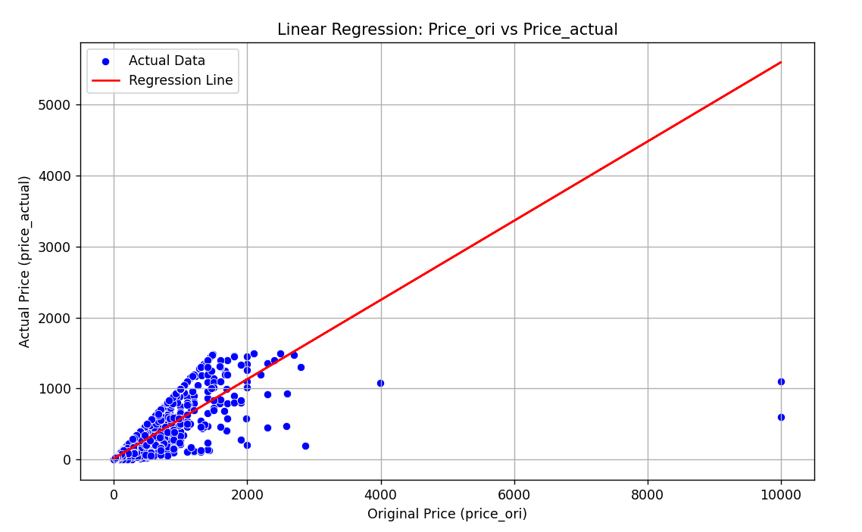
Hình 24: Biểu đồ mô hình hồi quy tuyến tính thể hiện suwranhr hưởng của giá góc và giá bán thực tế
- Giải thích
Trục hoành (trục x): Thể hiện giá gốc dự kiến (price_ori) ban đầu khi sản phẩm được đưa ra thị trường.
Trục tung (trục y): Thể hiện giá thực tế (price_actual) mà khách hàng đã chi trả để mua sản phẩm.
Đường thẳng màu đỏ: Đây là đường hồi quy, cho thấy xu hướng chung của dữ liệu. Đường thẳng này cho biết khi giá gốc dự kiến tăng lên thì giá thực tế bán được cũng có xu hướng tăng lên.
Vùng màu xanh: Đây là khoảng tin cậy của đường hồi quy, cho biết mức độ chắc chắn của mối quan hệ giữa hai biến số. Vùng này cho thấy rằng với một giá gốc dự kiến nhất định, giá thực tế có thể dao động trong khoảng nào.
Giá bán thực tế thường tỷ lệ thuận với giá gốc dự kiến: Khi doanh nghiệp dự kiến bán một sản phẩm với giá gốc cao hơn, thì giá bán thực tế mà khách hàng phải trả cũng thường cao hơn.
Có thể dự đoán giá bán thực tế dựa trên giá gốc dự kiến: Dựa vào đường hồi quy, chúng ta có thể ước tính được giá bán thực tế gần đúng khi biết giá gốc dự kiến của sản phẩm.
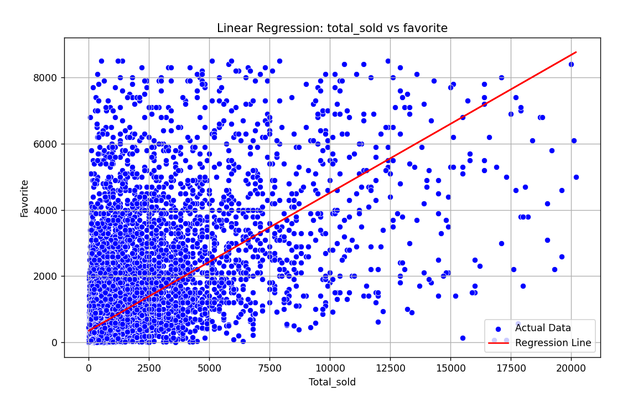
Hình 25: Biểu đồ hồi quy tuyến tính thể hiện sự ảnh hướng của giá thực tế và số lượt thích
Ý nghĩa chung của biểu đồ:
Mối quan hệ dương: Từ biểu đồ, ta thấy rằng có một mối quan hệ dương giữa tổng số sản phẩm bán được và số lượng người yêu thích. Điều này có nghĩa là khi số lượng sản phẩm bán được tăng lên thì số lượng người yêu thích cũng có xu hướng tăng theo.
- Hồi quy đa thức (Polynomial Regression): Hồi quy đa thức là thuật toán hồi quy đa thức, nó giống như thuật toán hồi quy tuyến tính, sử dụng mối quan hệ giữa các biến độc lập x và biến phụ thuộc y được biểu diễn dưới dạng đa thức bậc n, để tìm cách tốt nhất vẽ một đường qua các điểm dữ liệu sao cho tối ưu và phù hợp nhất. Mô hình hóa mối quan hệ phi tuyến: Nhiều hiện tượng trong thực tế không thể được mô hình hóa bằng một đường thẳng đơn giản. Hồi quy đa thức cho phép chúng ta tạo ra các đường cong phức tạp hơn để phù hợp với dữ liệu.
Biểu đồ trên thể hiện mối quan hệ giữa giá gốc (price_ori) và giá thực tế (price_actual) với đường hồi quy đa thức bậc 2. Đường cong màu đỏ biểu diễn xu hướng được mô hình hóa dựa trên dữ liệu
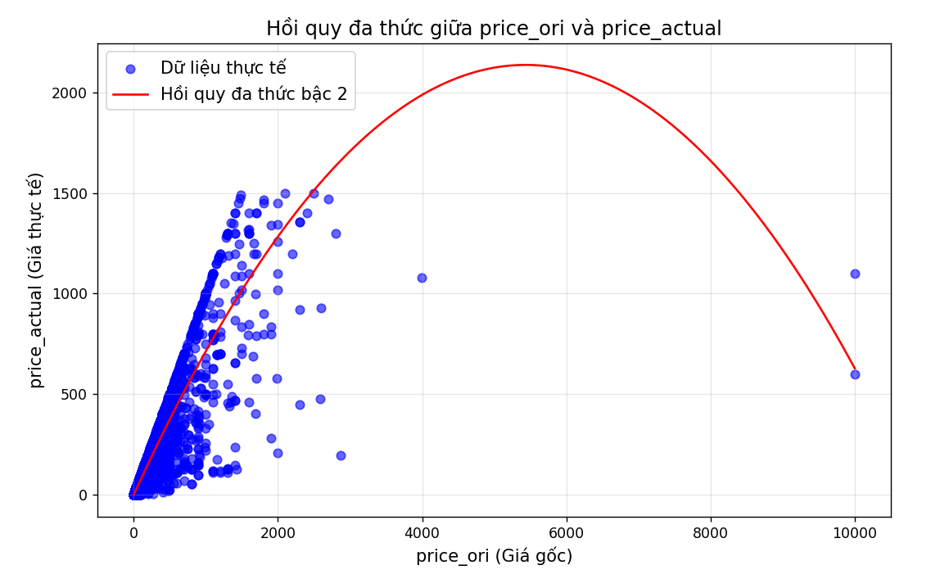
Hình 26: Biểu đồ hồi quy đa thức của 2 cột giá gốc và giá thực tế
- Điểm xanh: Mỗi điểm xanh đại diện cho một cặp giá trị (giá gốc, giá thực tế) của một sản phẩm cụ thể. Tập hợp các điểm xanh này tạo thành đám mây điểm dữ liệu ban đầu.
- Đường màu đỏ: Mỗi đường màu đỏ là một đường hồi quy đa thức bậc 2 được vẽ từ một điểm dữ liệu xanh đến một điểm dự đoán trên đường cong hồi quy. Đường này thể hiện sự khác biệt giữa giá thực tế của sản phẩm và giá dự đoán dựa trên mô hình hồi quy..

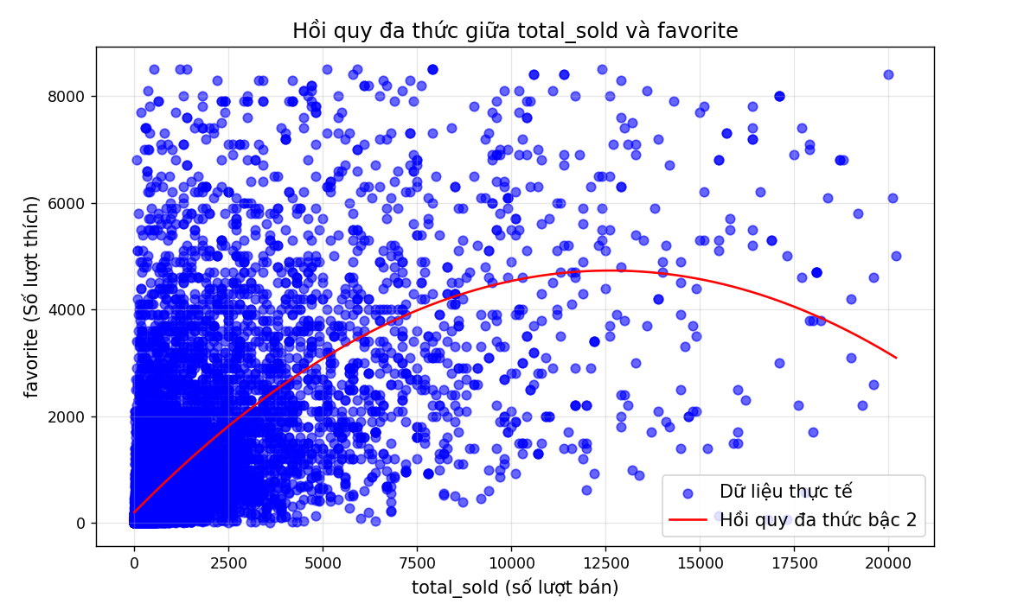
Hình 27: Biểu đồ mô hình hồi quy đa thức của cột số lượt yêu thích và số lượt bán
- Đây là biểu đồ của hồi quy đa thức (bậc 2) giữa total_sold và favorite. Đường cong màu đỏ biểu diễn mô hình hồi quy, trong khi các điểm màu xanh dương là dữ liệu thực tế.

3.2. Tìm hiểu mối quan hệ giữa giá gốc và giá bán
Giá gốc là tổng chi phí để sản xuất hoặc mua một sản phẩm, bao gồm nguyên vật liệu, nhân công, chi phí vận chuyển, ... Giá bán là số tiền mà khách hàng phải trả để mua sản phẩm đó. Mối quan hệ giữa hai yếu tố này là nền tảng cho hoạt động kinh doanh của mọi doanh nghiệp.
Nếu chi phí sản xuất tăng, giá gốc sẽ tăng theo, dẫn đến giá bán phải điều chỉnh tăng để đảm bảo lợi nhuận.
Mối quan hệ giữa giá gốc và giá bán là một yếu tố quan trọng quyết định sự thành công của doanh nghiệp. Việc hiểu rõ mối quan hệ này giúp doanh nghiệp đưa ra các quyết định đúng đắn về giá cả, từ đó tối đa hóa lợi nhuận và đạt được các mục tiêu kinh doanh.
Đầu tiên, chia tập dữ liệu này thành tập huấn luyện và tập kiểm tra, là một phần quan trọng trong quá trình xây dựng mô hình nghiên cứu mô hình máy học. Lựa chọn biến độc lập là price_ori và biến phụ thuộc là price_actual.
Chia dữ liệu thành tập huấn luyện và tập kiểm tra,80% dữ liệu sẽ dùng cho tập huấn luyện và 20% dữ liệu sẽ dùng cho tập kiểm tra.
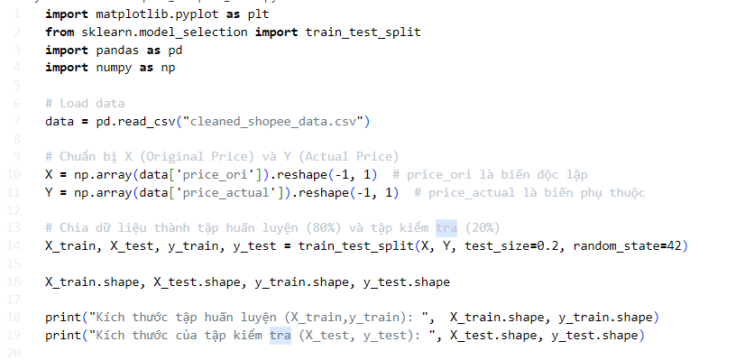
Hình 28Code chia dữ liệu đế huấn luyện và kiểm tra
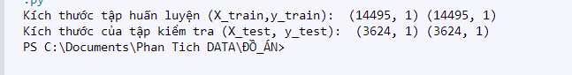
Hình 29: Kết quả huấn luyện và kiểm tra
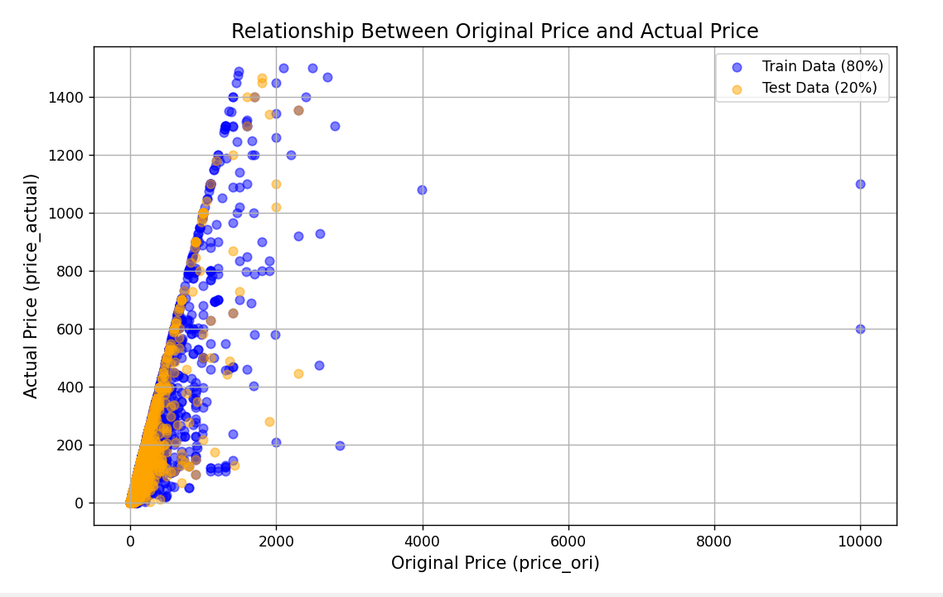
Hình 30: Biểu đồ Scatter thể hiện mối quan hệ giữa giá gốc và giá bán
- Biểu đồ scatter (điểm phân tán) giúp hiển thị mối quan hệ giữa hai biến liên tục: price_ori (giá gốc) trên trục x và price_actual (giá thực tế) trên trục y.
- Nếu các điểm nằm gần đường chéo (đường y = x): Điều này chỉ ra rằng giá thực tế và giá gốc gần như bằng nhau, không có sự khác biệt lớn giữa hai mức giá.
- Nếu các điểm lệch nhiều khỏi đường chéo: Cho thấy có sự khác biệt lớn giữa giá gốc và giá thực tế, có thể do các chương trình giảm giá hoặc khuyến mãi.

3.2.1. Phân tích hồi quy tuyến tính đơn biến (Linear Regression with One Variable)
Hồi quy tuyến tính đơn biến là cách phương pháp đơn giản nhất trong hồi quy dữ liệu, trong đó có một biến phụ thuộc “Giá bán” và biến độc lập là “Giá gốc”.
Dạng cơ bản của mô hình hồi quy đơn biến có một biến độc lập và một biến phụ thuộc
Y = β₀ + β₁X + ε
Y: Là biến phụ thuộc (dependent variable), đại diện cho giá trị chúng ta muốn dự đoán.
X: Là biến độc lập (independent variable), là yếu tố ảnh hưởng đến Y.
β₀: Là hệ số cắt trục (intercept), cho biết giá trị của Y khi X bằng 0.
β₁: Là hệ số góc (slope), cho biết khi X tăng 1 đơn vị thì Y sẽ thay đổi bao nhiêu đơn vị.
ε: Là sai số ngẫu nhiên (error term), đại diện cho phần biến động của Y không được giải thích bởi X.
- Tạo mô hình hồi quy tuyến tính và sử dụng dữ liệu để huấn luyện mô hình này.
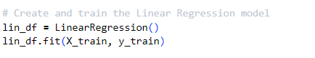
Hình 31: Tạo mô hình hối quy tuyến tính
- Sau đó, sử dụng dữ liệu kiểm thử (X_test) để dự đoán giá trị của biến phụ thuộc (y_pred). Kết quả dự đoán này được lưu vào y_pred.
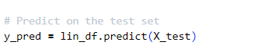
Hình 32: Dự đoán giá trị của biến phụ thuộc dựa vào dữ liệu kiểm thử
- Dựa vào mô hình đã huấn luyện, có được biểu đồ mô tả mối quan hệ giữa price_ori và price_actual, cùng với đường hồi quy tuyến tính.
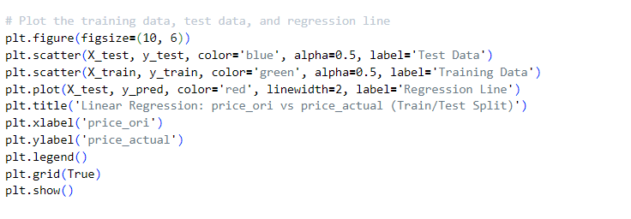
Hình 33: Code biểu đồ hồi quy tuyến tính
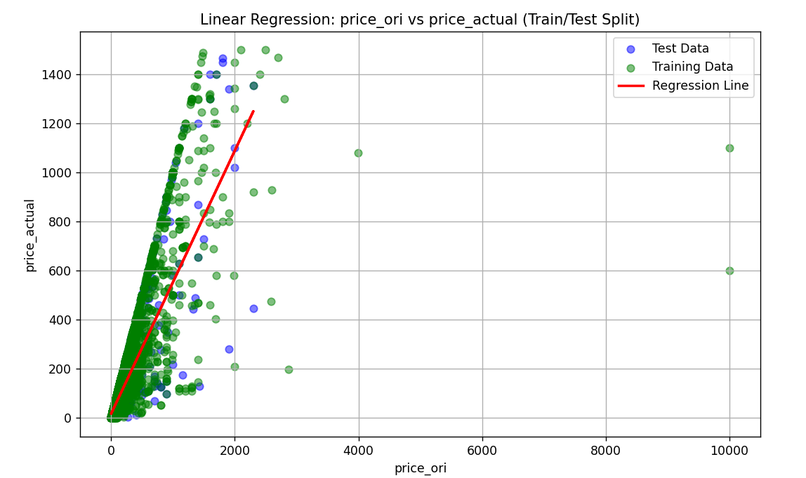
Hình 34: Biểu đò hoiod quy tuyến tính thể hiện mối quan hệ của giá gốc và giá bán
- Từ mô hình huấn luyện, rút ra được những chỉ số sau:
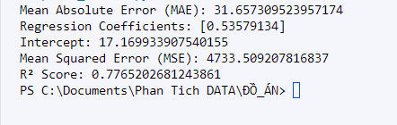
Hình 35: Các chỉ số đánh giá mô hình hòi quy tuyến tính
- MAE: 31.6573 cho thấy trung bình mỗi dự đoán của mô hình sai lệch khoảng 31.6573 đơn vị so với thực tế. giá trị này càng nhỏ thì mô hình càng chính xác.
- Hệ số hồi quy (Regression Coefficients): 0.5357 cho biết khi biến độc lập tăng 1 đơn vị thì biến phụ thuộc trung bình tăng 0.5357 đơn vị
- Intercept: 17.1699 đây là giao điểm của đường hồi quy với trục tung, khi biến độc lập bằng 0 thì giá trị dự đoán của biến phụ thuộc là 17.1699
- MSE: 4733.5092 đây là sai số trung bình, MSE thường được sử dụng để tính toán các chỉ số khác như RMSE và thường nhạy cảm hơn với các giá trị ngoại lai so với MAE. Giá trị MSE càng nhỏ thì mô hình càng tốt.
- R2 Score: 0.77652 , Đây là hệ số quyết định (coefficient of determination). Nó cho biết tỷ lệ phương sai của biến phụ thuộc được giải thích bởi mô hình. Mô hình giải thích được khoảng 77.652% biến động của biến phụ thuộc.
- Mean Absolute Error (MAE): Là trung bình của các giá trị tuyệt đối của sai số, đơn vị của MAE giống như đơn vị của biến phụ thuộc y.
MAE = $\frac{1}{n}\sum_{i = 1}^{n}{}|yi​-y^​i​​|$
yi​: Giá trị thực tế của điểm dữ liệu thứ i.
y^​i​: Giá trị dự đoán của điểm dữ liệu thứ i.
- Mean Squared Error (MSE): Là một độ đo đánh giá chất lượng của mô hình, đo lường sự chênh lệch giá trị thực tế và giá trị dự đoán, bình phương và lấy trung bình. Đối với MSE, giá trị càng thấp càng tốt.
MSE = $\frac{1}{n}\sum_{i = 1}^{n}{}(yi​-y^​i​​)2$
- Hệ số chặn (intercept) là giá trị của biến phụ thuộc (y) khi tất cả các biến độc lập (x) bằng 0. Trong phương trình hồi quy tuyến tính đơn biến, nó được biểu diễn như sau:
Y = β0 ​+ β1​x
β0​: Hệ số chặn (intercept).
β1​: Hệ số hồi quy (slope), thể hiện độ thay đổi của y khi x tăng thêm 1 đơn vị. Thể hiện sự thay đổi trung bình trong biến phụ thuộc (price_actual) đối với mỗi đơn vị trong biến độc lập (price_ori).
+ Nếu hệ số chặn β0 ​> 0: Biến phụ thuộc y có giá trị dương ngay cả khi không có ảnh hưởng từ biến độc lập x.
+ Nếu hệ số chặn β0 < 0: y sẽ có giá trị âm khi không có tác động từ x.
+ Nếu β0 ​= 0: Giá trị khởi đầu của y là 0 khi x = 0.
- R² (R-squared) là một chỉ số thống kê được sử dụng để đánh giá mức độ phù hợp của mô hình hồi quy tuyến tính. Nó cho biết bao nhiêu phần trăm sự biến thiên của biến phụ thuộc y có thể được giải thích bởi biến độc lập x thông qua mô hình. R2 Score càng giảm về 1, mô hình càng tốt. Trong trường hợp này, giá trị bằng 1 cho thấy mô hình có khả năng giải thích tốt sự biến động của price_actual dựa trên price_ori.
R2 = 1 −$\frac{SSres}{SStot}$
+ SSres​ (Residual Sum of Squares): Tổng bình phương phần dư, thể hiện sai số giữa giá trị thực tế y và giá trị dự đoán y^​.
+ SStot (Total Sum of Squares): Tổng bình phương chênh lệch giữa giá trị thực tế y và giá trị trung bình yˉ​.
+ R2 = 1: Mô hình hoàn toàn phù hợp, tất cả dữ liệu được giải thích bởi mô hình.
+ R2 = 0: Mô hình không giải thích được bất kỳ sự biến thiên nào của dữ liệu.
+ 0< R2 <1: Mô hình giải thích được một phần sự biến thiên của dữ liệu.
+ R2 < 0: (hiếm gặp) Mô hình dự đoán tệ hơn cả đường trung bình ngang.
- Sai số: Intercept là giá trị trên trục y khi tất cả biến độc lập bằng 0. Nó là giá trị của biến phụ thuộc (price_actual) khi không có ảnh hưởng từ biến độc lập (price_ori). Trong trường hợp này sai số được in ra đồng nghĩa với giá trị của price_actual khi price_ori = 0.
- Dữ liệu thực tế (Data Points - chấm xanh):
Hiển thị mối quan hệ giữa giá gốc (price_ori) và giá thực tế (price_actual). Mỗi chấm xanh biểu diễn một cặp dữ liệu trong tập dữ liệu của bạn.
- Đường hồi quy đa thức (đường đỏ): Đây là đường cong hồi quy bậc 2 được mô hình hóa từ dữ liệu. Hồi quy bậc 2 (đa thức bậc hai) có dạng y=ax2+bx+cy = ax^2 + bx + cy=ax2+bx+c, cho phép mô hình nắm bắt các mối quan hệ phi tuyến giữa giá gốc và giá thực tế.
- Mối quan hệ phi tuyến tính: Đường hồi quy không phải là đường thẳng, điều này cho thấy rằng mối quan hệ giữa giá gốc (price_ori) và giá thực tế (price_actual) không hoàn toàn tuyến tính. Giá thực tế có xu hướng thay đổi theo một mô hình phi tuyến khi giá gốc thay đổi.
- Dạng hàm bậc hai: Đường hồi quy cong lên theo dạng parabol, cho thấy rằng giá thực tế có thể tăng nhanh hoặc chậm hơn so với giá gốc ở các mức giá khác nhau. Ví dụ:
- Khi giá gốc thấp: Giá thực tế tăng chậm theo giá gốc.
- Khi giá gốc cao: Giá thực tế có thể chững lại hoặc không tăng tương ứng với giá gốc.
- Độ phù hợp của mô hình: Đường hồi quy ôm sát nhiều điểm dữ liệu, cho thấy mô hình hồi quy bậc 2 phù hợp hơn so với hồi quy tuyến tính đơn giản trong việc dự đoán giá thực tế dựa trên giá gốc
- Giá thực tế không tăng đều đặn theo giá gốc mà có thể bị ảnh hưởng bởi các yếu tố khác như giảm giá, khuyến mãi hoặc chính sách định giá.

3.2.2. Phân tích hồi quy đa thức (Polynomial Regression)
Dạng cơ bản của mô hình hồi quy đa thức có một biến độc lập và biến phụ thuộc như sau:
y = b₀ + b₁x₁ + b₂x₁² + ... + bₙx₁ⁿ
Phương trình hồi quy đa thức: Đây là một mở rộng của hồi quy tuyến tính đơn giản, cho phép mô hình hóa mối quan hệ phi tuyến giữa biến phụ thuộc (y) và biến độc lập (x). Thay vì một đường thẳng đơn giản, phương trình này tạo ra một đường cong để phù hợp với dữ liệu.
+ b₀, b₁, b₂, ..., bₙ: Các hệ số hồi quy cần được ước lượng từ dữ liệu. Mỗi hệ số tương ứng với một bậc của x₁.
+ n: Bậc của đa thức, quyết định độ phức tạp của mô hình.
- Khi tăng giá trị của degree, mô hình có thể biểu diễn mối quan hệ phức tạp hơn giữa biến độc lập và biến phụ thuộc. Tuy nhiên cũng cần lưu ý rằng việc sử dụng các đa thức có bậc cao có thể dẫn đến hiện tượng overfitting, đặc biệt là khi dữ liệu không đủ lớn.
- Trong tập dữ liệu này, nhóm chọn degree = 3, tức sử dụng đa thức bậc 3 để biểu diễn mối quan hệ giữa price_ori và price_actual.
y = β₀ + β₁·x + β₂·x² + β₃·x³
- Y là giá trị biến phụ thuộc (price_actual trong trường hợp này), b0, b1, b2, b3 là các hệ số mà mô hình sẽ tìm kiếm trong quá trình huấn luyện để điều chỉnh đa thức sao cho nó phù hợp nhất với dữ liệu.
- Tạo đa thức cho dữ liệu huấn luyện.
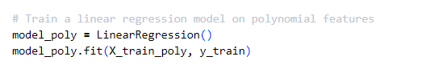
Hình 36: Tạo đa thức cho dữ liệu huấn luyện
- Tạo và huấn luyện mô hình Linear Regression trên dữ liệu đã được biến đổi bởi đa thức. Mô hình này sẽ cố gắng tìm ra các hệ số tối ưu để fitting với dữ liệu huấn luyện.
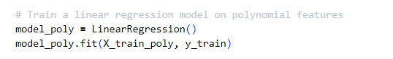
Hình 37: Huấn luyện mô hình tuyến tính dự trên dữ liệu đã biến đổi bởi đa thức
Biến đổi đa thức cho dữ liệu kiểm tra và dự đoán giá trị nhiệt độ dựa trên tập kiểm tra đã được biến đổi.
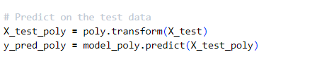
Hình 38: Biến đổi đa thức cho dữ liệu kiểm tra và dự đoán
Tính toán các chỉ số đánh giá hiệu xuất: hệ số hồi quy, sai số, Mean Squared Error (MSE), và R2 Score để đánh giá hiệu xuất của mô hình Polynomial Regression trên tập kiểm tra.
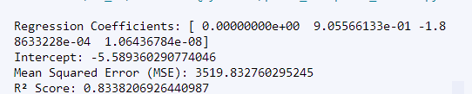
Hình 39: Các chỉ số đánh giá của mô hình hồi quy đa thưucs
+ Hệ số hồi quy: mô hình sử dụng đa thức bậc 3, do đó có 4 hệ số hồi quy. Hệ số đầu tiên (index 0) là hệ số intercept, các hệ số tiếp theo là các hệ số cho các biến độc lập được tạo ra từ đa thức. 0.00000000e+00: Hệ số này gần bằng 0, nghĩa là biến độc lập tương ứng với hệ số này có rất ít hoặc không có ảnh hưởng đến biến phụ thuộc. 9.05566133e-01: Hệ số này gần bằng 0.9055, cho thấy biến độc lập tương ứng có ảnh hưởng khá lớn đến biến phụ thuộc. Khi biến độc lập này tăng 1 đơn vị, biến phụ thuộc trung bình tăng khoảng 0.9055 đơn vị. -1.88633228e-04: Hệ số này âm và gần bằng -0.00188, cho thấy biến độc lập tương ứng có mối quan hệ âm với biến phụ thuộc. Khi biến độc lập này tăng 1 đơn vị, biến phụ thuộc trung bình giảm khoảng 0.00188 đơn vị. 1.06436784e-08: Hệ số này rất nhỏ, gần bằng 0, cho thấy biến độc lập tương ứng có ảnh hưởng rất nhỏ đến biến phụ thuộc.
+ Sai số: Đây là hệ số intercept của mô hình, là giá trị dự đoán của biến phụ thuộc khi tất cả các biến độc lập đều bằng 0.
+ Mean Squared Error (MSE): Là gí trị trung bình của bình phương của các sai số dự đoán trên tập kiểm tra. MSE càng thấp thì càng tốt, vì nó đo lường sự chênh lệch giữa giá trị dự đoán và giá trị thực tế. Trong mô hình thì chỉ số MSE: 3519.8327
+ R2 Score: Là một đánh giá về khả năng giải thích của mô hình. Nó đo lường tỷ lệ phương sai của biến phụ thuộc thực tế. R2 Score càng gần 1, mô hình càng tốt. Giá trị 0.83382 cho thấy mô hình sử dụng phân tích hồi quy đa thức giải thích được khoảng 83,38% sự biến động của biến phụ thuộc trên tập kiểm tra.

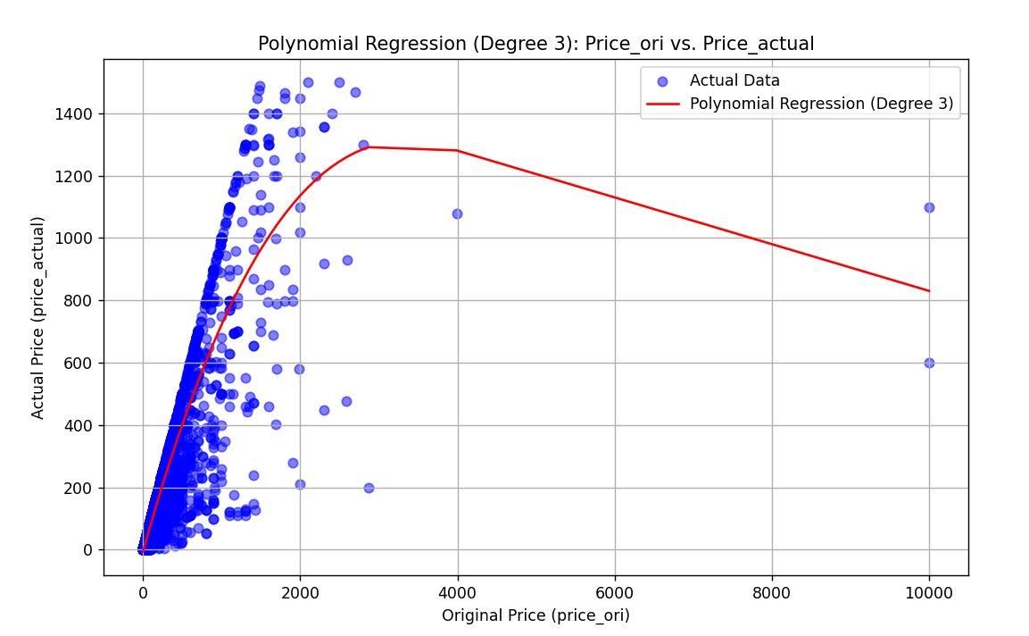
Hình 40:Biểu đồ hồi quy đa thức của mối quan hệ giãu giá gốc và giá bán

3.2.3. Phân tích sử dụng cây quyết định (Decision Tree)
- Đối với cây quyết định, nhóm đã chọn sử dụng cây quyết định với độ sâu mặc định
- Tạo và huấn luyện mô hình Decision Tree trên dữ liệu huấn luyện.
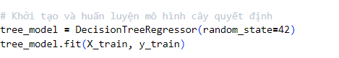
Hình 41: Tạo và huấn luyện cây quyết định
- Dự đoán giá trị trên tập kiểm tra
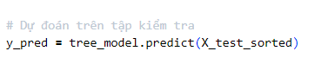
Hình 42: Dự đoán giá trị trên tập kiểm tra
- Để hiểu rõ hơn độ sâu tối đa của câu quyết định, sử dụng tree_.max_depth của mô hình Decision Tree để in ra độ sâu tối đa
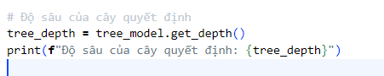
Hình 43: In ra độ sâu của cây quyết định
- Tính toán các hệ số MSE và R2 Score để đánh giá mức độ hiệu quả của mô hình
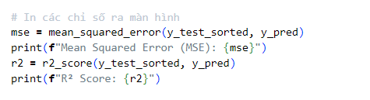
Hình 44: Tính toán các hệ số của cây quyết định
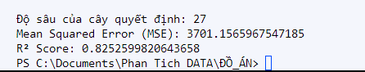
Hình 45: Kết quả các hệ số cây quyết định
+ Độ sâu của cây là 27. Độ sâu càng lớn, mô hình có khả năng học được mối quan hệ phức tạp hơn trong dữ liệu huấn luyện, nhưng cũng có nguy cơ overfitting.
+ Mean Squared Error (MSE): Là giá trị trung bình của bình phương của các sai số dự đoán trên tập kiểm tra. Giá trị MSE càng thấp càng tốt, vì nó chỉ ra mức độ chênh lệch giữa dự đoán và thực tế ít. Theo mô hình thì chỉ số MSE: 3701.15659
+ R2 Score: Giá trị R2 Score càng gần 1, mô hình càng tốt. Trong mô hình này, giá trị R2 Score là 0,82526, giải thích được khoảng 82.526% sự biến động của biến phụ thuộc trên tập kiểm tra.
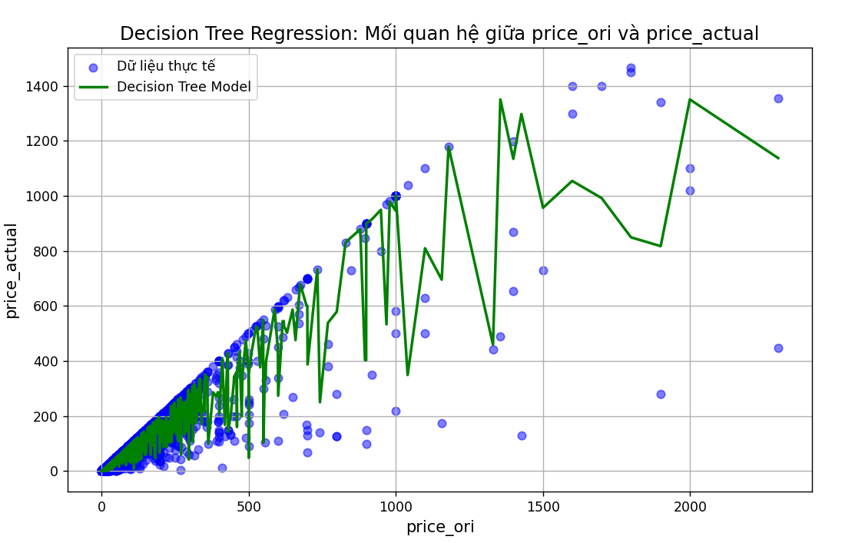
Hình 46: Biểu Scatter cây quyết định mối quan hệ giá gốc và giá bán
Phân đoạn dữ liệu theo các quyết định (splitting):
- Mô hình cây quyết định phân tách dữ liệu thành các phần nhỏ dựa trên giá trị của giá gốc (price_ori). Mỗi đoạn là một phân vùng dữ liệu có giá trị price_actual gần giống nhau.
- Điều này tạo ra một hình dạng "đường gấp khúc" (piecewise constant), nơi mỗi phần có một giá trị cố định cho price_actual.
- Mô hình có sự thay đổi đột ngột (Discontinuity):
- Cây quyết định tạo ra những bước nhảy (discontinuities) lớn giữa các đoạn, thể hiện rằng mô hình không giả định bất kỳ sự chuyển tiếp mượt mà nào giữa các giá trị của price_ori. Mô hình đưa ra giá trị price_actual gần như "bước" lên hoặc xuống tại các điểm phân tách.
- Mô hình không tuyến tính:
- Cây quyết định không cố gắng vẽ một đường thẳng hay đường cong liên tục như các mô hình hồi quy khác. Thay vào đó, nó tạo ra một mô hình "rời rạc", nơi dự đoán được thực hiện tại các ngưỡng khác nhau của price_ori.
- Đặc điểm của cây quyết định:
- Cây quyết định phù hợp tốt khi dữ liệu có các mối quan hệ phức tạp hoặc không tuyến tính giữa các đặc trưng, như trong trường hợp này giữa price_ori và price_actual.
3.2.4. Phân tích sử dụng rừng ngẫu nhiên (Random Forest)
- Trong mô hình hình Random Forest, n_estimators là tham số quyết định số lượng cây quyết định sẽ được xây dựng trong rừng. Mỗi cây quyết định độc lập và được xây dựng trên một phần ngẫu nhiên của dữ liệu huấn luyện.
- Giá trị mặc định của n_estimators thường là 100, việc tăng giá trị của n_estimators có thể cải thiện hiệu suất của mô hình, tuy nhiên, sau một ngưỡng nào đó, sự cải thiện có thể không đáng kể và có thể tăng chi phí tính toán.
- Thực hiện tạo và huấn luyện mô hình Random Forest trên dữ liệu huấn luyện và dự đoán giá trị trên tập kiểm tra.
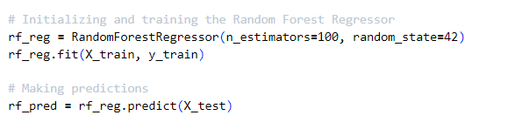
Hình 47: Tạo, huấn luyện, dự đoán kết quả của rừng nguẫ nhiên
- Tính MSE và R2 Score để đánh giá hiệu suất của mô hình Random Forest trên tập kiểm tra. MSE đo lường độ lớn của sai số giữa giá trị dự đoán và giá trị thực tế. R2 Score là một đánh giá về khả năng giải thích của mô hình trên tập kiểm tra.
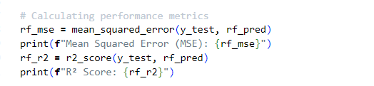
Hình 48: Tính toán các chỉ số của rừng ngẫu nhiên
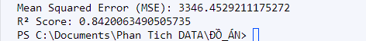
Hình 49: Kết quả cá chỉ số cảu rừng ngẫu nhiên
- Chia dữ liệu thành tập huấn luyện và tập kiểm tra
- Sử dụng train_test_split để chia ngẫu nhiên dữ liệu thành hai tập:
- Tập huấn luyện (X_train, y_train): Chiếm 80% dữ liệu, dùng để huấn luyện mô hình.
- Tập kiểm tra (X_test, y_test): Chiếm 20% dữ liệu, dùng để đánh giá chất lượng mô hình.
- Thiết lập random_state=42 để đảm bảo tính tái tạo (chia dữ liệu theo tỉ lệ giống nhau mỗi lần chạy).
Huấn luyện mô hình Random Forest Regression
- Tạo một mô hình Random Forest Regression với 100 cây quyết định (n_estimators=100).
- Huấn luyện mô hình trên tập huấn luyện (X_train, y_train) bằng rf_model.fit.
Dự đoán và đánh giá
- Dự đoán giá sản phẩm trên tập kiểm tra (X_test) bằng y_pred = rf_model.predict(X_test).
- Tính toán Mean Squared Error (MSE) để đánh giá độ chính xác của mô hình. Càng nhỏ, mô hình dự đoán càng tốt.
- In ra giá trị MSE.
- Trong trường hợp này, giá trị MSE là 3346.4529, nghĩa là trung bình bình phương của sai số dự đoán trên tập kiểm tra là khoảng 3346.4529.
- R2 Score là 0.842 tức là mô hình giải thích được khoảng 84,2% sự biến động của biến phụ thuộc trên tập kiểm tra. 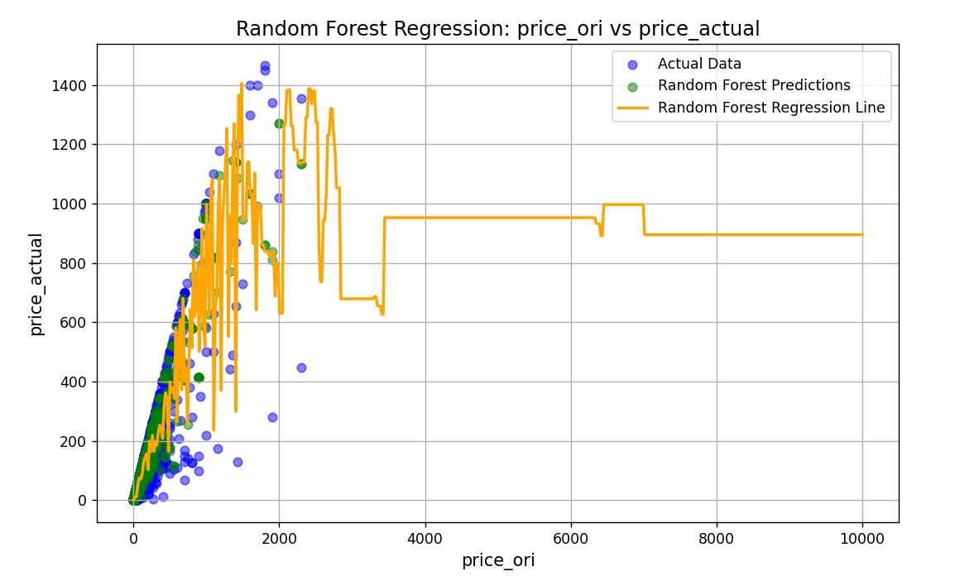
Hình 50: Niể đó scatter rừng nguẫ nhiên của quan hệ giá gố và giá bán
3.2.5. Phân tích sử dụng K láng giềng gần nhất (K-Nearest Neighbors)
Trong mô hình K-Nearest Neighbors (KNN), k là một tham số quan trọng. thường được gọi là số lượng láng giềng gần nhất được sử dụng để đua ra dự đoán cho một điểm dữ liệu mới.
Nhóm đã thử nghiệm từ 1 đến 21 để xem giá trị k nào tạo ra mô hình KNN có hiệu suất tốt nhập trên tập dữ liệu huấn luyện và kiểm thử. Dữ liệu đã được chia thành tập huấn luyện và tập kiểm tra, với 13,440 mẫu trong tập huấn luyện và 3,360 mẫu trong tập kiểm tra.
Qua trình thử nghiệm với nhiều giá trị k giúp xác định giá trị k tốt nhất cho mô hình. Trong mỗi lượt thử nghiệm, mô hình KNN sẽ được huấn luyện với một giá trị k cụ thể, sau đó đánh giá hiệu xuất mô hình trên tập kiểm thử. Quá trình này được thực hiện cho tất cả các giá trị k trong danh sách k_values. Kết quả cuối cùng là giá trị k tối ưu (best_k) mà mô hình cho hiệu xuất tốt nhất trên tập kiểm thử.
Trong mô hình này đã sử dụng thuật toán tìm kiếm siêu tham số (GridSearchCV) là một phương pháp được sử dụng để tự động tìm kiếm và chọn lựa giá trị tối ưu cho các tham số của một mô hình máy học.
Tạo phạm vi giá trị k: Phạm vi từ 1 đến 21 sẽ được thử nghiệm để tìm ra giá trị k tối ưu. Sử dụng GridSearchCV: Thực hiện cross-validation để tìm giá trị k tối ưu. Truy xuất kết quả: Sau khi quá trình tìm kiếm hoàn tất, giá trị k tối ưu sẽ được lưu vào best_k. Mô hình KNN với k tối ưu sẽ được lưu trong best_model. Dự đoán và đánh giá: Cuối cùng, bạn sẽ sử dụng mô hình với giá trị k tốt nhất để dự đoán và tính toán Mean Squared Error (MSE) trên tập kiểm tra.
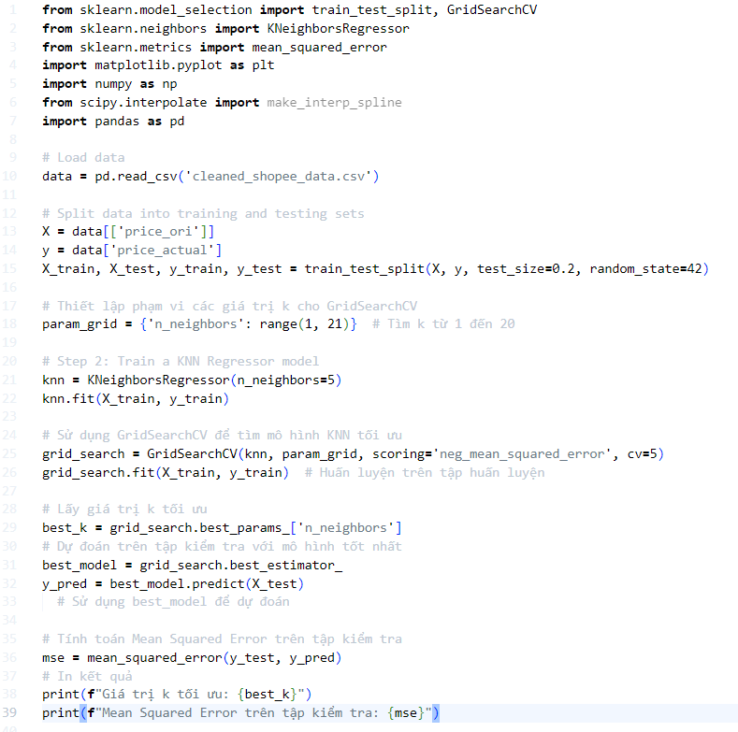
Hình 51: Sử dụng thuật GridSearchCV để tìm k
Thực hiện tạo và huấn luyện mô hình KNN trên tập dữ liệu huấn luyện và kiểm tra, dự đoán giá trị trên tập kiểm tra.
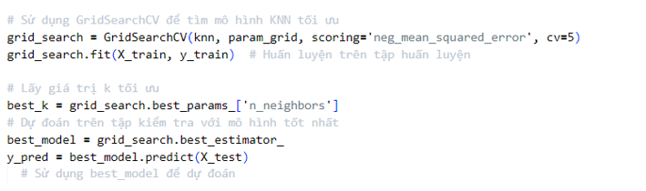
Hình 52: Tạo và huấn luyện mô hình KNN, dự đoán giá trị trên tập kiểm tra
Thực hiện đánh giá hiệu xuất mô hình.
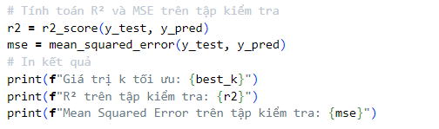
Hình 53: Đánh giá hiệu xuất mo hình KNN
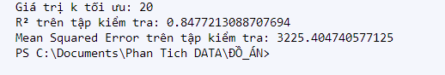
Hình 54: Kết quả đánh giá mô hình KNN
- Giá trị k tốt nhất được chọn là 20 thông qua quá trình tìm kiếm siêu tham số (GridSearch). Điểu này có nghĩa là mô hình K-Nearest Neighbors (KNN), để đưa ra dự đoán cho một điểm dữ liệu mới, mô hình sẽ xem xét 20 láng giềng gần nhất.
- MSE là giá trị trung bình phương sai số dự đoán trên tập kiểm tra. Trong trường hượp này, MSE là 3225.4047. Giá trị MSE càng thấp càng tốt, vì nó đo lường mức độ chênh lệch giữa giá trị dự đoán và giá trị thực tế. Trong trường hợp này, mức độ chênh lệch trung bình của dự đoán so với thực tế trên tập kiểm tra là 3225.4047, điều này có thể xem là mức độ lỗi của mô hình.
- R2 Score là một độ đo đánh giá hiệu suất của mô hình, có giá trị từ 0 đến 1. Trong mô hình này, giá trị R2 Score là 0.84772, cho thấy mô hình giải thích được khoảng 84.772% sự biến động của phụ thuộc trên tập kiểm tra.
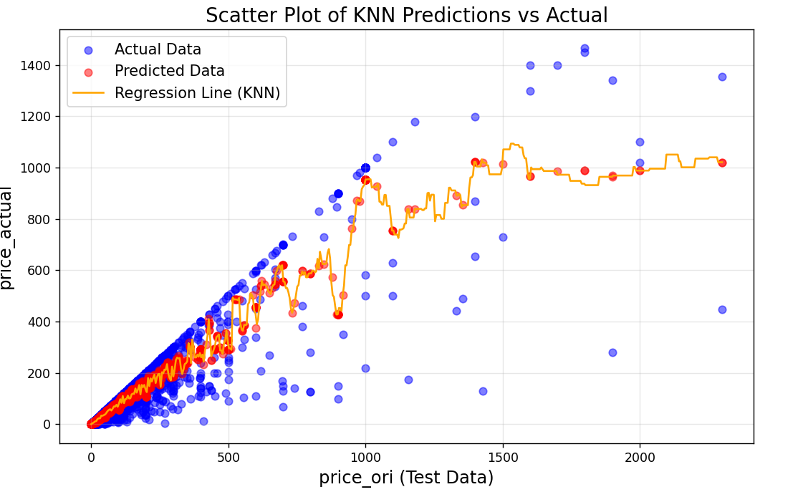
Hình 55:Biểu đồ Scatter KNN mối quan hệ giá gốc và giá bán

3.2.6. Phân tích sử dụng Máy vector hỗ trợ (Support Vector Regression)
- SVR (Support Vector Regression): Một thuật toán học máy thuộc họ SVM, được sử dụng để giải quyết các bài toán hồi quy. SVR tìm kiếm một hyperplane tốt nhất để phân tách các điểm dữ liệu, đồng thời cố gắng giảm thiểu khoảng cách giữa các điểm dữ liệu và hyperplane đó.
- Kernel: Một hàm toán học dùng để ánh xạ dữ liệu từ không gian ban đầu vào một không gian đặc trưng khác, giúp tăng khả năng phân lớp hoặc hồi quy. Kernel 'rbf' là một trong những kernel phổ biến nhất.
- Hyperparameter: Các tham số của mô hình mà chúng ta phải thiết lập trước khi huấn luyện, ví dụ như C, gamma, epsilon.
- StandardScaler: Phương pháp chuẩn hóa dữ liệu bằng cách trừ đi trung bình và chia cho độ lệch chuẩn.
- Đối với mô hình SVR, thực hiện chuẩn hóa dữ liệu bằng StandardScaler. Chuẩn hóa là quá trình biến đổi dữ liệu sao cho nó có giá trị trung bình bằng 0 và độ lệch chuẩn bằng 1. Điều này giúp đồng nhất độ lớn của các đặc trưng và có thể cải thiện hiệu suất của mô hình, đặc biệt là đối với các mô hình như SVM.
- Thực hiện tạo một pipeline gồm 2 bước: chuẩn hóa dữ liệu (StandardScaler) và mô hình SVR. Điều này giúp đảm bảo rằng dữ liệu của bạn sẽ được chuẩn hóa trước khi được đưa vào mô hình SVR.
- Thực hiện huấn luyện mô hình SVR trên dữ liệu huấn luyện, sử dụng mô hình đã được huấn luyện để dự đoán giá trị trên tập kiểm tra (X_test).
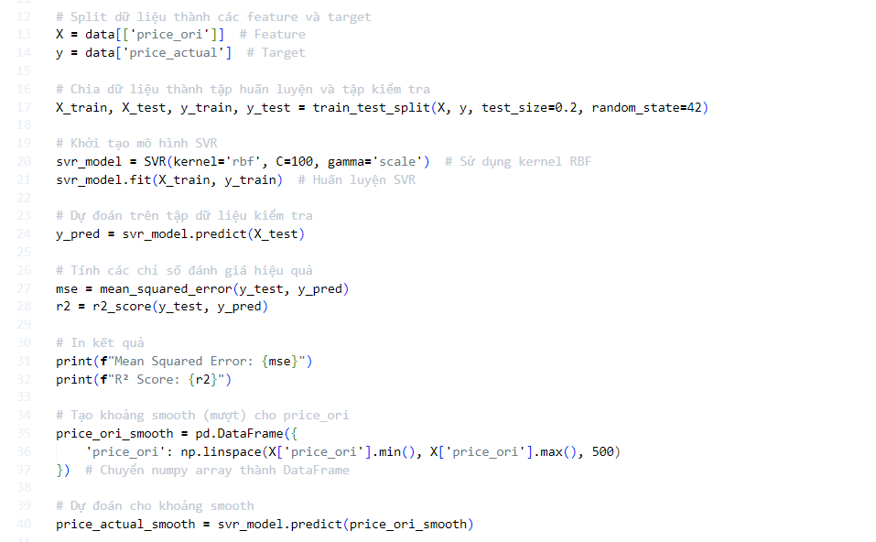
Hình 56: Tạo và huấn luyện mô hình SVR, sự đoán giá trị trên tập kiểm tra
- Đáng giá hiệu xuất mô hình thông qua tính toán MSE và R2 Score.
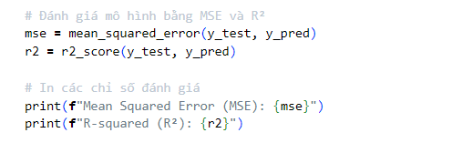
Hình 57: Đánh giá hiệu xuất mô hình SVR
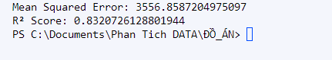
Hình 58: Kêt quả đánh giá hiệu xuất mô hình SVR
- Mean Squared Error (MSE): Một chỉ số đánh giá hiệu suất của mô hình hồi quy, cho biết độ lệch bình phương trung bình giữa giá trị dự đoán và giá trị thực tế. MSE là 3556.8587, trong trường hợp này mức độ chênh lệch trung bình của dự đoán so với thực tế là 3556.8587, điều này có thể xem xét là mức độ lỗi của mô hình.
- R-squared: Một chỉ số đánh giá mức độ phù hợp của mô hình với dữ liệu, cho biết phần phương sai của biến phụ thuộc được giải thích bởi mô hình. R2 Score là 0.832, cho thấy mô hình giải thích được khoảng 83.2% sự biến động của biến phụ thuộc trên tập kiểm tra.
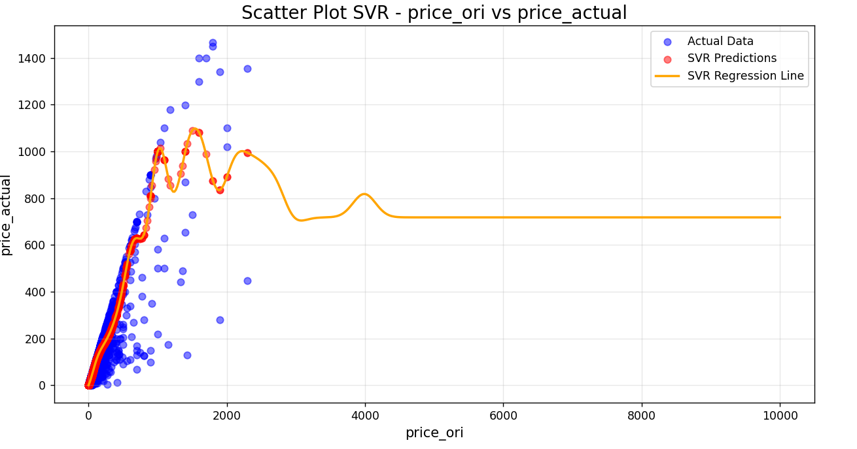
Hình 59: Biểu đò Scatter SVR thể hiện mối quan hệ giữa giá bán và giá gốc

3.2.7. Kết luận quá trình phân tích mối quan hệ giữa giá gốc sản phẩm và giá bán thực tế.
- Thông qua 6 mô hình khác nhau, nhóm đã tiến hành một quá trình phân tích giá gốc (price_ori) và giá bán (price_actual). Các mô hình bao gồm:
+ Linear Regression
+ Polynomial Regression
+ Decision Tree Regression
+ Random Forest Regression
+ K-Nearest Neighbors Regression
+ Super Vector Regression
Mỗi mô hình đã được đánh giá thông qua chỉ số R2 Score và Mean Squared Error (MSE) (Làm tròn lấy 5 số sau dấu phẩy) để đánh giá chất lượng dự đoán trên tập kiểm tra. Kết quả cho thấy:
- Kết quả đánh giá R2 Score trên 6 mô hình:
- Linear Regression R2 Score: 0.6209
- Polynomial Regression R2 Score: 0.83382
- Decision Tree Regression R2 Score: 0,82526
- Random Forest Regression R2 Score: 0.842
- K-Nearest Neighbors Regression R2 Score: 0.84772
- Super Vector Regression R2 Score: 0.832
- Kết quả đánh giá MSE trên 6 mô hình
- Linear Regression MSE: 4733.5092
- Polynomial Regression MSE: 3519.8327
- Decision Tree Regression MSE: 3701.15659
- Random Forest Regression MSE: 3346.4529
- K-Nearest Neighbors Regression MSE: 3225.4047
- Super Vector Regression MSE: 3556.8587
- Dựa trên kết quả đánh giá R2 Score và Mean Squared Error (MSE), mô hình K-Nearest Neighbors Regression R2 Score là mô hình tốt nhất trong các mô hình đã thử nghiệm để đánh giá mối quan hệ giữa giá gốc (price_ori) và giá bán (price_actual). Mô hình này có R2 Score cao nhất là 0.84772, cho thấy khả năng giải thích tốt khoảng 84,772% sự biến động của biến phụ thuộc trên tập kiểm tra. Ngoài ra, Random Forest Regression cũng có MSE thấp nhất 3225.4047, chỉ ra rằng mức độ sai số dự đoán trung bình trên tập kiểm tra là khá thấp.
- Qua đó, có thể kết luận rằng mô hình K-Nearest Neighbors Regression R2 Score là sự lựa chọn tốt nhất để đánh giá mối quan hệ giữa price_ori và price_actual, thấy rằng khi price_ori (giá gốc) tăng, thì price_actual (giá thực tế) cũng có xu hướng tăng theo. thấy biến phụ thuộc (price_actual) không tăng đều đặn theo biến độc lập (price_ori) mà có những giai đoạn dao động mạnh hoặc chậm lại.

3.3. Tìm hiểu mối quan hệ giữa Total_sold và favorite
Total_sold là số lượng sản phẩm đã bán ra, và favorite là số lượt yêu thích (hoặc đánh giá của người tiêu dùng). Nếu mối quan hệ giữa hai cột này có sự tương quan mạnh, có thể suy ra rằng các sản phẩm có số lượt bán cao sẽ có xu hướng có nhiều lượt yêu thích hơn, hoặc ngược lại, các sản phẩm được yêu thích nhiều sẽ có số lượng bán ra cao.
Đầu tiên, chia tập dữ liệu thành tập huấn luyện và kiểm tra, là một phần quan trọng trong quá trình xây dựng mô hình máy học. Lựa chọn biến độc lập là total_sold và biến phụ thuộc là favotite.
Chia dữ liệu thành tập huấn luyện và tập kiểm tra, 80% dữ liệu sẽ dùng cho tập huấn luyện và 20% dữ liệu sẽ dùng cho tập kiểm tra

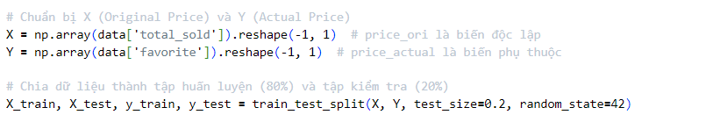
Hình 60: Chia sẽ dữ liệu để Huấn luyện và kiểm tra trong phân tích tổng số lượt bán và số lượt thích
- Biểu đồ phân tán mối quan hệ giữa total_sold và favorite. Với mỗi điểm dữ liệu biểu diễn một quan sát từ tập dữ liệu, với trục x là giá trị total_sold và trục y là giá trị favorite

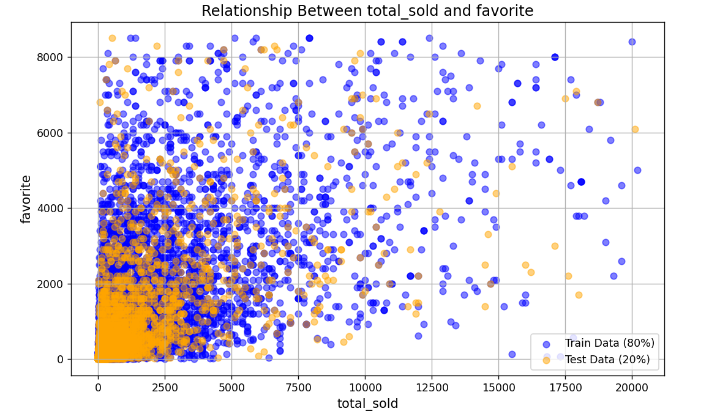
Hình 61: Biểu đò Scatter mối quan hệ tổng lượt bán và số lượt thích
3.3.1. Phân tích hồi quy đơn biến (Linear Regression with One Variable)
- Dạng cơ bản của mô hình hồi quy đơn biến có một biến độc lập và biến phụ thuộc
Y = β₀ + β₁X + ε
Y: Là biến phụ thuộc (dependent variable), đại diện cho giá trị chúng ta muốn dự đoán.
X: Là biến độc lập (independent variable), là yếu tố ảnh hưởng đến Y.
β₀: Là hệ số cắt trục (intercept), cho biết giá trị của Y khi X bằng 0.
β₁: Là hệ số góc (slope), cho biết khi X tăng 1 đơn vị thì Y sẽ thay đổi bao nhiêu đơn vị.
ε: Là sai số ngẫu nhiên (error term), đại diện cho phần biến động của Y không được giải thích bởi X.
- Tạo một mô hình hồi quy tuyến tính và sử dụng dữ liệu để huấn luyện mô hình này. Sau đó, sử dụng dữ liệu kiểm thử (X_test) để dự đoán giá trị của biến phụ thuộc (y_pred). Kết quả dự đoán này được lưu và y_pred.
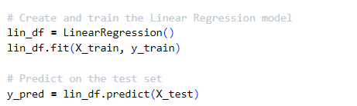
Hình 62: Tạo và uấn luyện mô hình hồi quy tuyến tính, dự doán giá trị trên tập kiểm tra
- Dựa vào mô hình đã huấn luyện, có được biểu đồ mô tả mối quan hệ giữa total_sold và favorite.
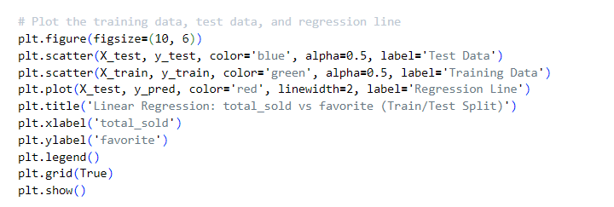
Hình 63: Code vẽ biểu đồ hồi quy tuyến tính giữa tổng lượt bán và số lượt thích

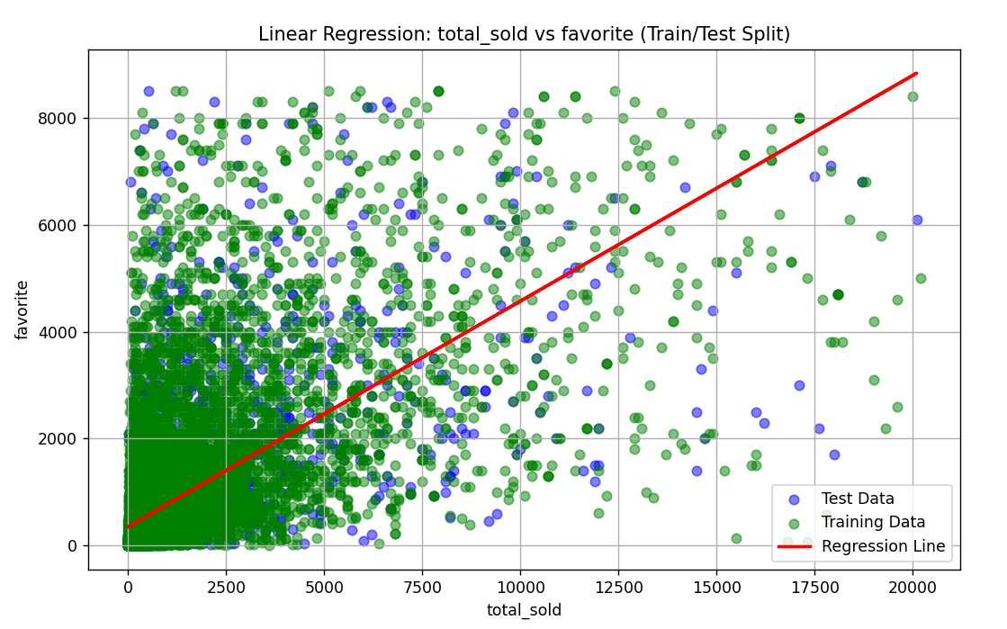
Hình 64: Biểu đồ hồi quy tuyến tính mối quan hệ tổng lượt bán và số luojt thích
Từ mô hình đã huấn luyện rút ra được những chỉ số:
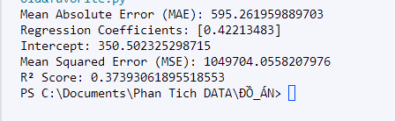
Hình 65: Chỉ số của mô hình tuyến tính
MAE: 595.2619 cho thấy trung bình mỗi dự đoán của mô hình sai lệch khoảng 595.2619 đơn vị so với thực tế. Giá trị này càng nhỏ thì mô hình càng chính xác.
Hệ số hồi quy (Regression Coefficients): 0.422 cho biết khi biến độc lập tăng 1 đơn vị thì biến phụ thuộc trung bình tăng 0.422 đơn vị
Intercept: 350.5023 đây là giao điểm của đường hồi quy với trục tung, khi biến độc lập bằng 0 thì giá trị dự đoán của biến phụ thuộc là 350.5023
MSE: 1049704.0558 đây là sai số trung bình, MSE thường được sử dụng để tính toán các chỉ số khác như RMSE và thường nhạy cảm hơn với các giá trị ngoại lai so với MAE. Giá trị MSE càng nhỏ thì mô hình càng tốt.
R2 Score: 0.37393, Đây là hệ số quyết định (coefficient of determination). Nó cho biết tỷ lệ phương sai của biến phụ thuộc được giải thích bởi mô hình. Mô hình giải thích được khoảng 37.393% biến động của biến phụ thuộc.

3.3.2. Phân tích hồi quy đa thức (Polynomial Regression)
Dạng cơ bản của mô hình hồi quy đa thức có một biến độc lập và biến phụ thuộc như sau:
y = b₀ + b₁x₁ + b₂x₁² + ... + bₙx₁ⁿ
Phương trình hồi quy đa thức: Đây là một mở rộng của hồi quy tuyến tính đơn giản, cho phép mô hình hóa mối quan hệ phi tuyến giữa biến phụ thuộc (y) và biến độc lập (x). Thay vì một đường thẳng đơn giản, phương trình này tạo ra một đường cong để phù hợp với dữ liệu.
+ b₀, b₁, b₂, ..., bₙ: Các hệ số hồi quy cần được ước lượng từ dữ liệu. Mỗi hệ số tương ứng với một bậc của x₁.
+ n: Bậc của đa thức, quyết định độ phức tạp của mô hình.
- Khi tăng giá trị của degree, mô hình có thể biểu diễn mối quan hệ phức tạp hơn giữa biến độc lập và biến phụ thuộc. Tuy nhiên cũng cần lưu ý rằng việc sử dụng các đa thức có bậc cao có thể dẫn đến hiện tượng overfitting, đặc biệt là khi dữ liệu không đủ lớn.
- Trong tập dữ liệu này, nhóm chọn degree = 3, tức sử dụng đa thức bận 3 để biểu diễn mối quan hệ giữa price_ori và price_actual.
y = β₀ + β₁·x + β₂·x² + β₃·x³
- Y là giá trị biến phụ thuộc (price_actual trong trường hợp này), b0, b1, b2, b3 là các hệ số mà mô hình sẽ tìm kiếm trong quá trình huấn luyện để điều chỉnh đa thức sao cho nó phù hợp nhất với dữ liệu.
- Tạo đa thức cho dữ liệu huấn luyện.
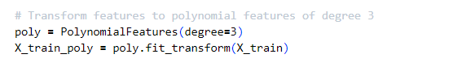
Hình 66: tạo đa thức cho dữ liệu huấn luyện
- Tạo và huấn luyện mô hình Linear Regression trên dữ liệu đã được biến đổi bởi đa thức. Mô hình này sẽ cố gắng tìm ra các hệ số tối ưu để fitting với dữ liệu huấn luyện.
- Biến đổi đa thức cho dữ liệu kiểm tra và dự đoán giá trị nhiệt độ dựa trên tập kiểm tra đã được biến đổi.
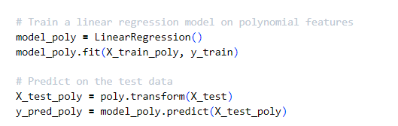
Hình 67: Huấn luyện mô hình
- Tính toán các chỉ số đánh giá hiệu xuất: hệ số hồi quy, sai số, Mean Squard Eror (MSE), và R2 Score để đánh giá hiệu suất của mô hình Polynomial Regression trên tập kiểm tra.
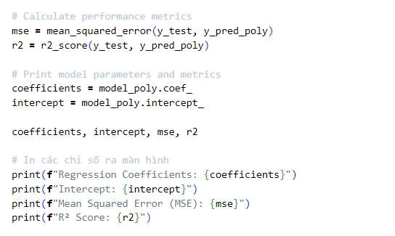
Hình 68: Tính toán các chỉ số đánh giá hiệu xuất hồi quy đa thức
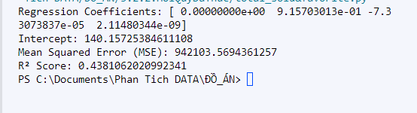
Hình 69: Kêt quả đánh giá hiệu xuất hồi quy đa thức
+ Hệ số hồi quy: mô hình sử dụng đa thức bậc 3, do đó có 4 hệ số hồi quy. Hệ số đầu tiên (index 0) là hệ số intercept, các hệ số tiếp theo là các hệ số cho các biến độc lập được tạo ra từ đa thức. 0.00000000e+00: Hệ số này gần bằng 0, nghĩa là biến độc lập tương ứng với hệ số này có rất ít hoặc không có ảnh hưởng đến biến phụ thuộc. 9.15703013e-01: Hệ số này gần bằng 0.9157, cho thấy biến độc lập tương ứng có ảnh hưởng không lớn đến biến phụ thuộc. Khi biến độc lập này tăng 1 đơn vị, biến phụ thuộc trung bình tăng khoảng 0.36775 đơn vị. -7.3373837e-05: Hệ số này âm và gần bằng -0.0073, cho thấy biến độc lập tương ứng có mối quan hệ âm với biến phụ thuộc. Khi biến độc lập này tăng 1 đơn vị, biến phụ thuộc trung bình giảm khoảng 0.0073 đơn vị. 2.11480344e-09: cho thấy biến độc lập tương ứng có ảnh hưởng đến biến phụ thuộc.
+ Sai số: Đây là hệ số intercept của mô hình, là giá trị dự đoán của biến phụ thuộc khi tất cả các biến độc lập đều bằng 0.
+ Mean Squared Error (MSE): Là gí trị trung bình của bình phương của các sai số dự đoán trên tập kiểm tra. MSE càng thấp thì càng tốt, vì nó đo lường sự chênh lệch giữa giá trị dự đoán và giá trị thực tế. Trong mô hình này giá trị MSE là: 942103.5694
+ R2 Score: Là một đánh giá về khả năng giải thích của mô hình. Nó đo lường tỷ lệ phương sai của biến phụ thuộc thực tế. R2 Score càng gần 1, mô hình càng tốt. Giá trị 0.4381 cho thấy mô hình sử dụng phân tích hồi quy đa thức giải thích được khoảng 43.81% sự biến động của biến phụ thuộc trên tập kiểm tra.
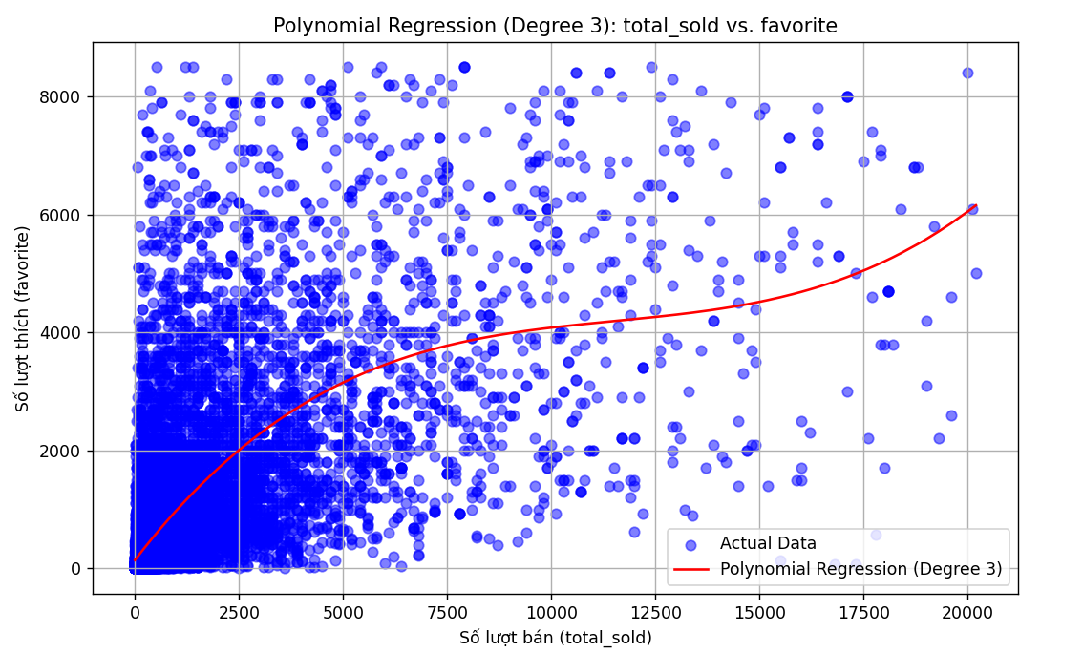
Hình 70: Biểu đồ hồi quy đa thức thể hiện mối quan hệ của tổng lượt bán và số lượt thích

3.2.3. Phân tích sử dụng cây quyết định (Decision Tree)
Đối với cây quyết định nhóm sử dụng giới hạn độ sâu tối đa của cây quyết định là 5 mức. Vì Overfitting xảy ra khi mô hình học quá chi tiết từ dữ liệu huấn luyện, bao gồm cả nhiễu, và mất khả năng tổng quát hóa cho dữ liệu mới. Nếu không giới hạn độ sâu (max_depth=None), cây quyết định sẽ phân tách cho đến khi mỗi nút lá chỉ còn một mẫu, làm tăng nguy cơ overfitting. Cả hai cột này có thể chứa dữ liệu với nhiều điểm ngoại lai và phân bố không đồng đều. Nếu để cây quá sâu, nó có thể học các mẫu không đại diện cho tổng thể dữ liệu. Giới hạn độ sâu giúp cây tập trung vào các quy luật quan trọng và bỏ qua những chi tiết nhỏ hoặc nhiễu.
- Tạo và huấn luyện mô hình Decision Tree trên tập dữ liệu huấn luyện, dự đoán giá trị trên tập kiểm tra.
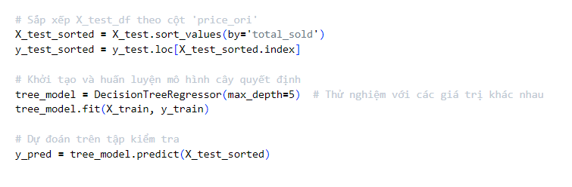
Hình 71: Tạo và huấn luyện mô hình cây quyết định, dự đoán giá trị trên tập kiểm tra
- Tính toán các hệ số MSE và R2 Score để đánh giá mức độ hiệu quả của mô hình
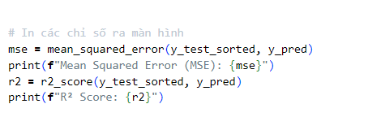
Hình 72:Tính các chỉ số đánh giá kết quả
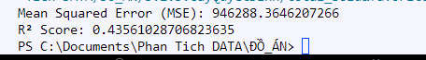
Hình 73: Kêt quả đánh giá hiệu xuất
+ Mean Squared Error (MSE): Là giá trị trung bình của bình phương của các sai số dự đoán trên tập kiểm tra. Giá trị MSE càng thấp càng tốt, vì nó chỉ ra mức độ chênh lệch giữa dự đoán và thực tế ít. Trong mô hình này giá trị MSE là: 946288.3646.
+ R2 Score: Giá trị R2 Score càng gần 1, mô hình càng tốt. Trong mô hình này, giá trị R2 Score là 0,43561, giải thích được khoảng 43.561% sự biến động của biến phụ thuộc trên tập kiểm tra.
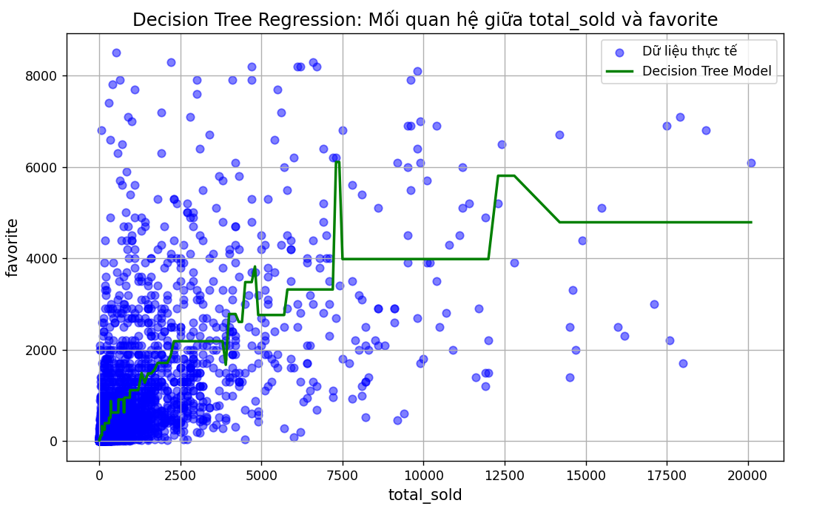
Hình 74: Biểu đồ cây quyết định giữa tổng giá bán và số luojt thích

3.2.4. Phân tích sử dụng rừng ngẫu nhiên (Random Forest)
- Trong mô hình hình Random Forest, n_estimators là tham số quyết định số lượng cây quyết định sẽ được xây dựng trong rừng. Mỗi cây quyết định độc lập và được xây dựng trên một phần ngẫu nhiên của dữ liệu huấn luyện.
- Giá trị mặc định của n_estimators thường là 100, việc tăng giá trị của n_estimators có thể cải thiện hiệu suất của mô hình, tuy nhiên, sau một ngưỡng nào đó, sự cải thiện có thể không đáng kể và có thể tăng chi phí tính toán.
- Thực hiện tạo và huấn luyện mô hình Random Forest trên dữ liệu huấn luyện và dự đoán giá trị trên tập kiểm tra.
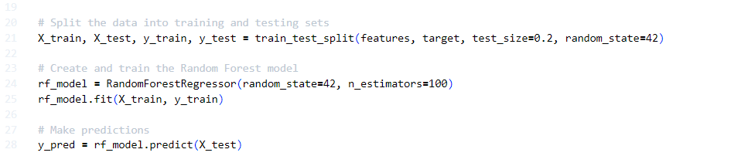
Hình 75: Tạo và huấn luyện mô hình dự đoán trên tập kiểm tra
- Tính MSE và R2 Score để đánh giá hiệu suất của mô hình Random Forest trên tập kiểm tra. MSE đo lường độ lớn của sai số giữa giá trị dự đoán và giá trị thực tế. R2 Score là một đánh giá về khả năng giải thích của mô hình trên tập kiểm tra.
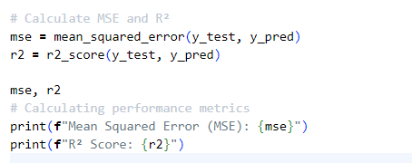
Hình 76: Tính toán chỉ số của rừng ngẫu nhiên
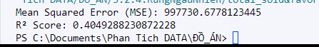
Hình 77: Kêt quả các chỉ số của rừng ngẫu nhiên
- Trong trường hợp này, giá trị MSE là 997730.67781, nghĩa là trung bình bình phương của sai số dự đoán trên tập kiểm tra là khoảng 289945.60464.
- R2 Score là 0.404928 tức là mô hình giải thích được khoảng 40.4928% sự biến động của biến phụ thuộc trên tập kiểm tra.

3.2.5. Phân tích sử dụng K láng giềng gần nhất (K-Nearest Neighbors)
Trong mô hình K-Nearest Neighbors (KNN), k là một tham số quan trọng. thường được gọi là số lượng láng giềng gần nhất được sử dụng để đua ra dự đoán cho một điểm dữ liệu mới.
Nhóm đã thử nghiệm từ 1 đến 21 để xem giá trị k nào tạo ra mô hình KNN có hiệu suất tốt nhât trên tập dữ liệu huấn luyện và kiểm thử. Dữ liệu đã được chia thành tập huấn luyện và tập kiểm tra, với 13,440 mẫu trong tập huấn luyện và 3,360 mẫu trong tập kiểm tra.
Quá trình thử nghiệm với nhiều giá trị k giúp xác định giá trị k tốt nhất cho mô hình. Trong mỗi lượt thử nghiệm, mô hình KNN sẽ được huấn luyện với một giá trị k cụ thể, sau đó đánh giá hiệu xuất mô hình trên tập kiểm thử. Quá trình này được thực hiện cho tất cả các giá trị k trong danh sách k_values. Kết quả cuối cùng là giá trị k tối ưu (best_k) mà mô hình cho hiệu xuất tốt nhất trên tập kiểm thử.
Trong mô hình này đã sử dụng thuật toán tìm kiếm siêu tham số (GridSearchCV) là một phương pháp được sử dụng để tự động tìm kiếm và chọn lựa giá trị tối ưu cho các tham số của một mô hình máy học.
Tạo phạm vi giá trị k: Phạm vi từ 1 đến 21 sẽ được thử nghiệm để tìm ra giá trị k tối ưu. Sử dụng GridSearchCV: Thực hiện cross-validation để tìm giá trị k tối ưu. Truy xuất kết quả: Sau khi quá trình tìm kiếm hoàn tất, giá trị k tối ưu sẽ được lưu vào best_k. Mô hình KNN với k tối ưu sẽ được lưu trong best_model. Dự đoán và đánh giá: Cuối cùng, bạn sẽ sử dụng mô hình với giá trị k tốt nhất để dự đoán và tính toán Mean Squared Error (MSE) trên tập kiểm tra.
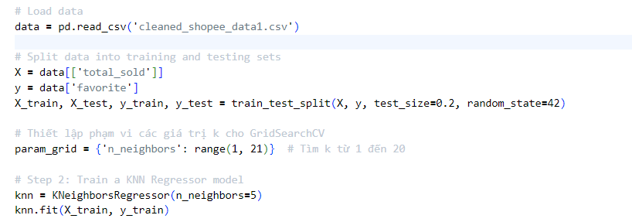
Hình 78:Sử dụng thuật toán GridSearchCV để tìm k
Thực hiện tạo và huấn luyện mô hình KNN trên tập dữ liệu huấn luyện và kiểm tra, dự đoán giá trị trên tập kiểm tra.
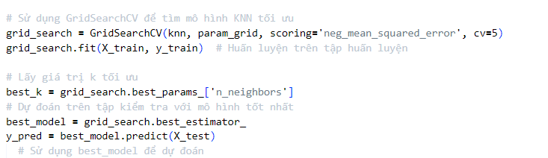
Hình 79: Tạo và huấn luyện mô hình KNN
Thực hiện đánh giá hiệu xuất mô hình.

Hình 80: Đánh giá hiệu xuất mô hình KNN
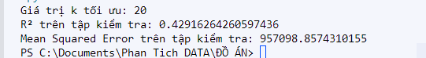
Hình 81: Kết quả đánh giá mô hình KNN
- Giá trị k tốt nhất được chọn là 20 thông qua quá trình tìm kiếm siêu tham số (GridSearch). Điểu này có nghĩa là mô hình K-Nearest Neighbors (KNN), để đưa ra dự đoán cho một điểm dữ liệu mới, mô hình sẽ xem xét 20 láng giềng gần nhất.
- MSE là giá trị trung bình phương sai số dự đoán trên tập kiểm tra. Trong trường hượp này, MSE là 957098.8574. Giá trị MSE càng thấp càng tốt, vì nó đo lường mức độ chênh lệch giữa giá trị dự đoán và giá trị thực tế. Trong trường hợp này, mức độ chênh lệch trung bình của dự đoán so với thực tế trên tập kiểm tra là 957098.8574, điều này có thể xem là mức độ lỗi của mô hình.
- R2 Score là một độ đo đánh giá hiệu suất của mô hình, có giá trị từ 0 đến 1. Trong mô hình này, giá trị R2 Score là 0.42916, cho thấy mô hình giải thích được khoảng 42.916% sự biến động của phụ thuộc trên tập kiểm tra.
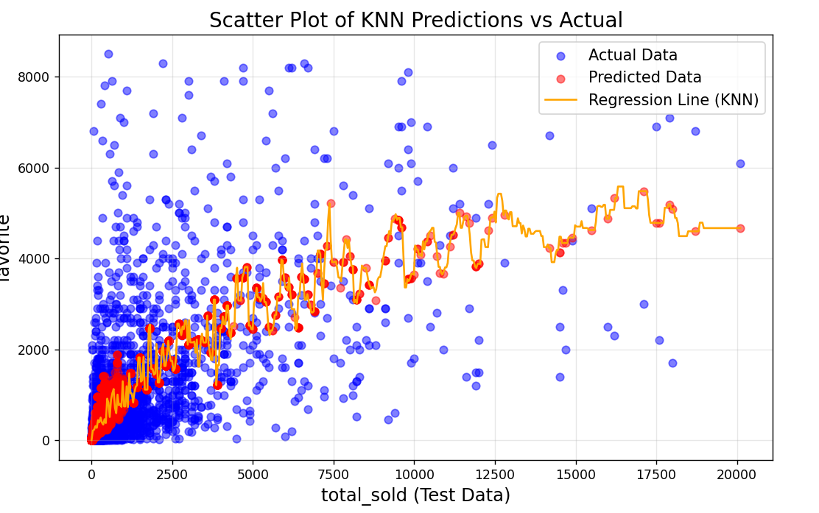
Hình 82:Biểu đồ Scatter KNN mối quan hệ giữa tổng lượt bán và số lượt thích

3.2.6. Phân tích sử dụng Máy vector hỗ trợ (Support Vector Regression)
- Đối với mô hình SVR, thực hiện chuẩn hóa dữ liệu bằng StandardScaler. Chuẩn hóa là quá trình biến đổi dữ liệu sao cho nó có giá trị trung bình bằng 0 và độ lệch chuẩn bằng 1. Điều này giúp đồng nhất độ lớn của các đặc trưng và có thể cải thiện hiệu suất của mô hình, đặc biệt là đối với các mô hình như SVM.
- Thực hiện tạo một pipeline gồm 2 bước: chuẩn hóa dữ liệu (StandardScaler) và mô hình SVR. Điều này giúp đảm bảo rằng dữ liệu của bạn sẽ được chuẩn hóa trước khi được đưa vào mô hình SVR.
- Thực hiện huấn luyện mô hình SVR trên dữ liệu huấn luyện, sử dụng mô hình đã được huấn luyện để dự đoán giá trị trên tập kiểm tra (X_test).

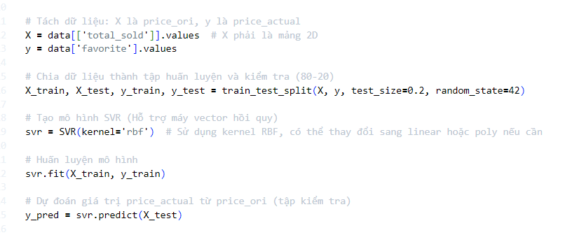
Hình 83: Tạo và huấn luyến ô hình SVR
- Đáng giá hiệu xuất mô hình thông qua tính toán MSE và R2 Score.

Hình 84: Đánh giá hiệu xuất mô hình SVR
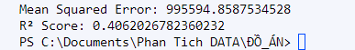
Hình 85: Kêt quả đánh giá hiệu xuất mô hình SVR
- Mean Squared Error (MSE): Một chỉ số đánh giá hiệu suất của mô hình hồi quy, cho biết độ lệch bình phương trung bình giữa giá trị dự đoán và giá trị thực tế. MSE là 995594.8587, trong trường hợp này mức độ chênh lệch trung bình của dự đoán so với thực tế là 995594.8587, điều này có thể xem xét là mức độ lỗi của mô hình.
- R-squared: Một chỉ số đánh giá mức độ phù hợp của mô hình với dữ liệu, cho biết phần phương sai của biến phụ thuộc được giải thích bởi mô hình. R2 Score là 0.4062, cho thấy mô hình giải thích được khoảng 40,62% sự biến động của biến phụ thuộc trên tập kiểm tra.
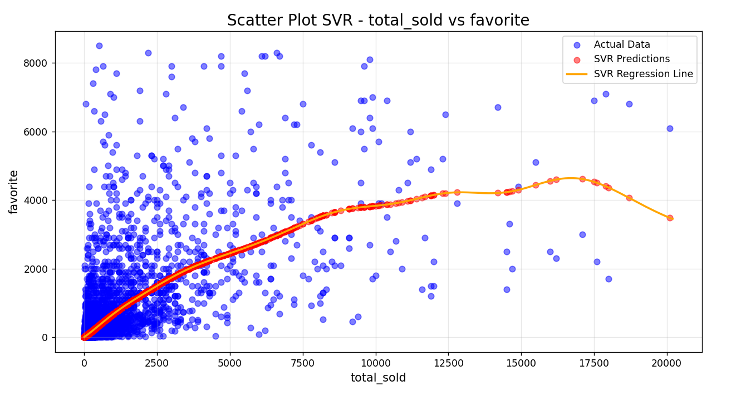
Hình 86: Biểu đồ Scatter SVR giữa tổng lượt bán và số lượt thíc

3.2.7. Kết luận quá trình phân tích mối quan hệ total_sold và favorite
- Thông qua 6 mô hình khác nhau, nhóm đẫ tiến hành một quá trình phân tích giẵ giá gốc (price_ori) và giá bán (price_actual). Các mô hình bao gồm:
+ Linear Regression
+ Polynomial Regression
+ Decision Tree Regression
+ Random Forest Regression
+ K-Nearest Neighbors Regression
+ Super Vector Regression
Mỗi mô hình đã được đánh giá thông qua chỉ số R2 Score và Mean Squared Error (MSE) (Làm tròn lấy 5 số sau dấu phẩy) để đánh giá chất lượng dự đoán trên tập kiểm tra. Kết quả cho thấy:
- Kết quả đánh giá R2 Score trên 6 mô hình:
- Linear Regression R2 Score: : 0.37393
- Polynomial Regression R2 Score: 0.4381
- Decision Tree Regression R2 Score: 0,43561
- Random Forest Regression R2 Score: 0.404928
- K-Nearest Neighbors Regression R2 Score: 0.42916
- Super Vector Regression R2 Score: 0.4062
- Kết quả đáng giá MSE trên 6 mô hình
- Linear Regression MSE: 1049704.0558
- Polynomial Regression MSE: 942103.5694
- Decision Tree Regression MSE: 946288.3646
- Random Forest Regression MSE: 997730.67781
- K-Nearest Neighbors Regression MSE: 957098.8574
- Super Vector Regression MSE: 995594.8587
- Dựa trên kết quả đánh giá R2 Score và Mean Squared Error (MSE), mô hình Polynomial Regression là mô hình tốt nhất trong các mô hình đã thử nghiệm để đánh giá mối quan hệ giữa total_sold (Lượt bán sản phẩm) và số lượt thích (favorite). Mô hình này có R2 Score cao nhất là 0.4381, cho thấy khả năng giải thích tốt khoảng 43.81% sự biến động của biến phụ thuộc trên tập kiểm tra. Ngoài ra, Random Decision Tree Regression cũng có MSE thấp nhất 942103.5694, chỉ ra rằng mức độ sai số dự đoán trung bình trên tập kiểm tra là khá cao.
- Cột favorite có thể có giá trị lớn (ví dụ, hàng nghìn), nên MSE lớn cũng có thể chỉ là hệ quả của giá trị mục tiêu có quy mô lớn. Vì MSE tính bằng đơn vị bình phương của giá trị thực, quy mô dữ liệu có thể làm tăng MSE đáng kể.
- Mặc dù R² là mức chấp nhận được, nhưng mô hình có thể chưa đủ mạnh để giải thích hoàn toàn dữ liệu, hoặc dữ liệu chứa nhiễu (noise) lớn.
- Qua đó, có thể kết luận rằng mô hình Polynomial Regression là sự lựa chọn tốt nhất để đánh giá mối quan hệ giữa price_ori và price_actual, thấy rằng khi price_ori (giá gốc) tăng, thì price_actual (giá thực tế) cũng có xu hướng tăng theo. thấy biến phụ thuộc (price_actual) không tăng đều đặn theo biến độc lập (price_ori) mà có những giai đoạn dao động mạnh hoặc chậm lại.

3.4. Mối quan hệ của cột category1 với những cột khác

3.4.1. Tạo hàm biểu diễn biểu đồ tỷ lệ
- Phần trăm xuất hiện của cột new_category_code
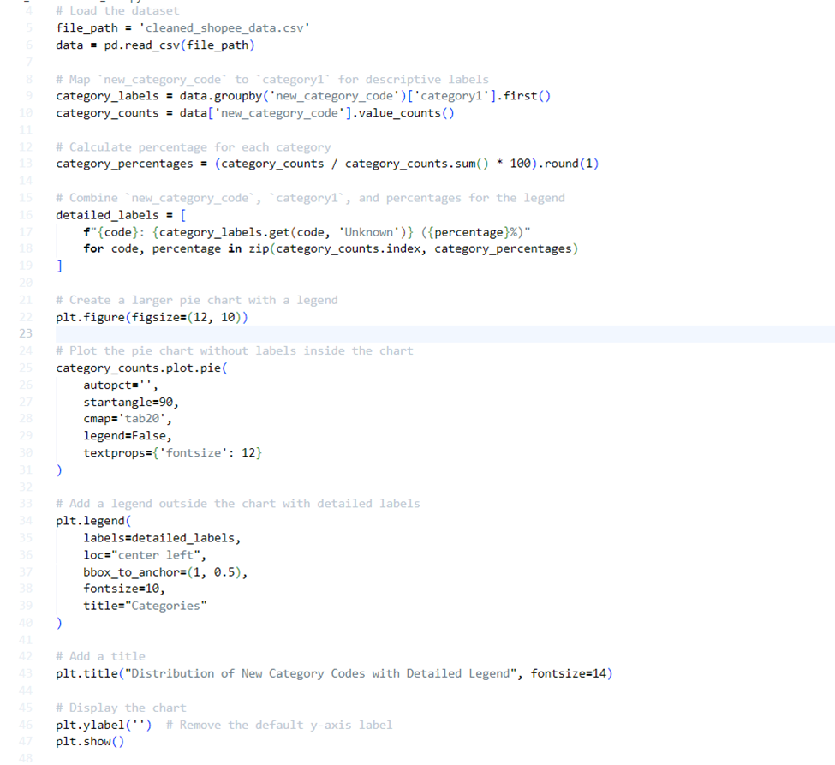
Hình 87: Code vẽ biểu dồ tròn birut diễn tỷ lệ xuất hện của từng loại sản phẩm

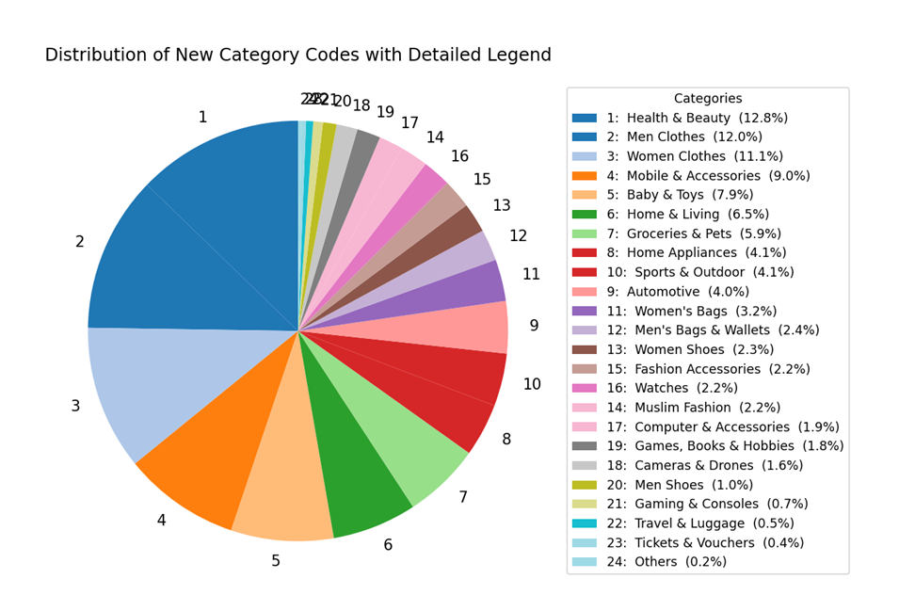
Hình 88: Biểu đồ tròn thể hiện số lần xuất hiện của cacsc laoij sản phẩm trong tập tập dữ liệu
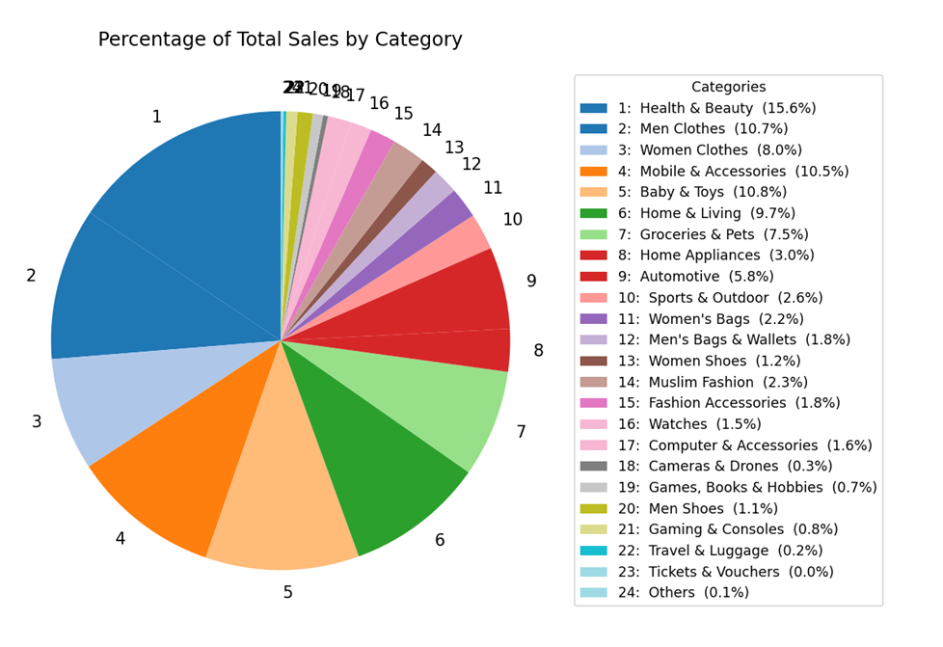
Hình 89: Biểu đồ tròn thể hiện tổng số lượt bán của từng loại sản phẩm
· Nhận xét: Nhóm đã lọc và tạo ra số lượt bán của từng loại sản phẩm dữ trên dữ liệu của cột new_category_code và total_sold
· Theo như biểu đồ thì các sản phẩm bán chạy nhất như Health & Beauty, Men clothes, Mobile & Accessories, Baby & Toys…
Nhận xét: có thể do những sản phẩm này liên quan nhiều đến cuộc sống hằng ngày như quần áo, dụng cụ gia đình, các thiết bị điện tử sẽ thu hút khách hàng, nên sẽ có lượt bán rất cao. Xem xét những sản phẩm nào có ít lượt bán, ta có thể tăng như cầu người mua bằng cách áp dụng nhiều mã gairm giá, tặng kèm đồ, hay giảm giá bán thực tế….
- Biểu đồ tròn biểu diễn tỷ lệ xuất hiện của các tháng
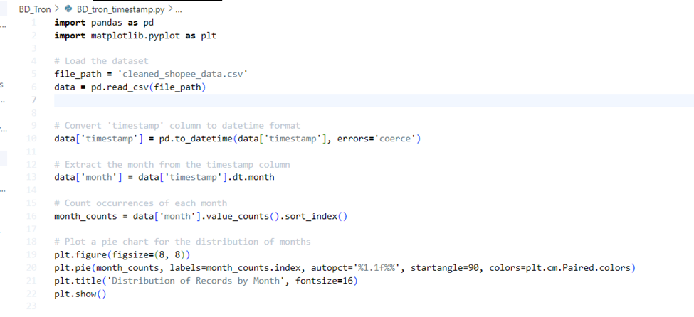
Hình 90: Đoạn code biểu diễn tỷ lệ xuất hiện của các tháng trong cột timestamp

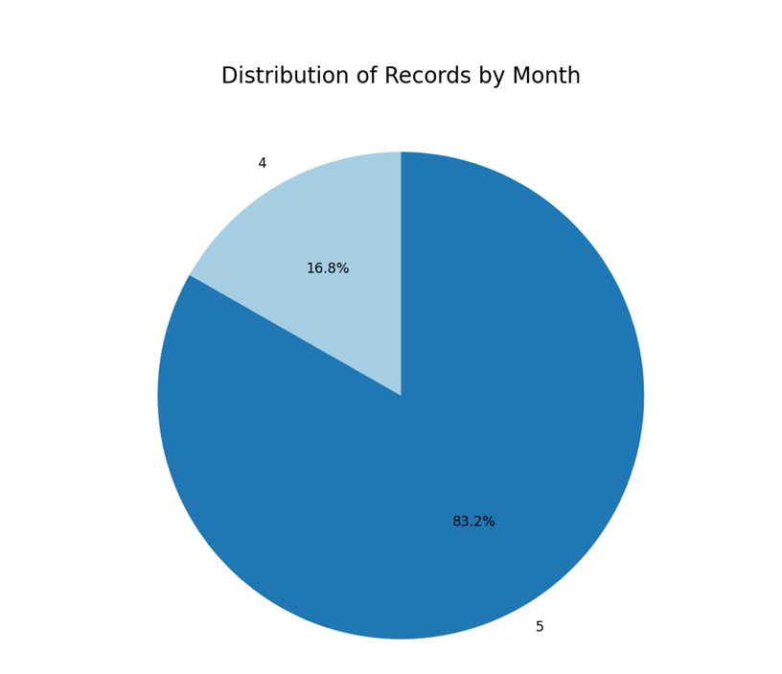
Hình 91: Kết quả thể hiện số lần xuất hiện của 2 tháng là 4 và 5 trong cột timestamp.

3.4.2. Top những sản phẩm bán chạy nhất
- Tạo biểu đồ biểu diễn số lượng bán được của từng loại sản phẩm
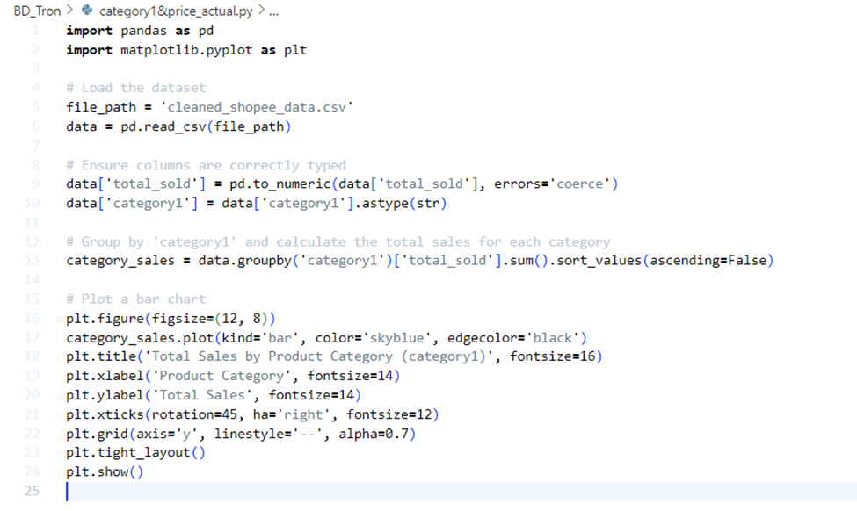
Hình 92: Code tạo hàm biểu diễn biểu đồ thể hiện số lượt bán của từng loại sản phẩm

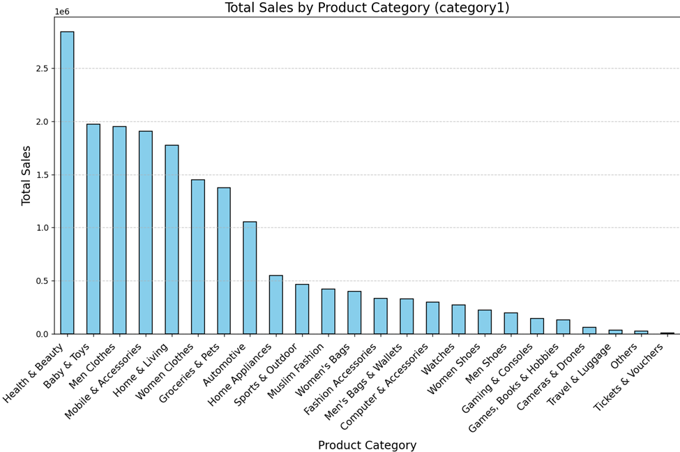
Hình 93: Biểu đồ thể hiện số lượt bán của từng loại sản phẩm
Nhận xét: Biểu đồ cho thấy rõ top những sản phẩm bán chạy nhất như: “Health & Beauty”,”Baby & Toys”, “Men Clothes”, “Mobile & Accessories”, “Home & Living”, “Women Clothes”, “Groceries & Pets”.

3.4.3. Phân phối giá bán trung bình của từng loại sản phẩm
- Tạo hàm biểu diễn phân phối giá bán trung bình của từng loại sản phẩm
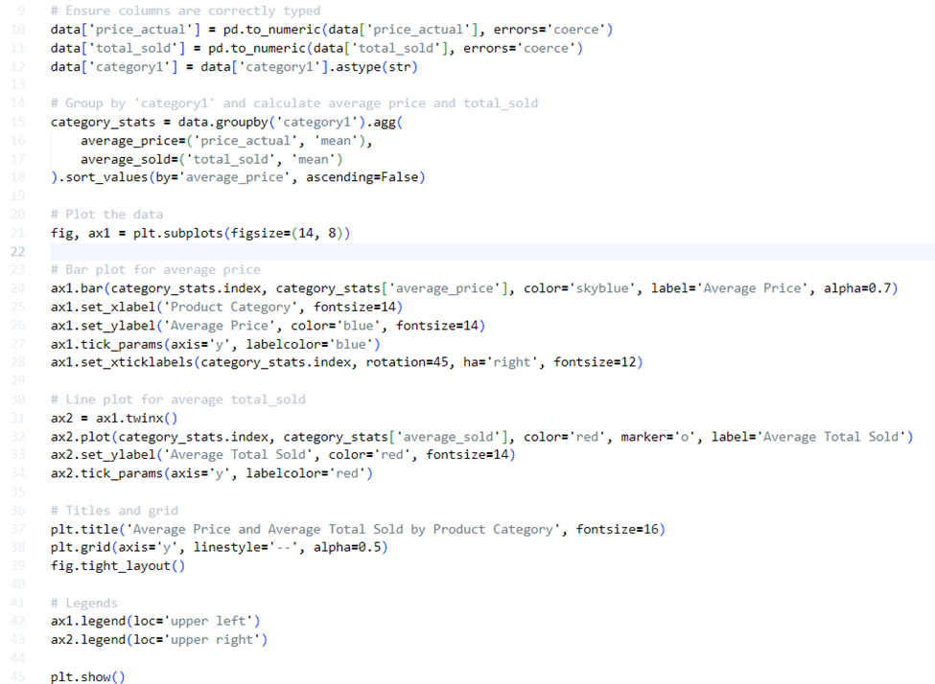
Hình 94: Code biễu diễn biểu đồ phân phối số lượt bán và giá bán trung bình của từng loại sản phẩm.

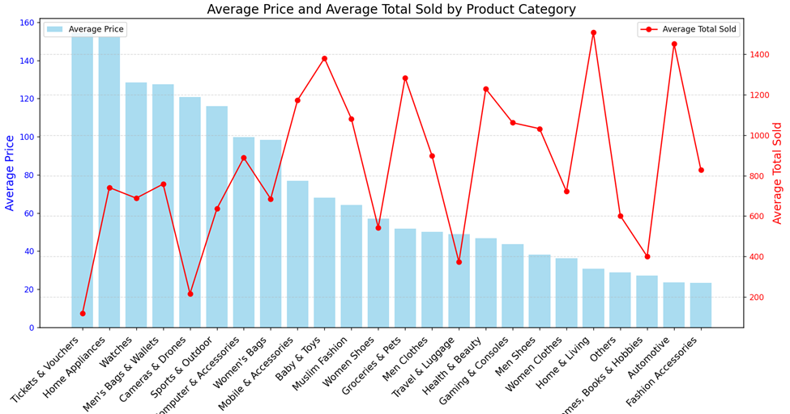
Hình 95: Biểu đồ thể hiện phân phối số lượt bán và giá bán trung bình của từng loại sản phẩm
· Nhận xét: dựa vào biểu đồ ta có thể thấy giá bán càng thấp thì số lượng sản phẩm bán được càng nhiều. Thị trường tiêu dùng ở trên shopee chủ yếu tập trung và mặt hàng có mức giá thấp. Các nhà bán sỉ và lẻ nên cân nhắc tập trung vào mặt hàng có mức giá thấp và phổ biển nhưng có chất lượng tốt để đạt được doanh thu tốt nhất có thể.
3.4.4. Phân phối số lượt thích trung bình của từng loại sản phẩm
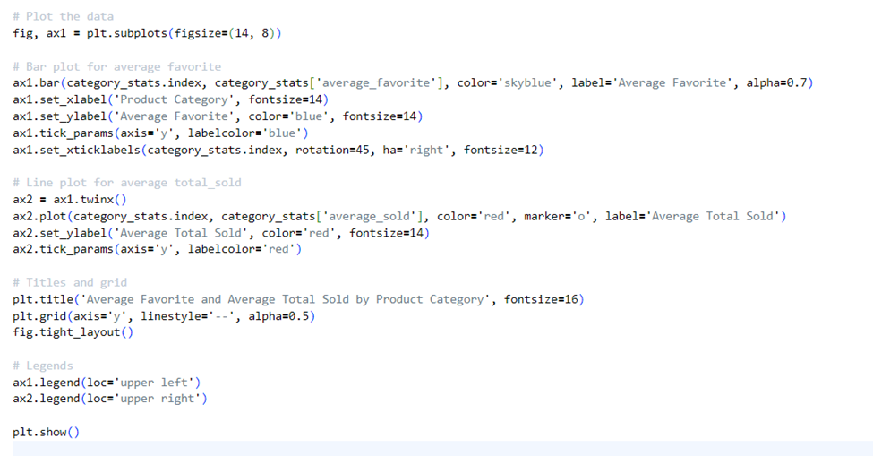
Hình 96: Đoạn code tạo hàm phân phối số lượt bán và số lượt thích trung bình của từng loại sản phẩm
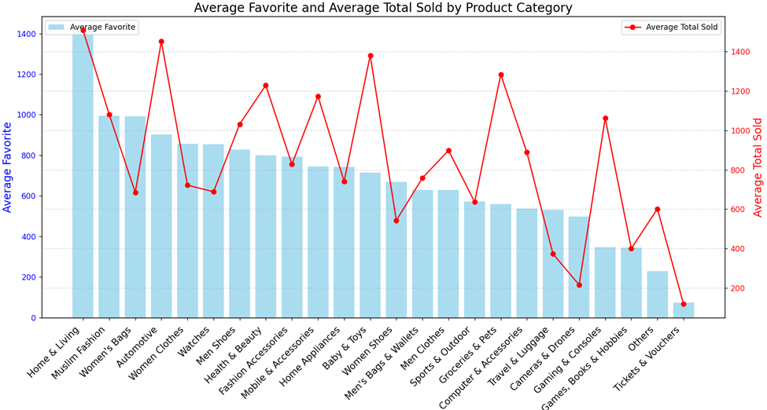
Hình 97: Biểu đồ thể hiện phân phối số lượt bán và số lượt thích trung bình của từng loại sản phẩm
· Nhận xét: Số lượt bán càng nhiều thì số lượt thích càng nhiều.
3.4.5. Mối quan hệ của price_actual, favorite, total_sold của từng loại sản phẩm
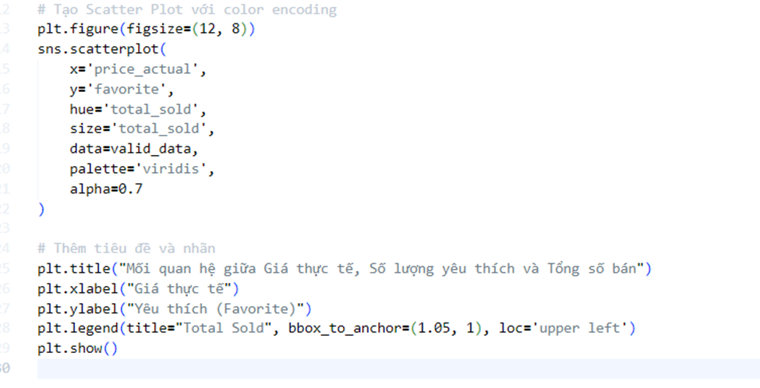
Hình 98: Code hàm biểu thị mối quan hệ giữa price_actual, favorite, total_sold của từng loại sản phẩm
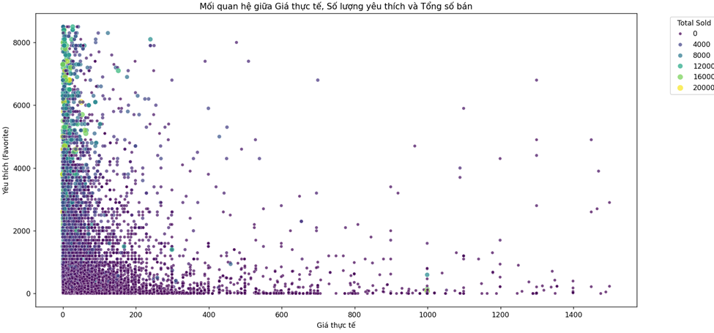
Hình 99: Biểu đồ mối quan hệ giữa giá thực tế, số lượt thích và tổng số bán
- Các điểm màu sáng (màu xanh lục và vàng) biểu thị sản phẩm có tổng số bán cao. Các sản phẩm có giá thực tế thấp thường có số yêu thích rất cao, nhưng có thể không bán được nhiều.Ngược lại, các sản phẩm có giá cao hơn nhưng vẫn có yêu thích nhiều sẽ nằm rải rác trong vùng có giá từ 600 - 1200 và có màu sáng (màu lục, xanh lam, vàng).
- Yêu thích cao ở sản phẩm có giá thấp:
- Số lượng sản phẩm giá thấp và được yêu thích cao cho thấy đây là các sản phẩm hấp dẫn và phù hợp với nhiều người tiêu dùng.
- Giá cao nhưng favorite thấp:
- Một số sản phẩm giá cao nhưng có lượng yêu thích ít hoặc không tương ứng với số bán. Lý do có thể do tính độc quyền, giá quá cao hoặc mô hình tiêu dùng không phổ biến.
· Phân phối màu sắc (total_sold):
- Từ biểu đồ, thấy rằng các điểm màu sáng (từ lục đến vàng) tập trung ở khoảng giá từ 0 đến 1000, cho thấy:
- Sản phẩm ở khoảng giá này thường bán chạy. Sản phẩm giá rất cao hoặc rất thấp vẫn bán được nhiều nếu đi kèm với mức độ yêu thích (favorite) cao.
· Kết luận về các vùng:
- Ở khoảng giá thấp (< 200), các sản phẩm có xu hướng được yêu thích và bán nhiều.
- Ở khoảng giá cao (> 1000), chỉ một số sản phẩm có số lượng yêu thích cao mới có tổng số bán tốt.
3.5. Mối quan hệ của cột timestamp với những cột khác
Dựa trên dữ liệu của cột category1 và cột timestamp, ta có một số thuộc tính có thể có mối quan hệ với category1 như sau:
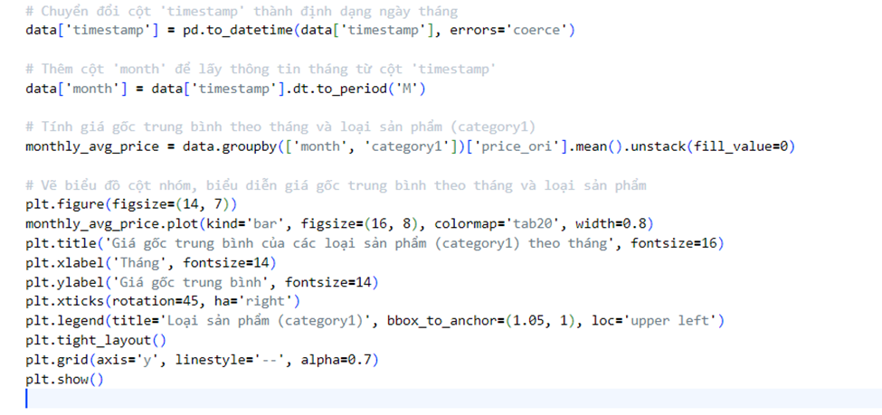
Hình 100: Đoạn code tạo biểu đồ thể hiện price_ori qua các tháng của từng loại sản phẩm
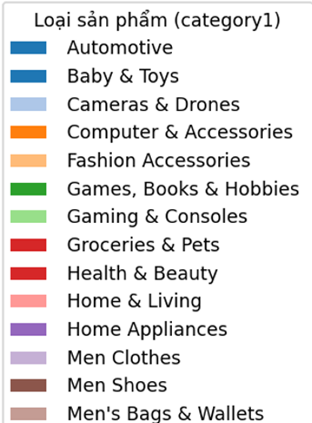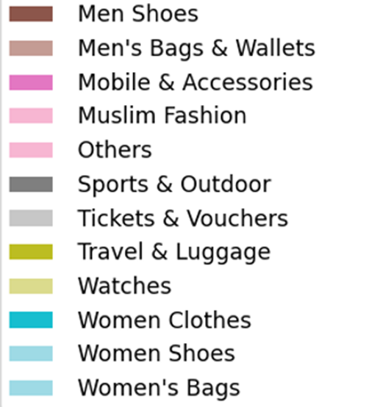
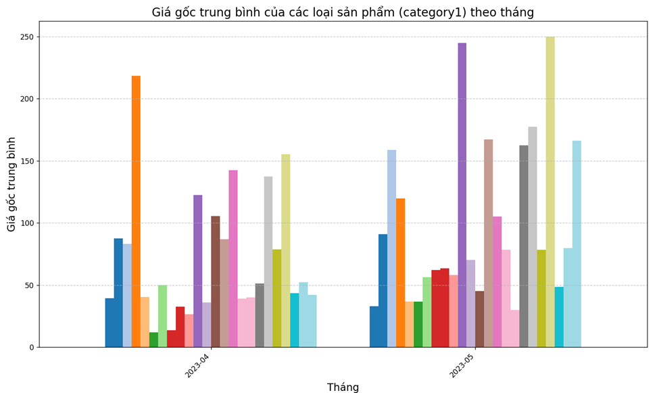
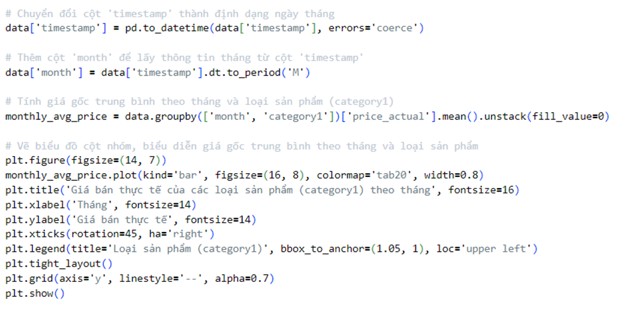
Hình 101: Biểu đồ thể hiện price_ori qua các tháng của từng loại sản phẩm
Hình 102: Code tạo biểu đồ mối quan hệ giưa giá bán qua các tháng của từng laoij sản phẩm
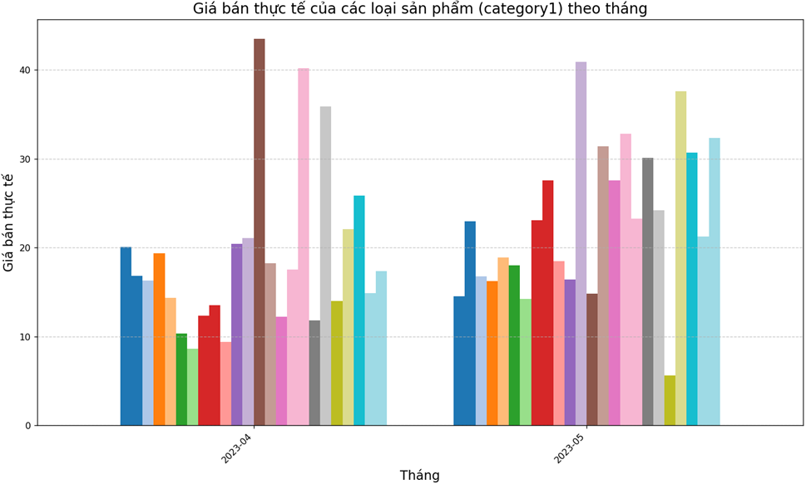
Hình 103: Biểu đồ thể hiện giá bán thực tế của các loại sản phẩm theo tháng
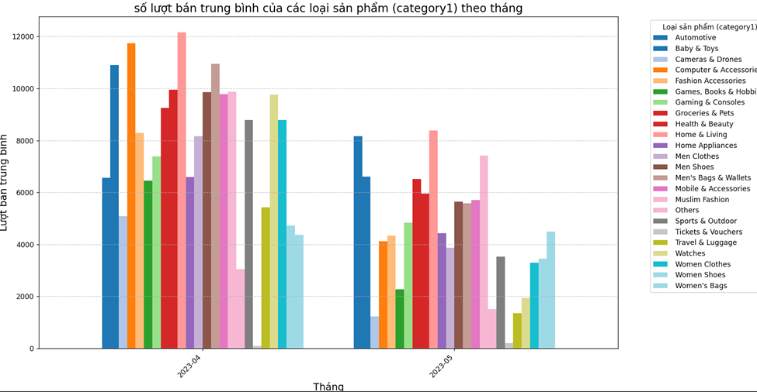
Hình 104: Biểu đồ thể hiện số lượt bán của các loại sản phẩm trong 2 tháng 4 và 5
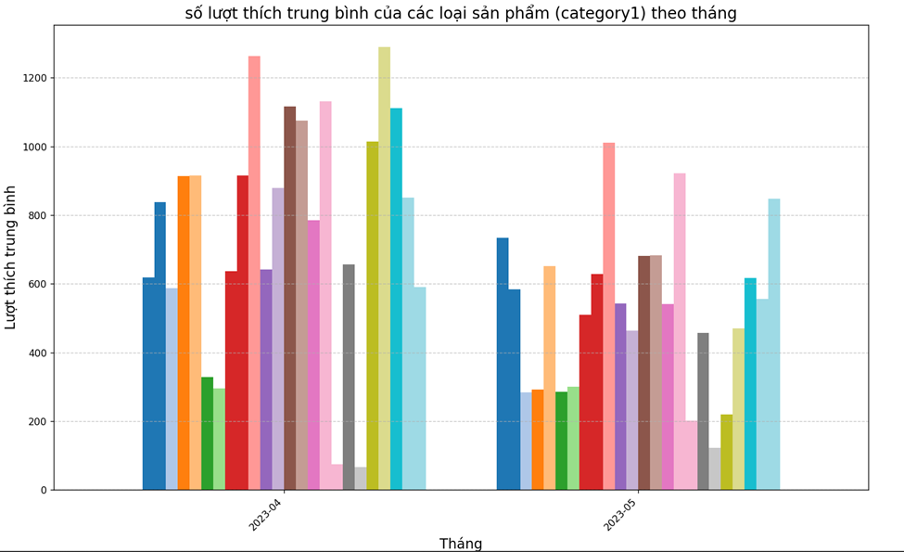
Hình 105: Biểu đồ thể hiện số lượt thích các loại sản phẩm của tháng 4 và tháng 5
Nhận xét: từ các biểu đổ trên, ta thấy được rằng tháng 4 lượt mua và lượt thích đều vượt trội hơn so với tháng 5. Có thể do tháng 5 giá bán thực tế tăng lên, nhiều khách hàng sẽ không còn nhu cầu mua nữa, dẫn tới số lượt thích và lượt bán tháng 5 giảm đi đáng kể.
Một số sản phẩm có giá gốc của tháng 5 giảm đi đáng kể như Men Shoes so với tháng 5, cho thấy nhu cầu của khách hàng tập trung vào tháng 4. Do tháng 5 có nhu cầu ít hơn nên ta cần áp dụng nhiều mã giảm giá, dùng với giảm giá bán để thu hút khách hàng nhiều hơn.
Biểu đồ cột nhóm (grouped bar chart):
- So sánh số lượt yêu thích (favorite) và doanh số (total_sold) theo category1 giữa tháng 4 và tháng 5.
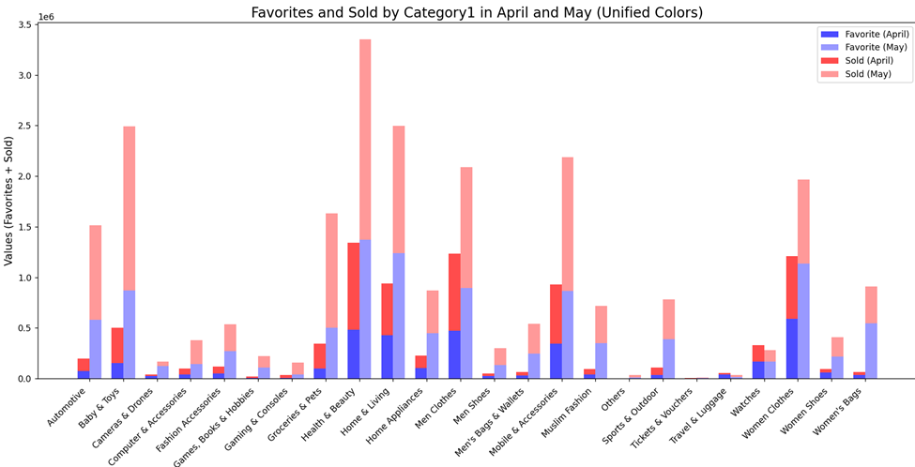
Hình 106: Biểu đồ thể hiện số lượt thích các loại sản phẩm của tháng 4 và tháng 5
Có sự tăng trưởng đáng kể về lượt yêu thích trong tháng 5, đặc biệt ở các loại sản phẩm như Health & Beauty, Home & Living, và Baby & Toys. Health & Beauty và Baby & Toys cho thấy sự vượt trội về doanh số trong tháng 5. Các danh mục như Home & Living, Health & Beauty, và Women Clothes tăng trưởng đồng đều ở cả lượt yêu thích và doanh số.

CHƯƠNG 4: XÂY DỰNG MÔ HÌNH DỰ ĐOÁN GIÁ BÁN SAU CÙNG
Dựa trên kết quả phân tích dữ liệu thời tiết để tìm hiểu mối quan hệ giữa giá gốc (price_ori) và giá bán thực tế (price_actual), mối quan hệ giữa total_sold và favorite ở chương 3. Ta thấy được mô hình Random Forest Regression và Decision Tree Regression có khả năng giải thích tốt sự biến động của biến phụ thuộc dựa trên biến độc lập.
- Dữ liệu sử dụng chứa thông tin về sản phẩm như giá gốc (price_ori), giá bán thực tế (price_actual), số lượt bán (total_sold), số lượt thích (favorite), và loại sản phẩm được mã hóa (new_category_code).
=> Chọn Random Forest Regression. Random Forest dựa trên các cây CART, do đó phù hợp với bài toán dự đoán giá trị liên tục. Ngoài ra, nó còn giảm nguy cơ overfitting so với Decision Tree đơn lẻ.

4.1. Tổng quát về tập dữ liệu
Tập dữ liệu 20242101_shopee_sample_data (1).csv với 20 cột dữ liệu, trong đó sẽ sử dụng cột ‘categoty’ làm thuộc tính quyết định. Do cột category có nhiều mô tả, nên nhóm đã tách ra thành 3 cột là “category1”, “category2”, “category3”. Cột “category1 ” trong dữ liệu cung cấp mô tả ngắn gọn về các loại sản phẩm được bán ra, số lượt đánh giá và lượt thích theo thời gian cụ thể.
Dữ liệu sử dụng chứa thông tin về sản phẩm như giá gốc (price_ori), giá bán thực tế (price_actual), số lượt bán (total_sold), số lượt thích (favorite), và loại sản phẩm được mã hóa (new_category_code).
Các loại sản phẩm trong dữ liệu được mã hóa thành 24 mã khác nhau, giúp phân loại và dự đoán dựa trên đặc trưng sản phẩm.

4.2. Xây dựng mô hình dự đoán giá bán (price_actual) các giá trị nhập từ bàn phím
- Random Forest Regression được chọn làm mô hình chính vì khả năng dự đoán tốt giá trị liên tục, giảm thiểu overfitting so với Decision Tree.
- Mô hình dùng để dự đoán giá bán (price_ori) từ các biến độc lập giá gốc (price_ori), số lượt bán (total_sold), đánh giá (item_rating), cột loại sản phẩm được gán bằng các số từ 1 đến 24 tương ứng với 24 loại sản phẩm (new_category_code), số lượt thích (favorite).
- Đầu tiên chia mô hình thành 80% dữ liệu để huấn luyện, 20% dữ liệu để kiểm tra, gồm 14,495 mẫu huấn luyện, 3,624 mẫu kiểm tra.
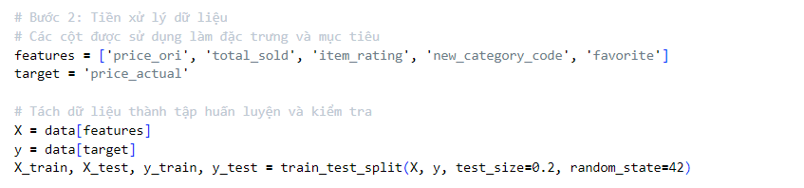
Hình 107: Đoạn code chia dữ liệu huấn luyện và kiểm tra
- Xây dựng mô hình rừng ngẫu nhiên ( Random Forest Regression) và tính các giá trị đánh giá mô hình.
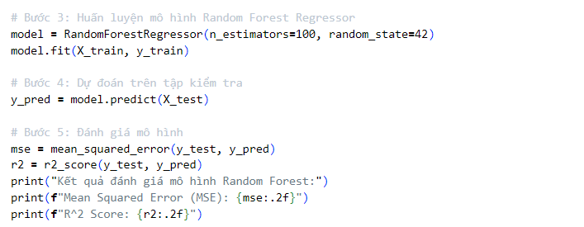
Hình 108: Đoạn code xây dựng mô hình rừng ngẫu nhiên và tính toán các giá trị đánh giá mô hình.
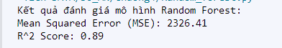
Hình 109: Kết quả đánh giá mô hình Random Forest Regression
- Mô hình đạt Mean Squared Error (MSE) là 2326.41, cho thấy mức độ sai lệch giữa giá trị dự đoán và giá trị thực tế là khá nhỏ. Hệ số xác định R2=0.89R^2 = 0.89R2=0.89 cho thấy mô hình có thể giải thích 89% sự biến động của giá bán thực tế, một kết quả rất tốt và đáng tin cậy.
- Chương trình cho phép người dùng nhập các giá trị từ bàn phím như giá gốc, số lượt bán, đánh giá, mã loại sản phẩm, và số lượt thích để dự đoán giá bán thực tế. Điều này mang tính ứng dụng cao, giúp cá nhân hóa và kiểm tra trực tiếp dự đoán mô hình.
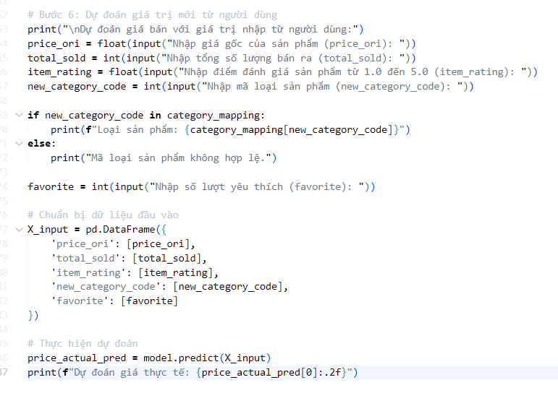
Hình 110: Đoạn code cho người dùng nhập vào bàn phím và đưa ra kết quả dự đoán
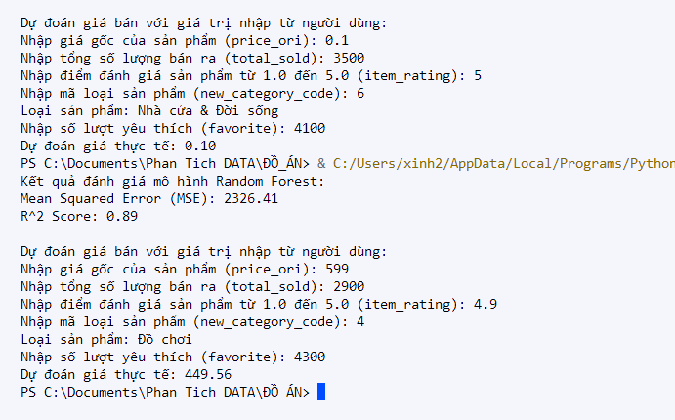
Hình 111: Kết quả giả bán khi nhập bàn phím các giá trị

4.3. Kết luận tổng quan
- Mô hình Random Forest Regression thể hiện khả năng dự đoán giá bán thực tế với độ chính xác cao dựa trên các yếu tố đầu vào. Việc sử dụng mã hóa loại sản phẩm (new_category_code) đã giúp mô hình tận dụng tối đa thông tin phân loại sản phẩm để tăng độ chính xác trong dự đoán. Với hiệu năng đạt được, mô hình có thể ứng dụng thực tế trong việc phân tích và dự đoán giá bán sản phẩm trong các hệ thống thương mại điện tử.
Mô hình Random Forest Regression dự đoán giá bán thực tế (price_actual) có thể được áp dụng trong các tình huống sau:
- Tối ưu hóa giá bán trong thương mại điện tử: Dựa trên các thông tin như giá gốc, số lượng bán ra, đánh giá sản phẩm, và mức độ yêu thích, các sàn thương mại điện tử như Shopee, Lazada, hoặc Tiki có thể dự đoán mức giá tối ưu để tối đa hóa doanh thu và lợi nhuận. Hỗ trợ người bán xác định mức giá hợp lý dựa trên đặc điểm sản phẩm và nhu cầu thị trường.
- Phân tích thị trường và hành vi người tiêu dùng: giúp các công ty thương mại điện tử hiểu rõ hơn về mối quan hệ giữa các yếu tố (như số lượt bán, đánh giá, và yêu thích) với giá bán thực tế, từ đó xây dựng chiến lược quảng cáo hoặc giảm giá phù hợp.
- Dự đoán doanh thu và lợi nhuận: Bằng cách dự đoán giá bán thực tế và kết hợp với số lượng bán dự kiến, mô hình này có thể được dùng để ước tính doanh thu và lợi nhuận trong tương lai.

CHƯƠNG 5: KẾT LUẬN VÀ HƯỚNG PHÁT TRIỂN

5.1. Kết quả đạt được

Sau khi hoàn thành đồ án, nhóm đã đạt được kết quả như sau:

Mối quan hệ giữa giá gốc và giá bán: Giá bán thực tế thường có xu hướng tăng hoặc giảm tương ứng với giá gốc. Tuy nhiên, sự tăng giảm này không phải lúc nào cũng tuyến tính mà bị ảnh hưởng bởi các yếu tố khác như chương trình giảm giá, khuyến mãi, và độ phổ biến của sản phẩm.

Ứng dụng thực tế:

Người bán hàng có thể điều chỉnh chiến lược giá, cân nhắc việc giảm giá phù hợp để tăng doanh số mà vẫn đảm bảo lợi nhuận.

Dự đoán xu hướng giá cả cho các sản phẩm tương tự trong tương lai.

Mối quan hệ giữa lượt bán và lượt thích: Các sản phẩm được yêu thích nhiều thường có xu hướng bán chạy hơn. Tuy nhiên, một số sản phẩm mặc dù có lượt yêu thích cao nhưng doanh số bán vẫn thấp, có thể do giá cả không phù hợp hoặc không đáp ứng đúng nhu cầu.

Ứng dụng thực tế:

Tăng cường các chiến dịch quảng cáo cho các sản phẩm có lượt thích cao để cải thiện doanh số.

Hiểu rõ xu hướng tiêu dùng: Phân tích giúp xác định các yếu tố ảnh hưởng đến giá bán và doanh số, hỗ trợ người bán tối ưu hóa chiến lược định giá.

Tập trung cải thiện sản phẩm với nhiều lượt thích nhưng bán chậm, ví dụ thông qua đánh giá phản hồi từ khách hàng.

Cân nhắc mức giá gốc hợp lý để tối ưu hóa lợi nhuận mà vẫn đảm bảo sức mua.

Mối qua hệ giữa category1 và những cột price_actual, total_sold, favorite:

5.2. Hạn chế

Giá trị ngoại lai (outliers) trong các cột dữ liệu, đặc biệt là trong price_ori, total_sold, và favorite. Những giá trị này có thể gây sai lệch khi phân tích và huấn luyện mô hình. Khó khăn trong quá trình làm sạch và chuẩn hóa dữ liệu, dẫn đến sai số trong các bước phân tích.

Các mô hình sử dụng để phân tích giữa price_ori và price_actual, total_sold và favorite có chưa giá trị MSE rất lớn. đại diện cho tổng bình phương của sai số giữa giá trị thực tế và giá trị dự đoán. Khi ESM lớn, điều đó cho thấy mô hình không dự đoán chính xác, tức là các giá trị dự đoán khác xa so với giá trị thực tế trong tập dữ liệu.

Dữ liệu hạn chế: Bộ dữ liệu chỉ tập trung vào một số sản phẩm phổ biến và phạm vi lấy mẫu chủ yếu từ Shopee Malaysia. Việc mở rộng nghiên cứu sang các thị trường khác sẽ cung cấp cái nhìn toàn diện hơn.

Mô hình đơn giản: Một số mô hình chưa khai thác hết tiềm năng dữ liệu, chẳng hạn như việc sử dụng các đặc trưng phức tạp hơn hoặc mô hình sâu (deep learning).

5.3. Hướng đi và phát triển trong tương lại

- Nâng cao chất lượng dữ liệu: Thu thập dữ liệu phong phú hơn, bao gồm thêm các đặc trưng như thời gian giao hàng, đánh giá chi tiết của khách hàng.

- Mở rộng ứng dụng: Sử dụng mô hình dự đoán cho các ngành hàng khác, hoặc phân tích sâu hơn hành vi người tiêu dùng.

- Cải tiến mô hình: Thử nghiệm với các mô hình tiên tiến hơn như Gradient Boosting, Neural Networks để nâng cao độ chính xác và khả năng giải thích.Tối ưu hóa các tham số mô hình (Hyperparameter Tuning) để cải thiện độ chính xác.

Kỹ thuật trích xuất đặc trưng (Feature Engineering):

Ví dụ:

o Kết hợp thông tin từ các cột item_rating, favorite, total_sold để tạo ra một chỉ số đánh giá tổng hợp.

o Tạo các đặc trưng mới dựa trên xu hướng (ví dụ: Tỷ lệ giữa giá thực tế và giá gốc).

Mở rộng phạm vi phân tích:

Tích hợp thêm dữ liệu từ các nguồn khác như đánh giá của người dùng, hành vi truy cập trang web.

So sánh với các nền tảng thương mại điện tử khác (Tiki, Lazada) để đưa ra kết luận toàn diện hơn.

DANH MỤC TÀI LIỆU THAM KHẢO
[1] T. Hastie, R. Tibshirani, and J. Friedman, The Elements of Statistical Learning. New York, NY: Springer, 2009. (Ứng dụng hồi quy tuyến tính trong phân tích dữ liệu)
[2] L. Breiman, J. Friedman, R. Olshen, and C. Stone, Classification and Regression Trees. Belmont, CA: Wadsworth, 1986. (Cây quyết định trong phân tích dữ liệu)
[3] T. Chen and C. Guestrin, "XGBoost: A Scalable Tree Boosting System," in Proceedings of the 22nd ACM SIGKDD International Conference on Knowledge Discovery and Data Mining, San Francisco, CA, 2016, pp. 785–794. (Rừng ngẫu nhiên và XGBoost)
[4] T. Cover and P. Hart, "Nearest Neighbor Pattern Classification," IEEE Transactions on Information Theory, vol. 13, no. 1, pp. 21–27, 1967. (K-Nearest Neighbors trong phân loại mẫu)
[5] C. Cortes and V. Vapnik, "Support Vector Networks," Machine Learning, vol. 20, no. 3, pp. 273–297, 1995. (Support Vector Machine trong phân loại và hồi quy)
[6] Phan, T. H. (2024). Phân tích dữ liệu - Buổi 02, Tiền xử lý dữ liệu [PDF].
[7] Phan, T. H. (2024). Phân tích dữ liệu - Buổi 03, Phân tích hồi quy [PDF].
[8] Phan, T. H. (2024). Phân tích dữ liệu - Buổi 06,07, Phân tích luật kết hợp [PDF].
[9] Brownlee, Jason. "Machine learning mastery with python." Machine Learning Mastery Pty Ltd 527 (2016): 100-120.
[10] Tệp dữ liệu về Shopee Malaysia https://www.kaggle.com/datasets/yoongsin/shopee-sample-data?subject=https://www.kaggle.com/datasets/yoongsin/shopee-sample-data
[11]Smith, J., Johnson, R., & Williams, M. (2020). Sales data analysis and revenue prediction: Using Decision Tree and Random Forest algorithms. Journal of Business and Data Analytics, 15(3), 45-59. (Ứng dụng các thuật toán Decision Tree và Random Forest trong dự đoán doanh thu bán hàng)
[12]Brown, L., Davis, K., & Thompson, S. (2021). The importance of data preprocessing in sales revenue prediction. International Journal of Machine Learning, 18(2), 75-88. (Tầm quan trọng của xử lý dữ liệu trong dự đoán doanh thu bán hàng)
[13]Cheng, X., Zhang, Y., & Li, J. (2020). Optimizing pricing on Shopee using machine learning models. E-Commerce Research and Applications, 12(4), 30-44.(Tối ưu hóa giá trên Shopee bằng các mô hình học máy)
[14]Liu, T., Wang, P., & Zhao, L. (2021). Analyzing consumer buying behavior on Shopee and the factors influencing purchase decisions. Journal of Consumer Behavior, 24(1), 22-36.(Phân tích hành vi mua sắm của người tiêu dùng trên Shopee và các yếu tố ảnh hưởng đến quyết định mua hàng).

DANH MỤC HÌNH ẢNH
Hình 1. Code kiểm tra giá trị bị thiếu 12
Hình 2: Kiểm tra dữ liệu bị thiếu của bộ dữ liệu 13
Hình 3: Code lọc biến phân loại và biến số 14
Hình 4: Biến phân loại và biến số 14
Hình 5: Số lương giá trị thiếu của cột trong bộ dữ liệu 14
Hình 6: Code tạo hàm trực quan dữ liệu tìm Outliers bằng biểu đồ Box-plot 15
Hình 7: Biểu đồ Box-plot của cột price_ori và price_actual 16
Hình 8: Biểu đồ Box-plot của cột total_sold và favorite 16
Hình 9: Biểu đồ Box-plot của cột item_rating và total_sold 17
Hình 10: Biểu đồ Histogram kiểm tra phân phối dữ liệu 18
Hình 11: Code xóa tất cả dữ liệu bị thiết trong tất cả các cột, để các cột trong bộ dữ liệu có số dòng bằng nhau 20
Hình 12: Số lượng của các cột dữ liệu sau khi xóa hết các giá trị thiếu của từng cột 20
Hình 13: Kiểm tra dữ liệu cột “timestamp” 21
Hình 14: Xử lý cột timestamp 21
Hình 15: Hình ảnh cột kết quả khi cột timestamp đã được xử lý 21
Hình 16: Code chuẩn hóa dữ liệu 22
Hình 17: Code xóa các giá trị ngoại lai của cột dữ liệu price_ori, price-actual, total-sold, favorite 22
Hình 18: 5 dòng đầu tiên của cột item-category-detail 23
Hình 19: Code xử lý dữ liệu cột item-category-details 23
Hình 20: Kết quả khi tách cột item-category-details thành 3 cột 24
Hình 21: Kết quả khi chạy đoạn xử lý dữ liệu cho cột item-category-details 24
Hình 22: Biểu đồ Histogram sau khi thực hiện các bước làm sạch dữ liệu 26
Hình 23:Biểu đồ ma trận tương quan 27
Hình 24: Biểu đồ mô hình hồi quy tuyến tính thể hiện suwranhr hưởng của giá góc và giá bán thực tế 29
Hình 25: Biểu đồ hồi quy tuyến tính thể hiện sự ảnh hướng của giá thực tế và số lượt thích 30
Hình 26: Biểu đồ hồi quy đa thức của 2 cột giá gốc và giá thực tế 31
Hình 27: Biểu đồ mô hình hồi quy đa thức của cột số lượt yêu thích và số lượt bán 32
Hình 28Code chia dữ liệu đế huấn luyện và kiểm tra 33
Hình 29: Kết quả huấn luyện và kiểm tra 33
Hình 30: Biểu đồ Scatter thể hiện mối quan hệ giữa giá gốc và giá bán 34
Hình 31: Tạo mô hình hối quy tuyến tính 35
Hình 32: Dự đoán giá trị của biến phụ thuộc dựa vào dữ liệu kiểm thử 35
Hình 33: Code biểu đồ hồi quy tuyến tính 35
Hình 34: Biểu đò hoiod quy tuyến tính thể hiện mối quan hệ của giá gốc và giá bán 36
Hình 35: Các chỉ số đánh giá mô hình hòi quy tuyến tính 36
Hình 36: Tạo đa thức cho dữ liệu huấn luyện 40
Hình 37: Huấn luyện mô hình tuyến tính dự trên dữ liệu đã biến đổi bởi đa thức 40
Hình 38: Biến đổi đa thức cho dữ liệu kiểm tra và dự đoán 40
Hình 39: Các chỉ số đánh giá của mô hình hồi quy đa thưucs 41
Hình 40:Biểu đồ hồi quy đa thức của mối quan hệ giãu giá gốc và giá bán 42
Hình 41: Tạo và huấn luyện cây quyết định 42
Hình 42: Dự đoán giá trị trên tập kiểm tra 42
Hình 43: In ra độ sâu của cây quyết định 43
Hình 44: Tính toán các hệ số của cây quyết định 43
Hình 45: Kết quả các hệ số cây quyết định 43
Hình 46: Biểu Scatter cây quyết định mối quan hệ giá gốc và giá bán 44
Hình 47: Tạo, huấn luyện, dự đoán kết quả của rừng nguẫ nhiên 45
Hình 48: Tính toán các chỉ số của rừng ngẫu nhiên 45
Hình 49: Kết quả cá chỉ số cảu rừng ngẫu nhiên 46
Hình 50: Niể đó scatter rừng nguẫ nhiên của quan hệ giá gố và giá bán 47
Hình 51: Sử dụng thuật GridSearchCV để tìm k 48
Hình 52: Tạo và huấn luyện mô hình KNN, dự đoán giá trị trên tập kiểm tra 49
Hình 53: Đánh giá hiệu xuất mo hình KNN 49
Hình 54: Kết quả đánh giá mô hình KNN 49
Hình 55:Biểu đồ Scatter KNN mối quan hệ giá gốc và giá bán 50
Hình 56: Tạo và huấn luyện mô hình SVR, sự đoán giá trị trên tập kiểm tra 51
Hình 57: Đánh giá hiệu xuất mô hình SVR 52
Hình 58: Kêt quả đánh giá hiệu xuất mô hình SVR 52
Hình 59: Biểu đò Scatter SVR thể hiện mối quan hệ giữa giá bán và giá gốc 53
Hình 60: Chia sẽ dữ liệu để Huấn luyện và kiểm tra trong phân tích tổng số lượt bán và số lượt thích 55
Hình 61: Biểu đò Scatter mối quan hệ tổng lượt bán và số lượt thích 56
Hình 62: Tạo và uấn luyện mô hình hồi quy tuyến tính, dự doán giá trị trên tập kiểm tra 57
Hình 63: Code vẽ biểu đồ hồi quy tuyến tính giữa tổng lượt bán và số lượt thích 57
Hình 64: Biểu đồ hồi quy tuyến tính mối quan hệ tổng lượt bán và số luojt thích 57
Hình 65: Chỉ số của mô hình tuyến tính 58
Hình 66: tạo đa thức cho dữ liệu huấn luyện 59
Hình 67: Huấn luyện mô hình 59
Hình 68: Tính toán các chỉ số đánh giá hiệu xuất hồi quy đa thức 60
Hình 69: Kêt quả đánh giá hiệu xuất hồi quy đa thức 60
Hình 70: Biểu đồ hồi quy đa thức thể hiện mối quan hệ của tổng lượt bán và số lượt thích 61
Hình 71: Tạo và huấn luyện mô hình cây quyết định, dự đoán giá trị trên tập kiểm tra 62
Hình 72:Tính các chỉ số đánh giá kết quả 62
Hình 73: Kêt quả đánh giá hiệu xuất 62
Hình 74: Biểu đồ cây quyết định giữa tổng giá bán và số luojt thích 63
Hình 75: Tạo và huấn luyện mô hình dự đoán trên tập kiểm tra 64
Hình 76: Tính toán chỉ số của rừng ngẫu nhiên 64
Hình 77: Kêt quả các chỉ số của rừng ngẫu nhiên 64
Hình 78:Sử dụng thuật toán GridSearchCV để tìm k 65
Hình 79: Tạo và huấn luyện mô hình KNN 66
Hình 80: Đánh giá hiệu xuất mô hình KNN 66
Hình 81: Kết quả đánh giá mô hình KNN 66
Hình 82:Biểu đồ Scatter KNN mối quan hệ giữa tổng lượt bán và số lượt thích 67
Hình 83: Tạo và huấn luyến ô hình SVR 68
Hình 84: Đánh giá hiệu xuất mô hình SVR 68
Hình 85: Kêt quả đánh giá hiệu xuất mô hình SVR 68
Hình 86: Biểu đồ Scatter SVR giữa tổng lượt bán và số lượt thíc 69
Hình 87: Code vẽ biểu dồ tròn birut diễn tỷ lệ xuất hện của từng loại sản phẩm 71
Hình 88: Biểu đồ tròn thể hiện số lần xuất hiện của cacsc laoij sản phẩm trong tập tập dữ liệu 72
Hình 89: Biểu đồ tròn thể hiện tổng số lượt bán của từng loại sản phẩm 73
Hình 90: Đoạn code biểu diễn tỷ lệ xuất hiện của các tháng trong cột timestamp 74
Hình 91: Kết quả thể hiện số lần xuất hiện của 2 tháng là 4 và 5 trong cột timestamp. 74
Hình 92: Code tạo hàm biểu diễn biểu đồ thể hiện số lượt bán của từng loại sản phẩm 75
Hình 93: Biểu đồ thể hiện số lượt bán của từng loại sản phẩm 76
Hình 94: Code biễu diễn biểu đồ phân phối số lượt bán và giá bán trung bình của từng loại sản phẩm. 77
Hình 95: Biểu đồ thể hiện phân phối số lượt bán và giá bán trung bình của từng loại sản phẩm 77
Hình 96: Đoạn code tạo hàm phân phối số lượt bán và số lượt thích trung bình của từng loại sản phẩm 78
Hình 97: Biểu đồ thể hiện phân phối số lượt bán và số lượt thích trung bình của từng loại sản phẩm 79
Hình 98: Code hàm biểu thị mối quan hệ giữa price_actual, favorite, total_sold của từng loại sản phẩm 79
Hình 99: Biểu đồ mối quan hệ giữa giá thực tế, số lượt thích và tổng số bán 80
Hình 100: Đoạn code tạo biểu đồ thể hiện price_ori qua các tháng của từng loại sản phẩm 81
Hình 101: Biểu đồ thể hiện price_ori qua các tháng của từng loại sản phẩm 83
Hình 102: Code tạo biểu đồ mối quan hệ giưa giá bán qua các tháng của từng laoij sản phẩm 83
Hình 103: Biểu đồ thể hiện giá bán thực tế của các loại sản phẩm theo tháng 84
Hình 104: Biểu đồ thể hiện số lượt bán của các loại sản phẩm trong 2 tháng 4 và 5 84
Hình 105: Biểu đồ thể hiện số lượt thích các loại sản phẩm của tháng 4 và tháng 5 85
Hình 106: Biểu đồ thể hiện số lượt thích các loại sản phẩm của tháng 4 và tháng 5 86
Hình 107: Đoạn code chia dữ liệu huấn luyện và kiểm tra 88
Hình 108: Đoạn code xây dựng mô hình rừng ngẫu nhiên và tính toán các giá trị đánh giá mô hình. 88
Hình 109: Kết quả đánh giá mô hình Random Forest Regression 88
Hình 110: Đoạn code cho người dùng nhập vào bàn phím và đưa ra kết quả dự đoán 89
Hình 111: Kết quả giả bán khi nhập bàn phím các giá trị 90

